МИНИСТЕРСТВО СЕЛЬСКОГО ХОЗЯЙСТВА

И ПРОДОВОЛЬСТВИЯ РЕСПУБЛИКИ БЕЛАРУСЬ

ГЛАВНОЕ УПРАВЛЕНИЕ ОБРАЗОВАНИЯ, НАУКИ И КАДРОВ

УЧРЕЖДЕНИЕ ОБРАЗОВАНИЯ

"БЕЛОРУССКАЯ ГОСУДАРСТВЕННАЯ

СЕЛЬСКОХОЗЯЙСТВЕННАЯ АКАДЕМИЯ"

В.Ф. Колмыков, С.М. Комлева

ЗЕМЛЕУСТРОЙСТВО

Рекомендовано учебно-методическим объединением высших
учебных заведений Республики Беларусь по образованию
в области сельского хозяйства в качестве учебно-методического пособия для студентов высших учебных заведений,
обучающихся по специальностям 1-74 02 01 – Агрономия,
1-74 02 02 – Селекция и семеноводство
сельскохозяйственных культур

Горки 2009

МИНИСТЕРСТВО СЕЛЬСКОГО ХОЗЯЙСТВА
И ПРОДОВОЛЬСТВИЯ РЕСПУБЛИКИ БЕЛАРУСЬ

ГЛАВНОЕ УПРАВЛЕНИЕ ОБРАЗОВАНИЯ, НАУКИ И КАДРОВ

УЧРЕЖДЕНИЕ ОБРАЗОВАНИЯ

"БЕЛОРУССКАЯ ГОСУДАРСТВЕННАЯ

СЕЛЬСКОХОЗЯЙСТВЕННАЯ АКАДЕМИЯ"

В.Ф. Колмыков, С.М. Комлева

ЗЕМЛЕУСТРОЙСТВО

Рекомендовано учебно-методическим объединением высших
учебных заведений Республики Беларусь по образованию
в области сельского хозяйства в качестве учебно-методического
пособия для студентов высших учебных заведений,
обучающихся по специальностям 1-74 02 01 – Агрономия,
1-74 02 02 – Селекция и семеноводство
сельскохозяйственных культур

Горки 2009
УДК 332.3 (075.8)
ББК 65.32 – 5я7
К60
Рекомендовано научно-методическим советом по агрономическим специальностям и дисциплинам учебно-методического объединения по образованию в отраслях природопользования и сельского хозяйства 27.03.2008 (протокол №1).

Колмыков, В.Ф., Комлева, С.М.
К 60 Землеустройство: учебно-методическое пособие / под ред. В.Ф. Колмыкова. – Горки: Белорусская государственная сельскохозяйственная академия, 2009. 112 с.

ISBN 978-985-467-217-5

Рассмотрены основные вопросы землеустройства, содержание и порядок проведения, его геодезическое обеспечение, а также краткие сведения о земельном кадастре.
Учебно-методическое пособие предназначено для студентов высших учебных заведений и учащихся техникумов, обучающихся по специальностям «Агрономия», «Селекция и семеноводство». Оно может быть полезно для агрономов сельскохозяйственных организаций.

Рецензенты: Н.В. КЛЕБАНОВИЧ, доктор с.-х. наук, доцент, зав. кафедрой почвоведения и геологии БГУ; Д.А. ЧИЖ, канд. экон. наук, доцент, главный специалист РУП «Проектный институт Белгипрозем».

Таблиц 5. Рисунков 52. Библиогр. 17.

УДК 332.3 (075.8)
ББК 65.32 – 5я7

© В.Ф. Колмыков, С.М. Комлева, 2009
© Учреждение образования
«Белорусская государственная

ISBN 978-985-467-217-5 сельскохозяйственная академия», 2009

ВВЕДЕНИЕ

Организация эффективного использования и охраны земель является одной из важнейших задач государства и землепользователей. Основным пользователем сельскохозяйственных земель Республики Беларусь выступает ее аграрно-промышленный комплекс (АПК).
В качестве природного ресурса и главного средства производства земля своим плодородием и пространственными свойствами во многом предопределяет возможности развития этой отрасли и обеспечение продовольственной безопасности страны.
Использование земель в сельскохозяйственных предприятиях тесно связано с организацией производства и устройством территории, на которой оно размещается. Эту комплексную инженерно-экономическую задачу призвано решать землеустройство, в процессе которого разрабатывается система правовых, экономических, экологических, технических и других мероприятий, обеспечивающих рациональное природопользование.
Объективным и специфическим свойством почв является их плодородие. В настоящее время целесообразно пользоваться различными понятиями о плодородии, которые перечислены ниже.
1. Естественное (природное) плодородие. Оно формируется в процессе почвообразования в конкретных природных условиях и является основой экономического.
2. Искусственное (эффективное) плодородие является результатом целенаправленной деятельности человека (применение удобрений, мелиорация, способы обработки почвы и др.). Это плодородие зависит от уровня развития науки и техники, размера материальных затрат, возможности мобилизации природного плодородия для получения урожая сельскохозяйственных культур.
3. Потенциальное плодородие. Это суммарное плодородие почвы, определяемое как ее природными, так и созданными или измененными человеком свойствами.
4. Эффективное плодородие. Представляет собой ту часть потенциального плодородия, которая реализуется в виде урожая сельскохозяйственных культур при данных конкретных условиях. Оно зависит от степени мобилизации с помощью агротехнических приемов элементов потенциального плодородия и от эффективности дополнительно привнесенных факторов роста и развития растений. Данный показатель является чрезвычайно динамичным, и всякое воздействие на почву с целью повышения эффективного плодородия представляет собой воздействие и на потенциальное.
5. Относительное плодородие. Это плодородие почвы в отношении к определенной группе или виду растений, т.е. почва может быть плодородной для одних и бесплодной для других культур. Например, на кислых почвах нельзя надеяться на получение высоких урожаев пшеницы, в то время как биологические особенности овса и люпина позволяют высевать их на подобных участках.
6. Экономическое плодородие. Оно представляет собой экономическую оценку земли в связи с ее потенциальным плодородием и экономическими характеристиками: расстояние от дорог, населенных пунктов, размер и конфигурация участка, трудность механизированной обработки и т.д. Важнейшим показателями экономической оценки земель являются общая стоимость полученной продукции, затраты на ее производство и чистый доход. Их значения сильно варьируют как в пределах одной сельскохозяйственной организации, так и того природно-экономического района, где она расположена.
В зависимости от содержания, целей и решаемых задач землеустройство подразделяется на два вида: межхозяйственное и внутрихозяйственное. Оба вида землеустройства решают общую задачу регулирования земельных отношений, организации эффективного использования и охраны земель.
Современные землеустроительные проекты составляются на основе достоверных планово-картографических материалов, почвенных, геоботанических, мелиоративных и других обследований и изысканий, данных кадастровой оценки земель и перспектив развития сельскохозяйственного производства. Поэтому грамотное понимание специалистами сельского хозяйства землеустроительных разработок и внедрение их в производство позволит организовать эффективное использование и охрану земель, снизить затраты по обслуживанию территории, улучшить условия труда и жизни сельского населения.
Важная роль в осуществлении землеустроительных проектных разработок по организации эффективного использования земель, их освоению, улучшению и защите, внутрихозяйственному устройству территории и освоению севооборотов отводится агрономической службе сельскохозяйственных предприятий. Поэтому агроном должен хорошо ориентироваться в проектной землеустроительной документации, знать общие сведения о земле как объекте землеустройства, основы геодезического и картографического обеспечения землеустроительной деятельности, содержание топографических карт и землеустроительных планов, способы съемок территории и определения площадей земель на планах и местности. Он должен иметь представление о сущности земельного кадастра и его содержании, а также уметь пользоваться планово-картографическим материалом проекта внутрихозяйственного землеустройства, выполнять простейшие измерения на планах и картах; устанавливать количество и размещать хозяйственные центры и производственные подразделения, севообороты и луговые земли; производить агроэкологическое зонирование территории; выделять эколого-технологически однородные рабочие участки и размещать на них посевы сельскохозяйственных культур с учетом качества земель, предшественников и фитосанитарных требований.
Учебное пособие по курсу "Землеустройство" подготовлено в соответствии с учебной программой для студентов агрономической специальности. Оно состоит из пяти разделов.
В первом разделе рассматриваются общие сведения о земле как объекте землеустройства.
Во втором разделе освещаются вопросы геодезического обеспечения землеустройства.
Третий раздел посвящен порядку проведения землеустройства и его содержанию.
В четвертом разделе рассматривается землеустроительный проект, порядок его составления и использования.
В пятом разделе излагаются общие сведения о земельном кадастре.
Авторы выражают благодарность рецензентам за ценные рекомендации по улучшению содержания данного учебного пособия.

1. ОБЪЕКТ ЗЕМЛЕУСТРОЙСТВА

1.1. Общие сведения о земле

Объектом землеустройства является земельный фонд. Земля – важнейшая часть окружающей человека среды, характеризующаяся пространством, рельефом, почвенным покровом и другими свойствами, имеющими весьма важное производственное значение. В жизни и деятельности людей земля выступает как основная среда их обитания, всеобщее незаменимое средство производства и главное средство производства в сельском хозяйстве.
В отличие от других средств производства земля обладает рядом особенностей: территориальной ограниченностью, неперемещаемостью в пространстве, разнообразием природных условий.
Земля возникла и существует помимо воли и сознания человека как естественно-историческое тело, как всеобщее условие и предмет труда. Все другие средства производства являются результатом предшествующего человеческого труда. По мере развития производительных сил средства производства количественно увеличиваются и качественно видоизменяются. Земля же ограничена пределами суши земного шара и заменить ее каким-либо другим средством производства невозможно.
Использование земли связано с постоянством места, в то время как другие средства производства можно перемещать. При этом все средства производства, кроме земли, в процессе производства изнашиваются, уменьшают свои полезные свойства и, наконец, совсем выбывают из процесса производства, заменяются новыми. Земля является вечным и ничем не заменимым средством производства.
В разных отраслях народного хозяйства земля играет различную роль. В перерабатывающей промышленности она выступает в роли пространственного базиса, фундамента, места, на котором совершаются процессы производства. В добывающей промышленности значение земли возрастает. Помимо пространственного базиса земля выступает здесь как кладовая, из недр которой извлекаются полезные ископаемые, и как предмет труда. Процесс производства и здесь не связан и не зависит от качества почв.
Сельское хозяйство неразрывно связано с землей, которая наряду с производственными фондами и живым трудом, выступает как главная экономическая основа производства. Материально-технические ресурсы и рабочая сила функционируют здесь применительно к земле.
Очевидно, что земля как исходная материальная основа благосостояния общества в силу своей функции главного средства производства в сельском хозяйстве, пространственного базиса для размещения производительных сил и расселения людей является основой для нормального воспроизводства всех факторов экономического роста – трудовых, материально-технических и природных.
Организация использования земли основана на анализе и учете ее особенностей в процессе труда. А сам процесс труда в земледелии заключается в воздействии человека на землю как предмет труда, в котором участвует живой, прошлый (овеществленный) труд и земля. Необходимо отметить решающую роль живого труда в этом процессе, так как, обрабатывая почву, человек не только создает с помощью других средств производства благоприятные условия для роста сельскохозяйственных растений, но и улучшает физические, биологические и химические свойства почв. В результате целенаправленного изменения естественных свойств земли применительно к особенностям возделываемых культур она превращается в орудие труда. В тех отраслях сельского хозяйства, где земля одновременно выступает как средство и как предмет труда, она является главным и всеобщим средством производства.
Объективным и специфическим свойством почвы является плодородие, которое выступает в двух взаимосвязанных видах – как природное и экономическое. Естественное плодородие как следствие длительного почвообразовательного процесса определяется совокупностью взаимодействующих физических, химических, биологических факторов с климатической средой, обусловливающих жизнедеятельность растительных организмов. Естественное плодородие почв – основа экономического, создаваемого трудом и под воздействием труда. Конкретным выражением экономического плодородия является урожайность возделываемых культур. Искусственное почвенное плодородие, проявляющееся в конечных результатах производства, в качестве своих источников имеет агротехнические, организационно-хозяйствен-ные и экономические факторы, разнородные по своей природе и неодинаковые по характеру и силе воздействия на урожай. Влияние каждого из них проявляется не изолированно от других, а в комплексе с учетом их равнозначности. Это положение позволяет сделать вывод о необходимости одновременного воздействия на все факторы для создания их оптимального соотношения. При правильном использовании в процессе производства земля как средство производства не только не снижает, но и повышает свою производительную ценность. На этом свойстве и построено рациональное использование земельных ресурсов.
В последние годы в связи с обострением экологических проблем в научной литературе все большее внимание уделяется земле как природному ресурсу, т.е. как важнейшему компоненту природного комплекса и экологических систем.
В сельском хозяйстве земля может выступать как пространственный базис (размещение элементов организации территории), как предмет труда, как средство производства и как компонент природной среды. Являясь сложным продуктом взаимодействия природных, пространственных, экологических, экономических и технологических факторов, земля должна рассматриваться в единстве противоположностей естественных свойств и различных условий ее использования.
Характеристику земли как средства труда составляют ее производительные свойства (плодородие, увлажнение, культуртехническое состояние), как предмета труда – технико-технологические и пространственные, влияющие на особенности технологии, затраты труда и средств производства. Как средство производства земля может быть оценена по системе показателей, включающей урожайность культур, производительность труда, себестоимость продукции, трудоемкость производства. Срок окупаемости капитальных затрат и дифференциальный доход, учитывающие структуру производства и действующую систему цен на продукцию, а также зависящие от совокупности местоположения земель и их свойств, характеризуют земельные ресурсы, как объект хозяйствования. Как объект собственности земля определяется по ее стоимости и величине арендной платы.
По сравнению с другими средствами производства, используемыми человеком в процессе создания потребительских стоимостей, чаще всего выделяются следующие особенности земли: продукт природы, пространственно ограничена, неперемещаема, не изнашивается, а при правильном использовании, наоборот, повышает плодородие.
В процессе производственной и общественной деятельности человека земля выступает и как важнейший объект социально-экономических связей, определяя уровнем своей продуктивности степень продовольственного обеспечения страны и благоприятности территории для проживания населения. Особая роль земельных ресурсов в социально-экономических связях общества приводит к выделению земельных отношений как специфических экономических и юридических отношений между людьми, прежде всего по поводу реализации прав собственности, владения, пользования и распоряжения землей.
На организацию использования земельных ресурсов большое влияние оказывает размещение средств производства, неразрывно связанных с землей, в состав которых входят производственные постройки, водохозяйственные и мелиоративные объекты, противоэрозионные сооружения, транспортные сети и сооружения, многолетние насаждения, другие хозяйственные устройства (ограждения, сети электроснабжения и связи и т.д.). Их размещение накладывает ограничения на организацию и устройство территории, а концентрация во многом определяет уровень интенсификации сельского хозяйства.
Способы организации использования земли в значительной степени влияют на развитие общественного производства, поэтому земельный фонд Республики Беларусь подразделяют на категории, которые различают по двум признакам: основному целевому назначению и правовому режиму использования и охраны. В соответствии с Кодексом Республики Беларусь о земле выделены следующие категории земель:
1. Земли сельскохозяйственного назначения;
2. Земли населенных пунктов (городов, поселков городского типа и сельских населенных пунктов), садоводческих товариществ и дачного строительства;
3. Земли промышленности, транспорта, связи, энергетики, обороны и иного назначения;
4. Земли природоохранного, оздоровительного, рекреационного и историко-культурного назначения;
5. Земли лесного фонда;
6. Земли водного фонда;
7. Земли запаса.
В сельскохозяйственном производстве используются различные виды земель. Вид земель – это земельный участок, систематически используемый или пригодный к использованию для определенных целей и отличающийся от другого естественно-историческими и другими свойствами.
Наибольшую значимость имеют сельскохозяйственные земли, которые систематически используются для производства различных видов растениеводческой продукции. К ним относятся пахотные, луговые, залежные земли и земли, занятые постоянными многолетними культурами. Другие земли, включенные в единую классификацию, имеют для сельского хозяйства вспомогательное значение.
Земельный фонд Республики Беларусь состоит из землепользований. Землепользование – это земельный участок, предоставленный в пользование, владение, собственность либо аренду, для конкретных целей, имеющий фиксированную площадь, местоположение, точные границы и правовой статус, установленный земельным законодательством на основе документов, удостоверяющих права на землю.

1.2. Виды прав на землю

Все земельные ресурсы распределяются в собственность, пользование, владение или аренду различным предприятиям, организациям, хозяйствам, отдельным гражданам.
В частную собственность земельные участки предоставляются гражданам Республики Беларусь для ведения личного подсобного хозяйства, строительства и обслуживания жилого дома, ведения коллективного садоводства, дачного строительства. Для данных целей, а также для ведения крестьянского (фермерского) хозяйства и традиционных народных промыслов юридические и физические лица могут получать землю в пожизненное наследуемое владение. Организациям для ведения сельского или лесного хозяйства земельные участки предоставляются в постоянное пользование. Для всех категорий юридических и физических лиц земля может быть выделена во временное пользование с обязательным указанием сроков (до 3 лет – краткосрочное пользование, от 3 до 10 лет – долгосрочное) и аренду (минимальный срок для сельскохозяйственного использования – 5 лет, максимальный – 99 лет).
Согласно земельному законодательству Республики Беларусь землепользователи, землевладельцы и собственники земельных участков имеют право:
1) самостоятельно хозяйствовать на земле;
2) использовать земельные участки в соответствии с целевым назначением;
3) собственности на посевы сельскохозяйственных культур, произведенную сельскохозяйственную продукцию и доходы от ее реализации, за исключением случаев передачи участка в аренду;
4) использовать в установленном порядке имеющиеся на земельном участке общераспространенные полезные ископаемые, торф, водные объекты, а также эксплуатировать другие полезные свойства земли;
5) возводить в установленном порядке жилые, производственные, культурно-бытовые и иные строения и сооружения;
6) в установленном порядке производить оросительные, осушительные и другие мелиоративные работы, строить пруды и иные водоемы;
7) в случае изъятия земельного участка или добровольного отказа от него получить полную компенсацию затрат на повышение плодородия земли;
8) передавать во временное пользование земельный участок или его часть в случаях и порядке, предусмотренных законодательством Республики Беларусь;
9) обмена земельными участками в установленном порядке;
10) добровольно отказаться от земельного участка;
11) в установленном порядке требовать установления и прекращения земельного сервитута.
При этом они обязаны:
1) обеспечивать использование предоставленных участков в соответствии с целевым назначением;
2) эффективно использовать участки, повышать их плодородие, применять природоохранные технологии производства, не допускать ухудшения экологической обстановки в результате хозяйственной деятельности;
3) осуществлять комплекс мероприятий по охране земель;
4) своевременно вносить плату за земельные участки;
5) не нарушать права других землепользователей, землевладельцев и собственников земли, а также арендаторов;
6) в установленном порядке обеспечивать предоставление земельного сервитута.
Предоставление земельных участков в Республике Беларусь осуществляется путем проведения землеустройства.

2. ГЕОДЕЗИЧЕСКОЕ ОБЕСПЕЧЕНИЕ
ЗЕМЛЕУСТРОЙСТВА

2.1. Общие сведения о геодезии

Геодезия – это наука, изучающая форму и размеры поверхности всей Земли или отдельных ее частей путем проведения измерений, их вычислительной обработки, построения планов, карт и профилей, а также методы использования полученных результатов при решении различных задач.
Для проведения землеустроительных мероприятий, мелиорации земель, размещения различных объектов сельскохозяйственного и несельскохозяйственного назначения необходимо наличие планово-картографических материалов, получаемых в результате проведения топографо-геодезических, аэрофотогеодезических и иных съемок, характеризующих объект исследования по конфигурации, рельефу местности и другим показателям.
С точки зрения землеустройства главная задача геодезии – получение изображения поверхности на планах или картах в заданном масштабе и с заданной точностью. Поэтому в задачи геодезии входят: геодезические измерения с помощью специальных приборов; вычислительная обработка результатов измерений; графическое построение планов, карт и профилей; использование результатов измерений и построений при решении землеустроительных, инженерно-строительных и других задач.

2.2. Понятие о плане и карте

Земля не является правильным геометрическим телом и ее нельзя описать какой-либо математической формулой. Поэтому в геодезии введено понятие уровенной поверхности, которую можно представить как мысленно продолженную под сушей поверхность Мирового океана (рис. 2.1).
Фигуру Земли, образованную уровенной поверхностью, называют геоидом, близкой к которой является математическая поверхность эллипсоида вращения. Все точки земной поверхности проектируются на эллипсоид, криволинейная поверхность которого по определенным математическим законам может быть изображена на плоскости.

Рис. 2.1. Уровенная поверхность.

Карта – закономерно уменьшенное искаженное изображение всей земной поверхности или отдельной ее части на плоскости, выполненное с учетом кривизны Земли. Чем на большую территорию строится карта, тем с большим искажением изображаются на ней объекты местности.
Для инженерных целей на небольших участках земной поверхности кривизной Земли можно пренебречь и считать ее плоскостью, что позволяет изображать элементы местности без искажений, т.е. построить план. Таким образом, планом называется уменьшенное подобное изображение на плоскости горизонтальной проекции участка земной поверхности в заданном масштабе (рис. 2.2).
Между планом и картой существуют следующие различия:
1) карта отображает на плоскости всю земную поверхность или ее часть с учетом кривизны, а план – горизонтальную проекцию участка Земли без учета ее сферической формы;
2) на плане длины линий, углы и площади контуров остаются без искажений, а на карте их искажения неизбежны;
3) масштаб плана является постоянной величиной, масштаб карты изменяется не только при переходе от точки к точке, но даже и в одной точке, но по различным направлениям.
По содержанию планы делятся на контурные, топографические и специальные.
На контурных планах показывается расположение контуров (границ) предметов местности. Топографические планы помимо контуров содержат изображение рельефа. Специальные – планы, на которых отображены данные, отсутствующие или недостаточно полно показанные на двух первых видах планов.
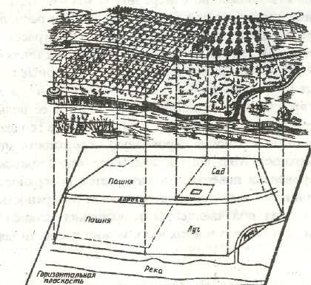

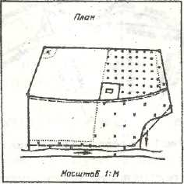

Рис. 2.2. План участка
земной поверхности.

Для получения сведений о вертикальном отражении земной поверхности составляют профили. Профиль местности – это уменьшенное изображение вертикального разреза земной поверхности в заданном направлении (рис. 2.3).
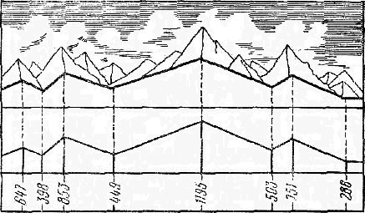

Рис. 2.3. Профиль местности.

2.3. Масштабы планов и карт

Для составления планов и карт результаты измерений линий на местности необходимо уменьшить в определенное количество раз в зависимости от целей изготовления планово-картографических материалов и требуемой детальности изображения на них предметов местности. Степень линейного уменьшения какого-либо изображения по сравнению с натурой, выраженная отношением длины линий на бумаге (L) к горизонтальному проложению соответствующей линии на местности (L_{m}), называется масштабом (М):

$\frac{1}{M}=\frac{L}{L_{m}}$. (2.1)

Масштабы бывают численные, линейные и поперечные.
Численным называется масштаб, представленный в виде дроби, числитель которой равен единице, а знаменатель – числу, показывающему, во сколько раз уменьшены на бумаге горизонтальные проложения линий местности:

$$(\frac{1}{\text{2000}},\overset{}{}\frac{1}{\text{5000}},\overset{}{}\frac{1}{\text{10000}}\overset{}{}\text{или}\overset{}{}1:\text{2000},\overset{}{}1:\text{5000},\overset{}{}1:\text{10000})\text{.}$$

Зная масштаб плана и измерив на нем длину линии, с помощью формулы (2.1) легко определить величину данной линии на местности, и наоборот.
Чтобы не производить расчеты, можно пользоваться специальной шкалой, которая называется линейным масштабом (рис. 2.4).
Для построения линейного масштаба на горизонтальной прямой 5-6 раз откладывают отрезок 1, 2 или 2,5 см, равный “круглому” числу

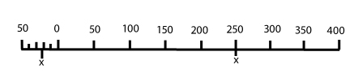
Рис. 2.4. Линейный масштаб.

метров на местности (50, 100, 200 и т.д.), называемый основанием линейного масштаба. Крайнее левое основание делится обычно на 10 равных частей, называемых наименьшим делением. Измерив длину линии на плане с помощью измерителя, его прикладывают к линейному масштабу так, чтобы в раствор измерителя вошло целое число оснований, а крайнее левое – лишь частично. Количество целых оснований равняется числу сотен метров, наименьших делений – десятков метров с учетом принятого масштаба. Недостатком линейного масштаба является определение единиц метров на глаз. Этот недостаток исключается при пользовании поперечным масштабом (рис. 2.5).

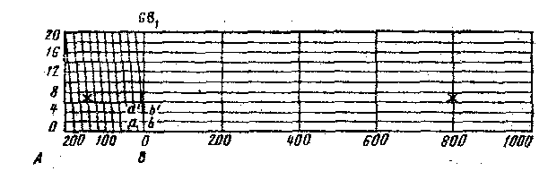
Рис. 2.5. Поперечный масштаб.

Построение поперечного масштаба начинается так же, как и линейного. Из концов оснований восстанавливаются перпендикуляры, которые делятся на 10 равных отрезков. Через полученные точки проводятся линии, параллельные основной прямой. Нижнюю и верхнюю линии крайнего левого основания обычно делят на 10 равных частей, соединяя точки этих делений наклонными линиями (трансверсалями) – нулевая точка нижней линии соединяется с первой точкой верхней, первая внизу – со второй вверху и т.д. Отрезки между трансверсалями равны десятым долям основания, а отрезки между перпендикуляром ВВ и первой трансверсалью ВС на каждой параллели будут различны (длина отрезка а¹в¹ больше ав и т.д.). Самый малый из них ав называется наименьшим делением поперечного масштаба.
Измерив расстояние между двумя точками на плане, циркуль-измеритель устанавливают таким образом, чтобы правая его ножка попала на любой штрих справа от нуля, а вторая – на левое основание. Затем перемещают измеритель параллельно основной прямой вверх до тех пор, пока левая ножка не попадет на какую-нибудь трансверсаль. Тогда расстояние, обозначенное штрихами на рис. 2.5, равняется 255 метров.
Точностью масштаба называется величина горизонтального проложения линии на местности, соответствующая 0,1 мм линии на плане, так как глаз человека способен измерить расстояние с точностью 0,1 мм [14].

2.4. Условные знаки планов и карт

Изображенные на планах и картах участки земной поверхности уменьшаются во много раз в зависимости от масштаба. Во столько же раз уменьшаются и имеющиеся на этих участках объекты местности. Отдельные из них становятся настолько малы, что являются трудноопознаваемыми. Подписать все объекты не представляется возможным, так как это значительно осложнит чтение планово-картогра-фических материалов. Поэтому все объекты местности на планах и картах обозначают условными знаками, т.е. графическими символами. Они должны быть просты, изящны в графическом исполнении и наглядны.
Все условные знаки делятся на масштабные, или контурные, внемасштабные и пояснительные.
Масштабными, или контурными, условными знаками (рис. 2.6, а) обозначаются объекты местности, которые можно изобразить с сохранением их подобия и натуральные размеры которых можно определить, зная масштаб планово-картографического материала (сельскохозяйственные земли, населенные пункты и др.).
Внемасштабными называются условные знаки, при помощи которых изображаются объекты небольших размеров (рис. 2.6, б), не отображающиеся в масштабе плана или карты (колодцы, линии электропередач, дороги и др.).
Пояснительные обозначения служат для дополнительной характеристики предметов местности, изображенных на планово-картографическом материале масштабными или внемасштабными условными знаками. Их подразделяют на значковые, штриховые и цифровые.
Первые из них характеризуют сущность объекта, не определяя его размеров и действительного места размещения. Например, расположенные внутри контура леса значки, указывающие его породу, не отражают конкретных размеров и мест размещения деревьев.
Штриховые условные знаки – это буквы и надписи. Например, арт. к. – артезианский колодец, род. – родник или ключ, пр. – пруд, вдхр. – водохранилище и др.

Условные обозначения | Наименование
а)
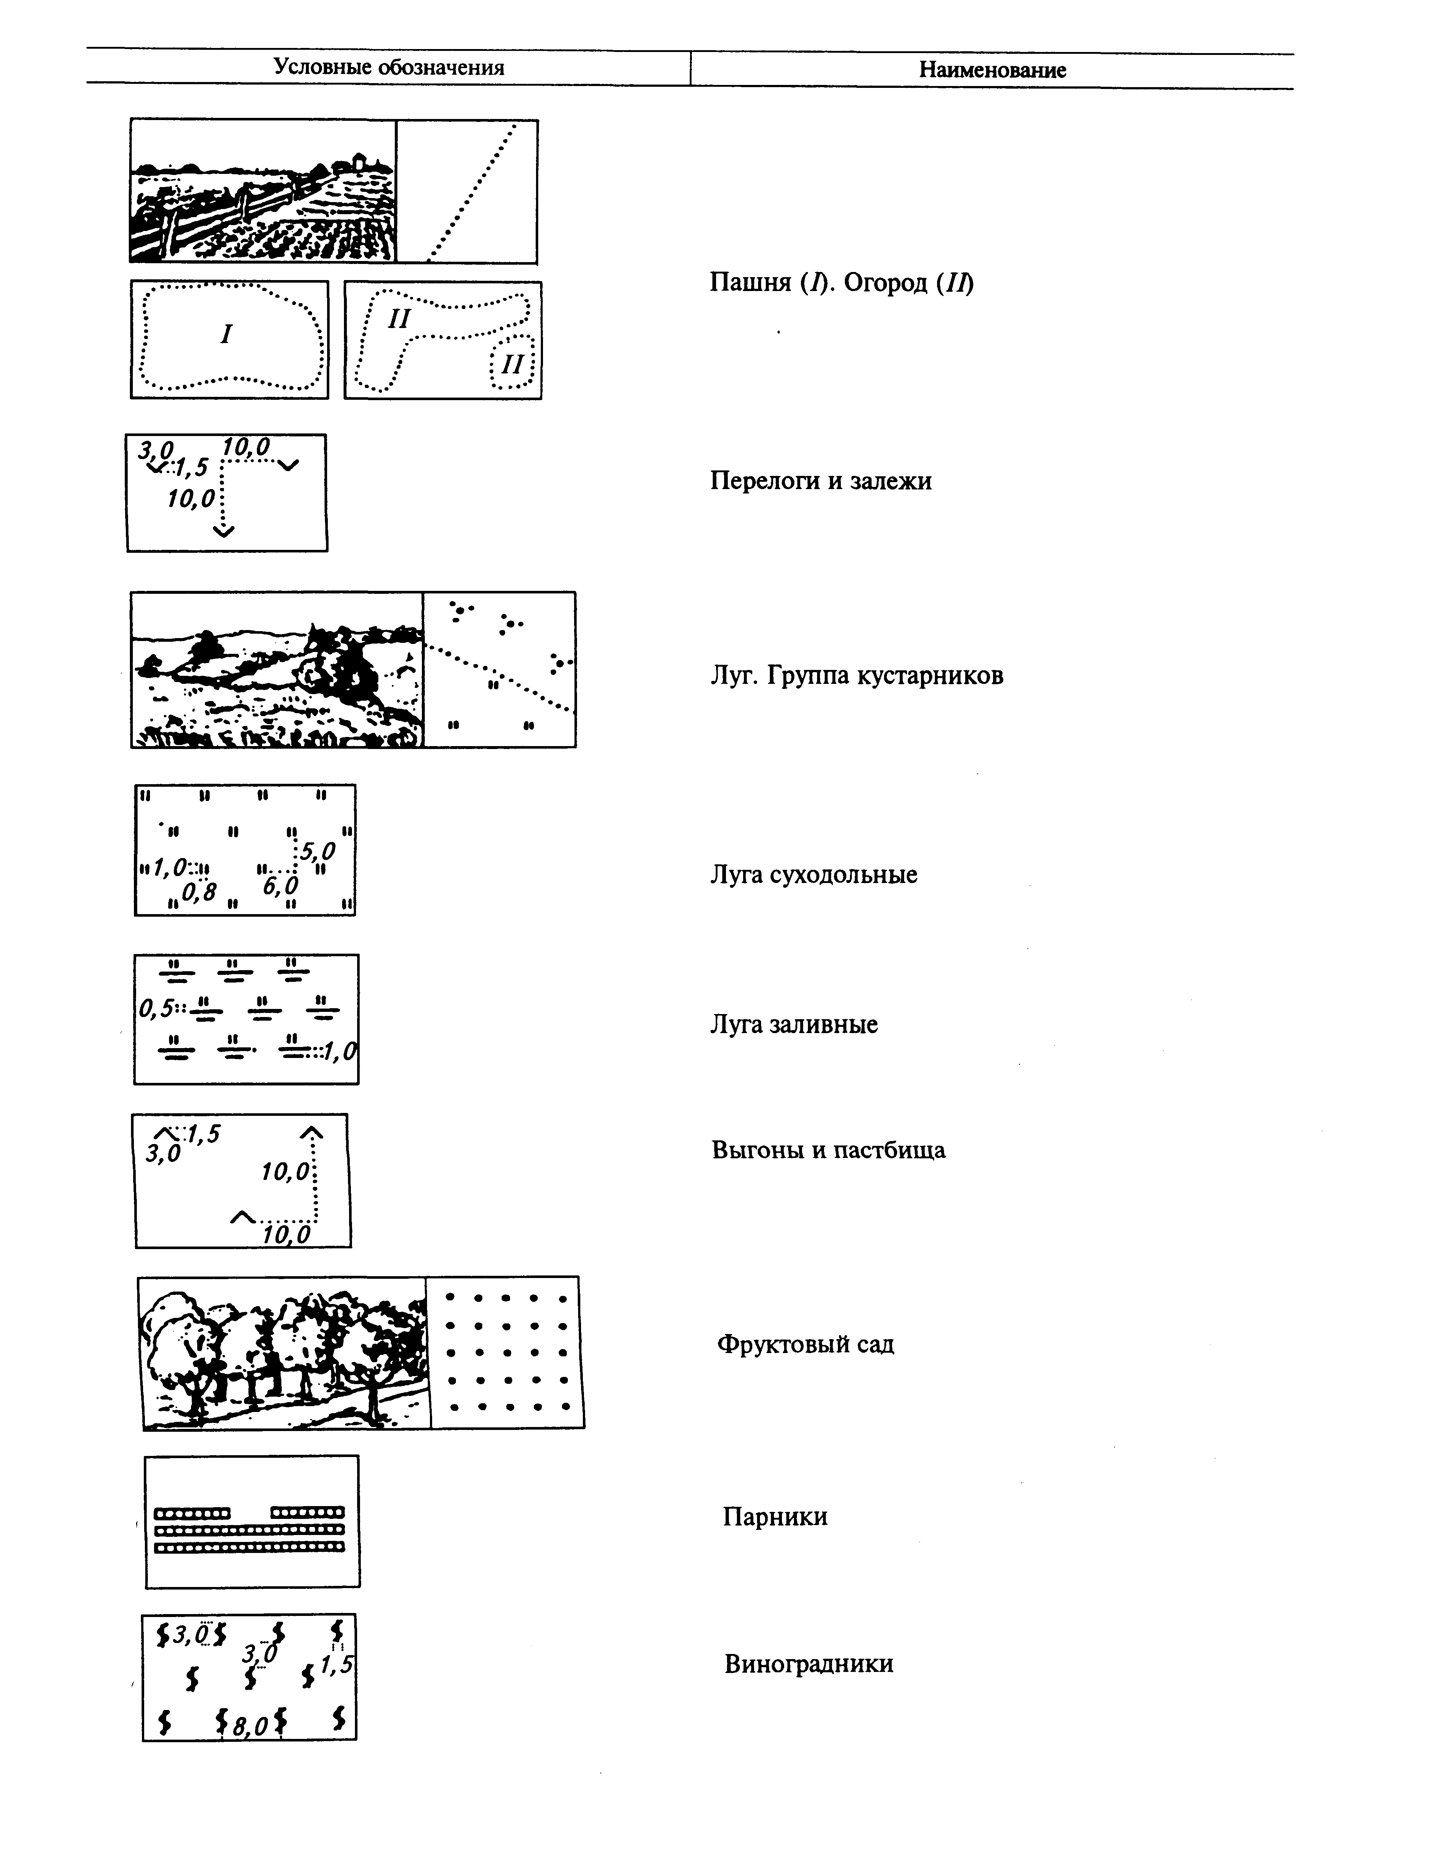 | Пахотные земли(1). Огороды (II)
 | Перелоги и залежные земли
 | Луговые земли
 | Фруктовый сад
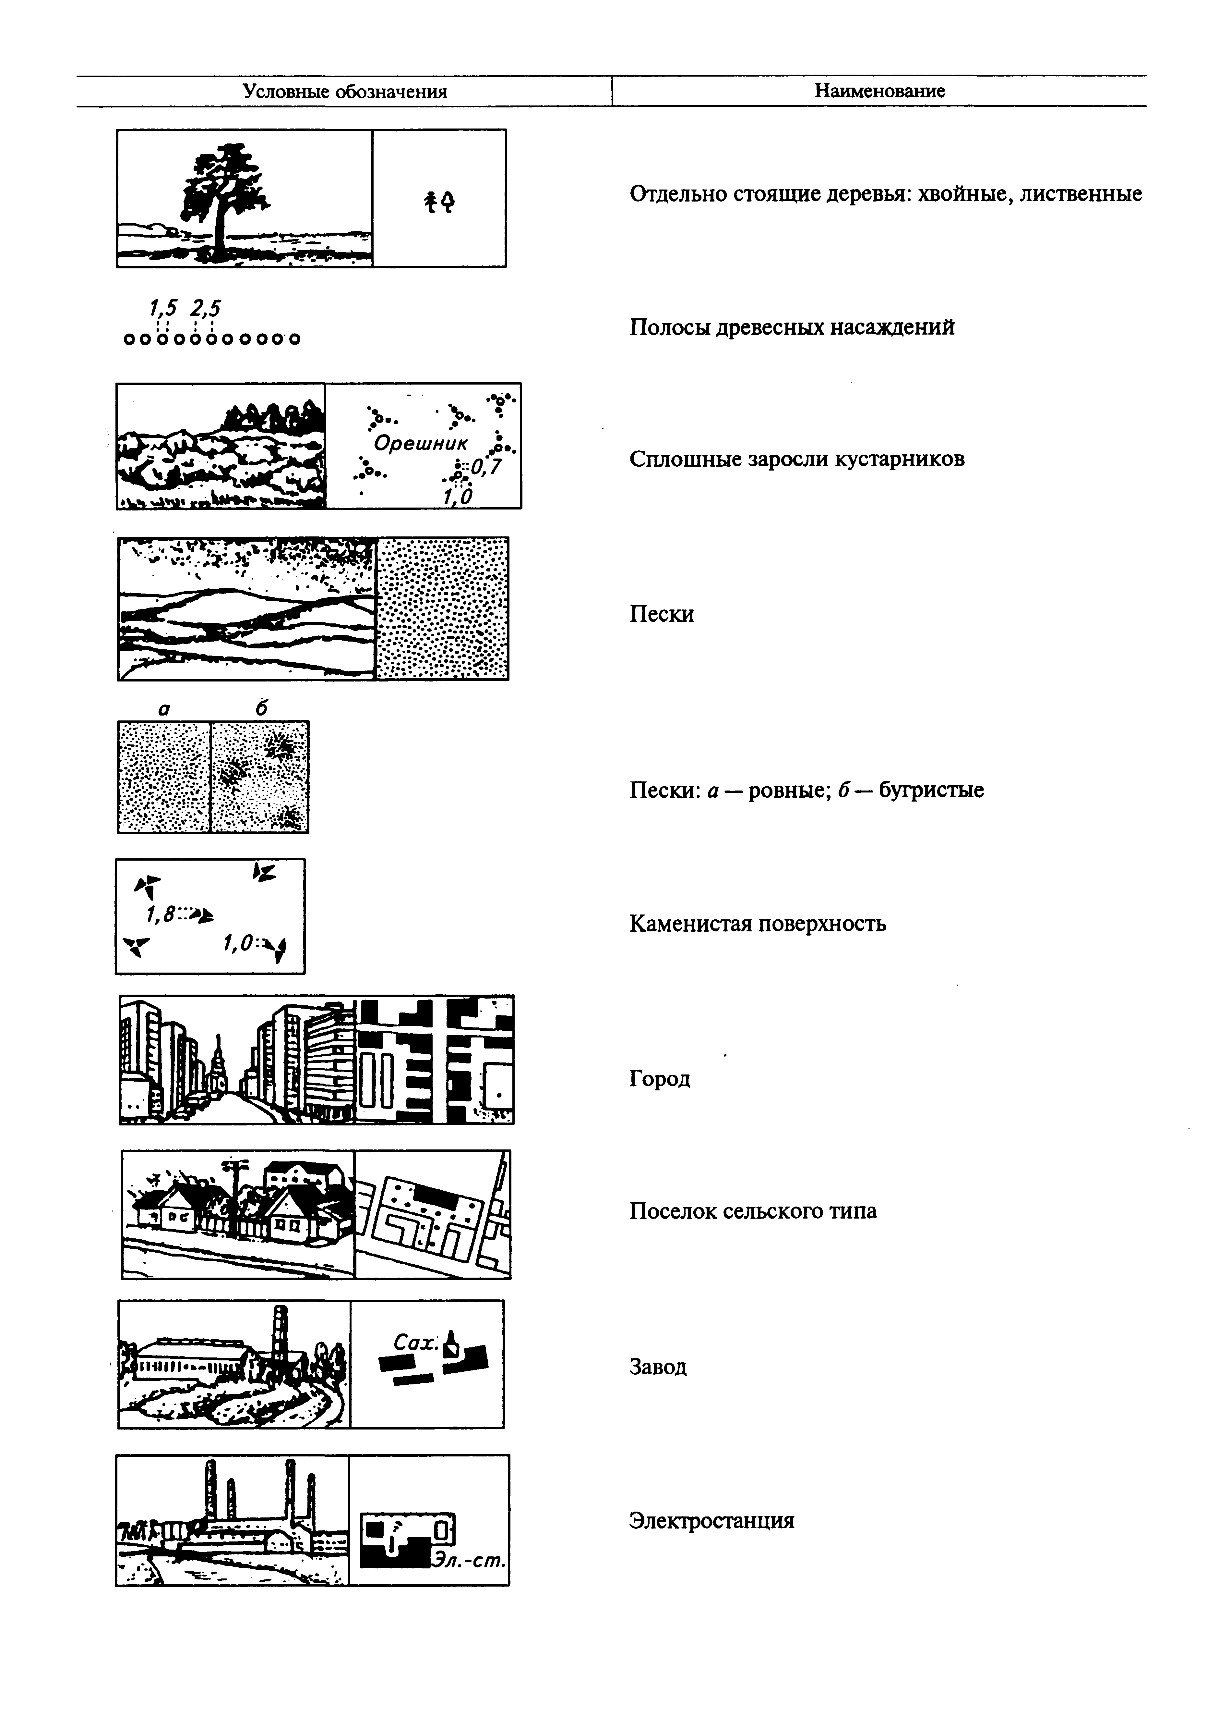 | Пески
 | Сельский населенный пункт
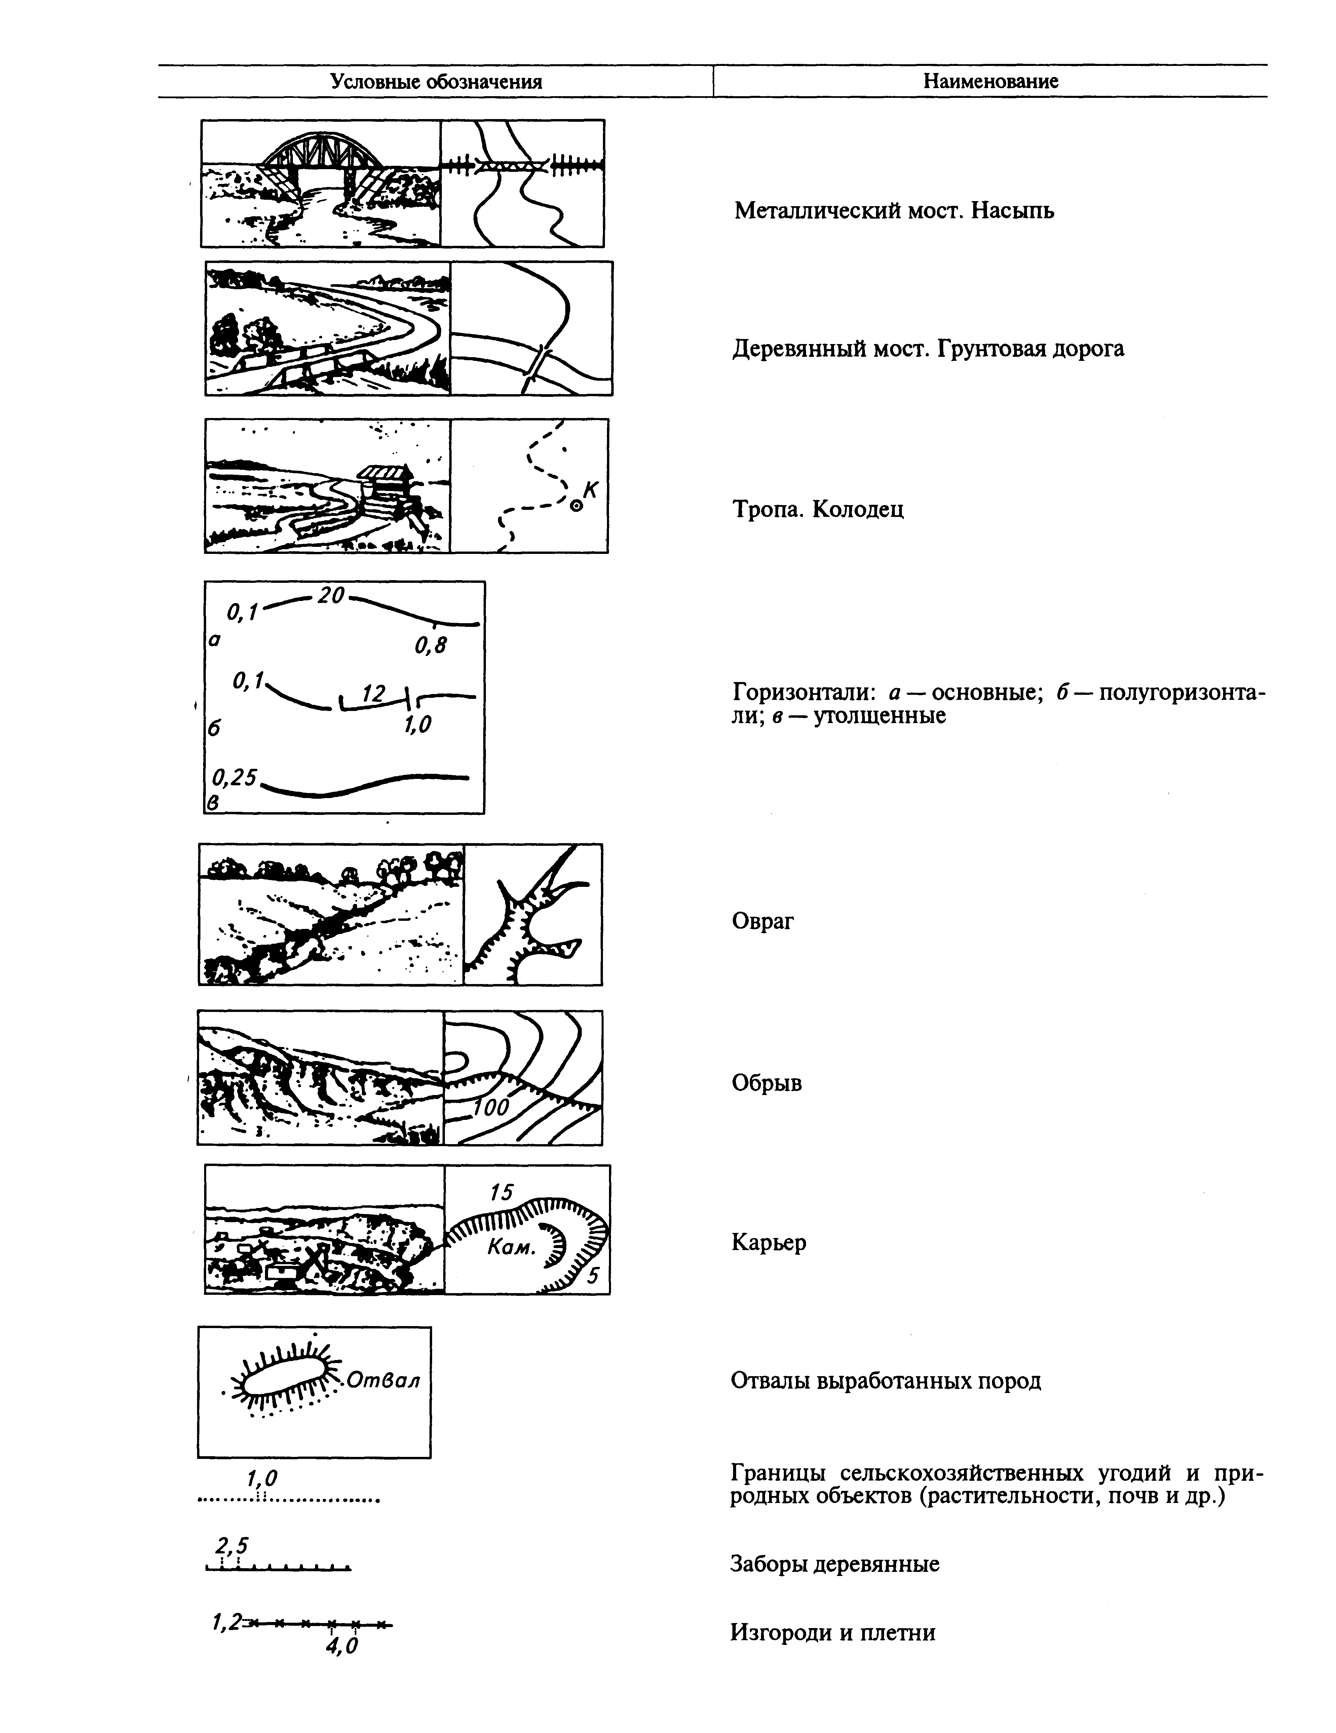 | Границы сельскохозяйственных земель и природных объектов (растительности, почв и др.)

Условные обозначения | Наименование
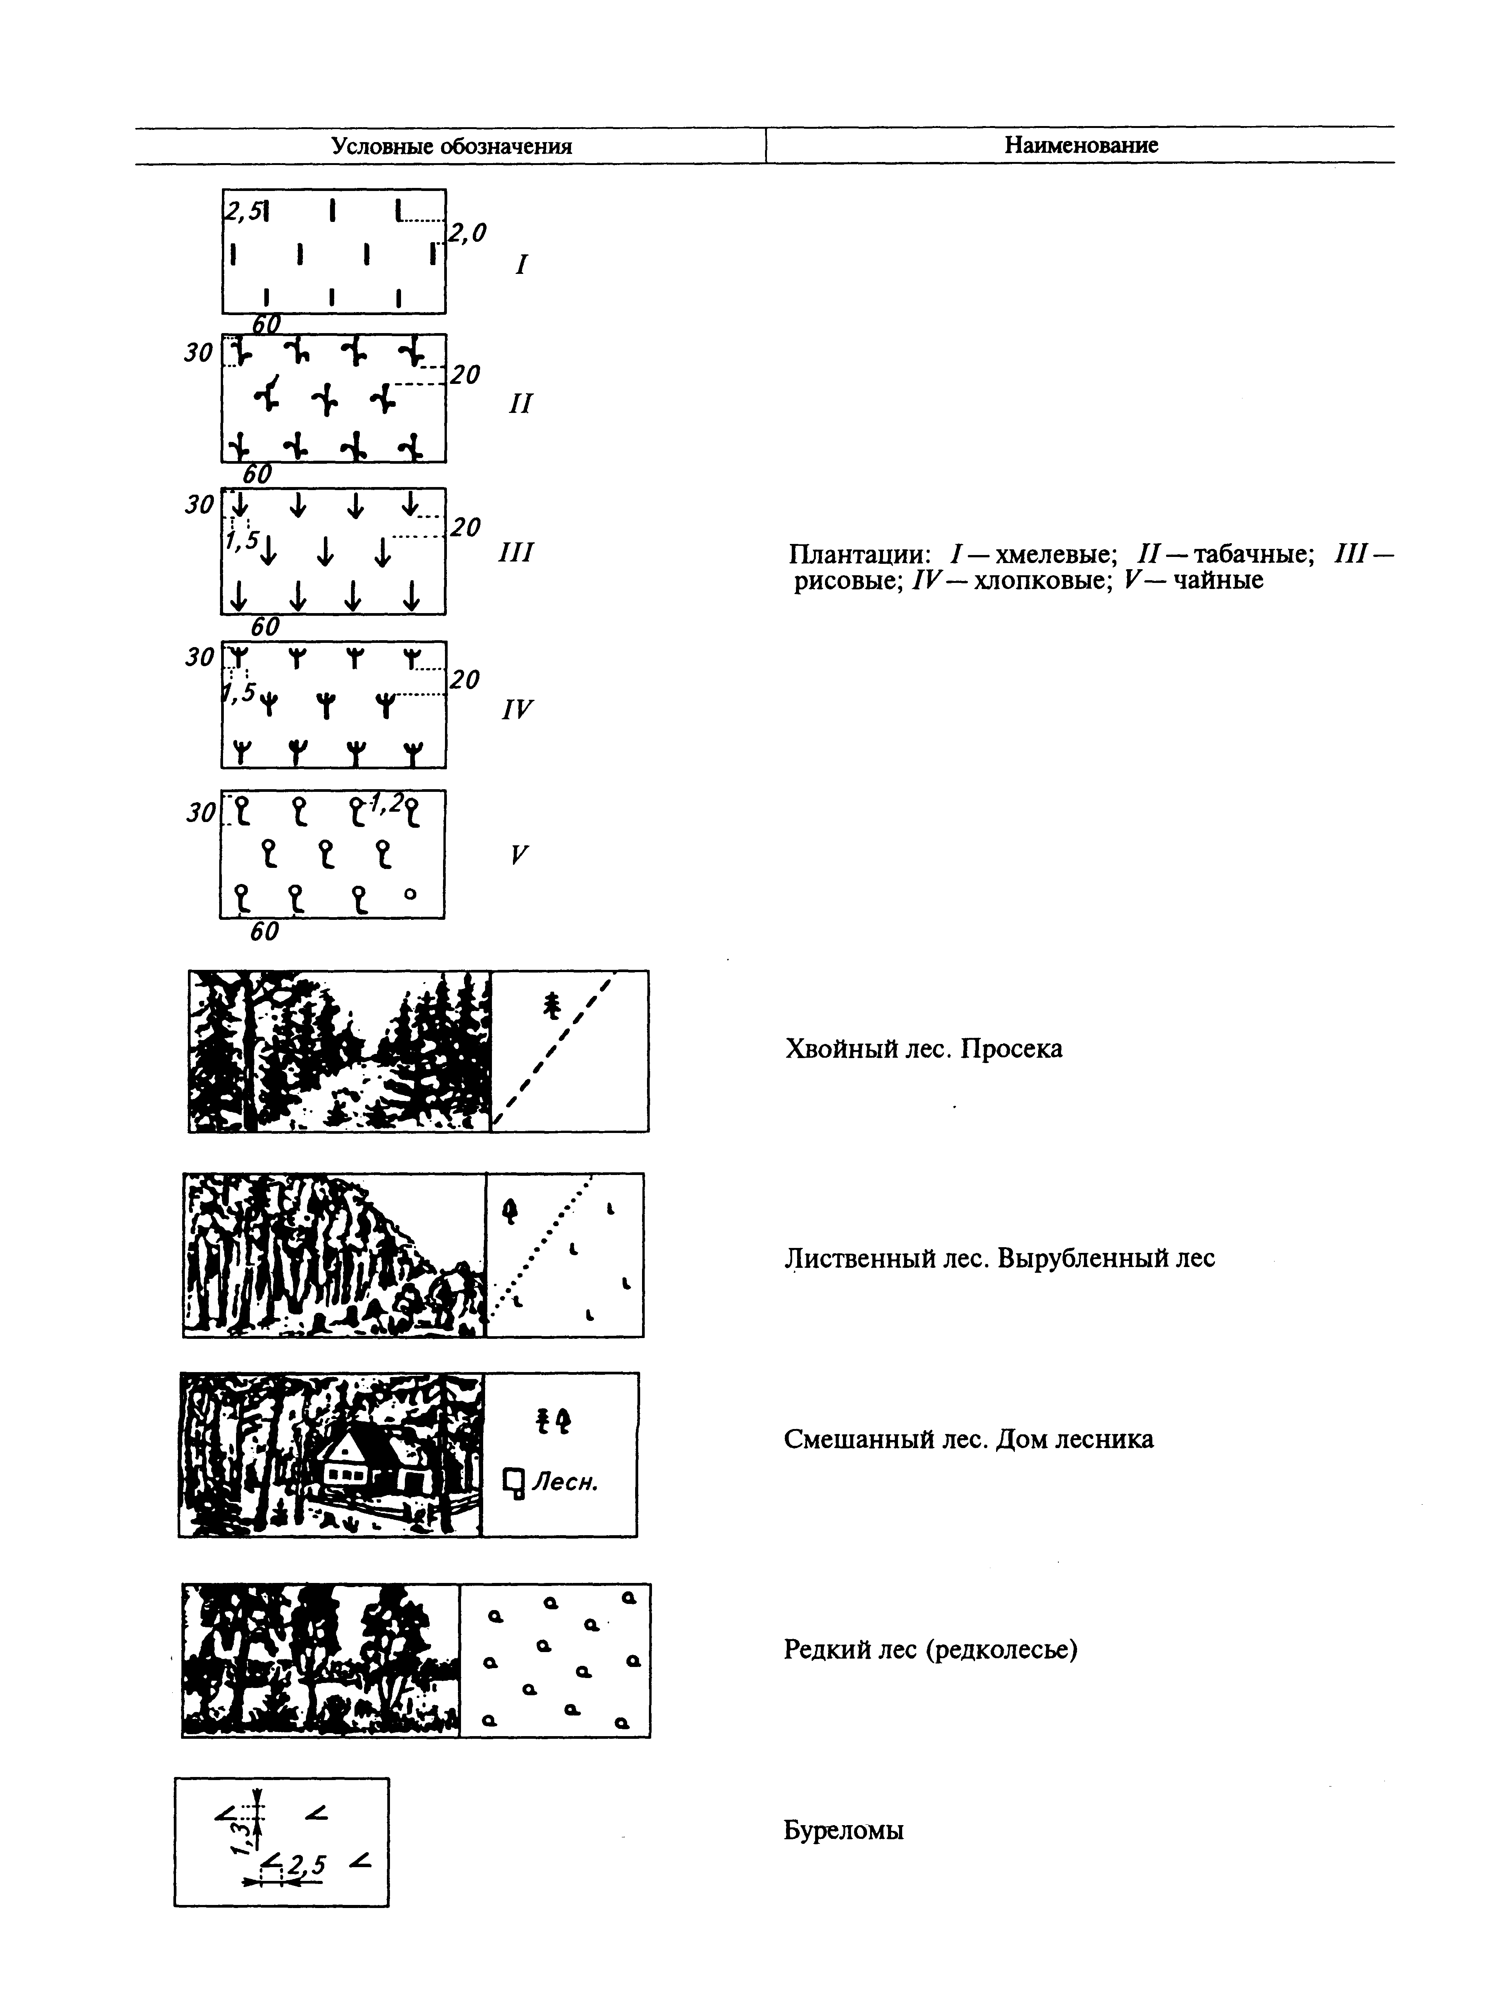 | Хвойный лес. Просека
 | Лиственный лес. Вырубленный лес
 | Смешанный лес. Дом лесника
б)
 | Деревянный мост. Грунтовая дорога
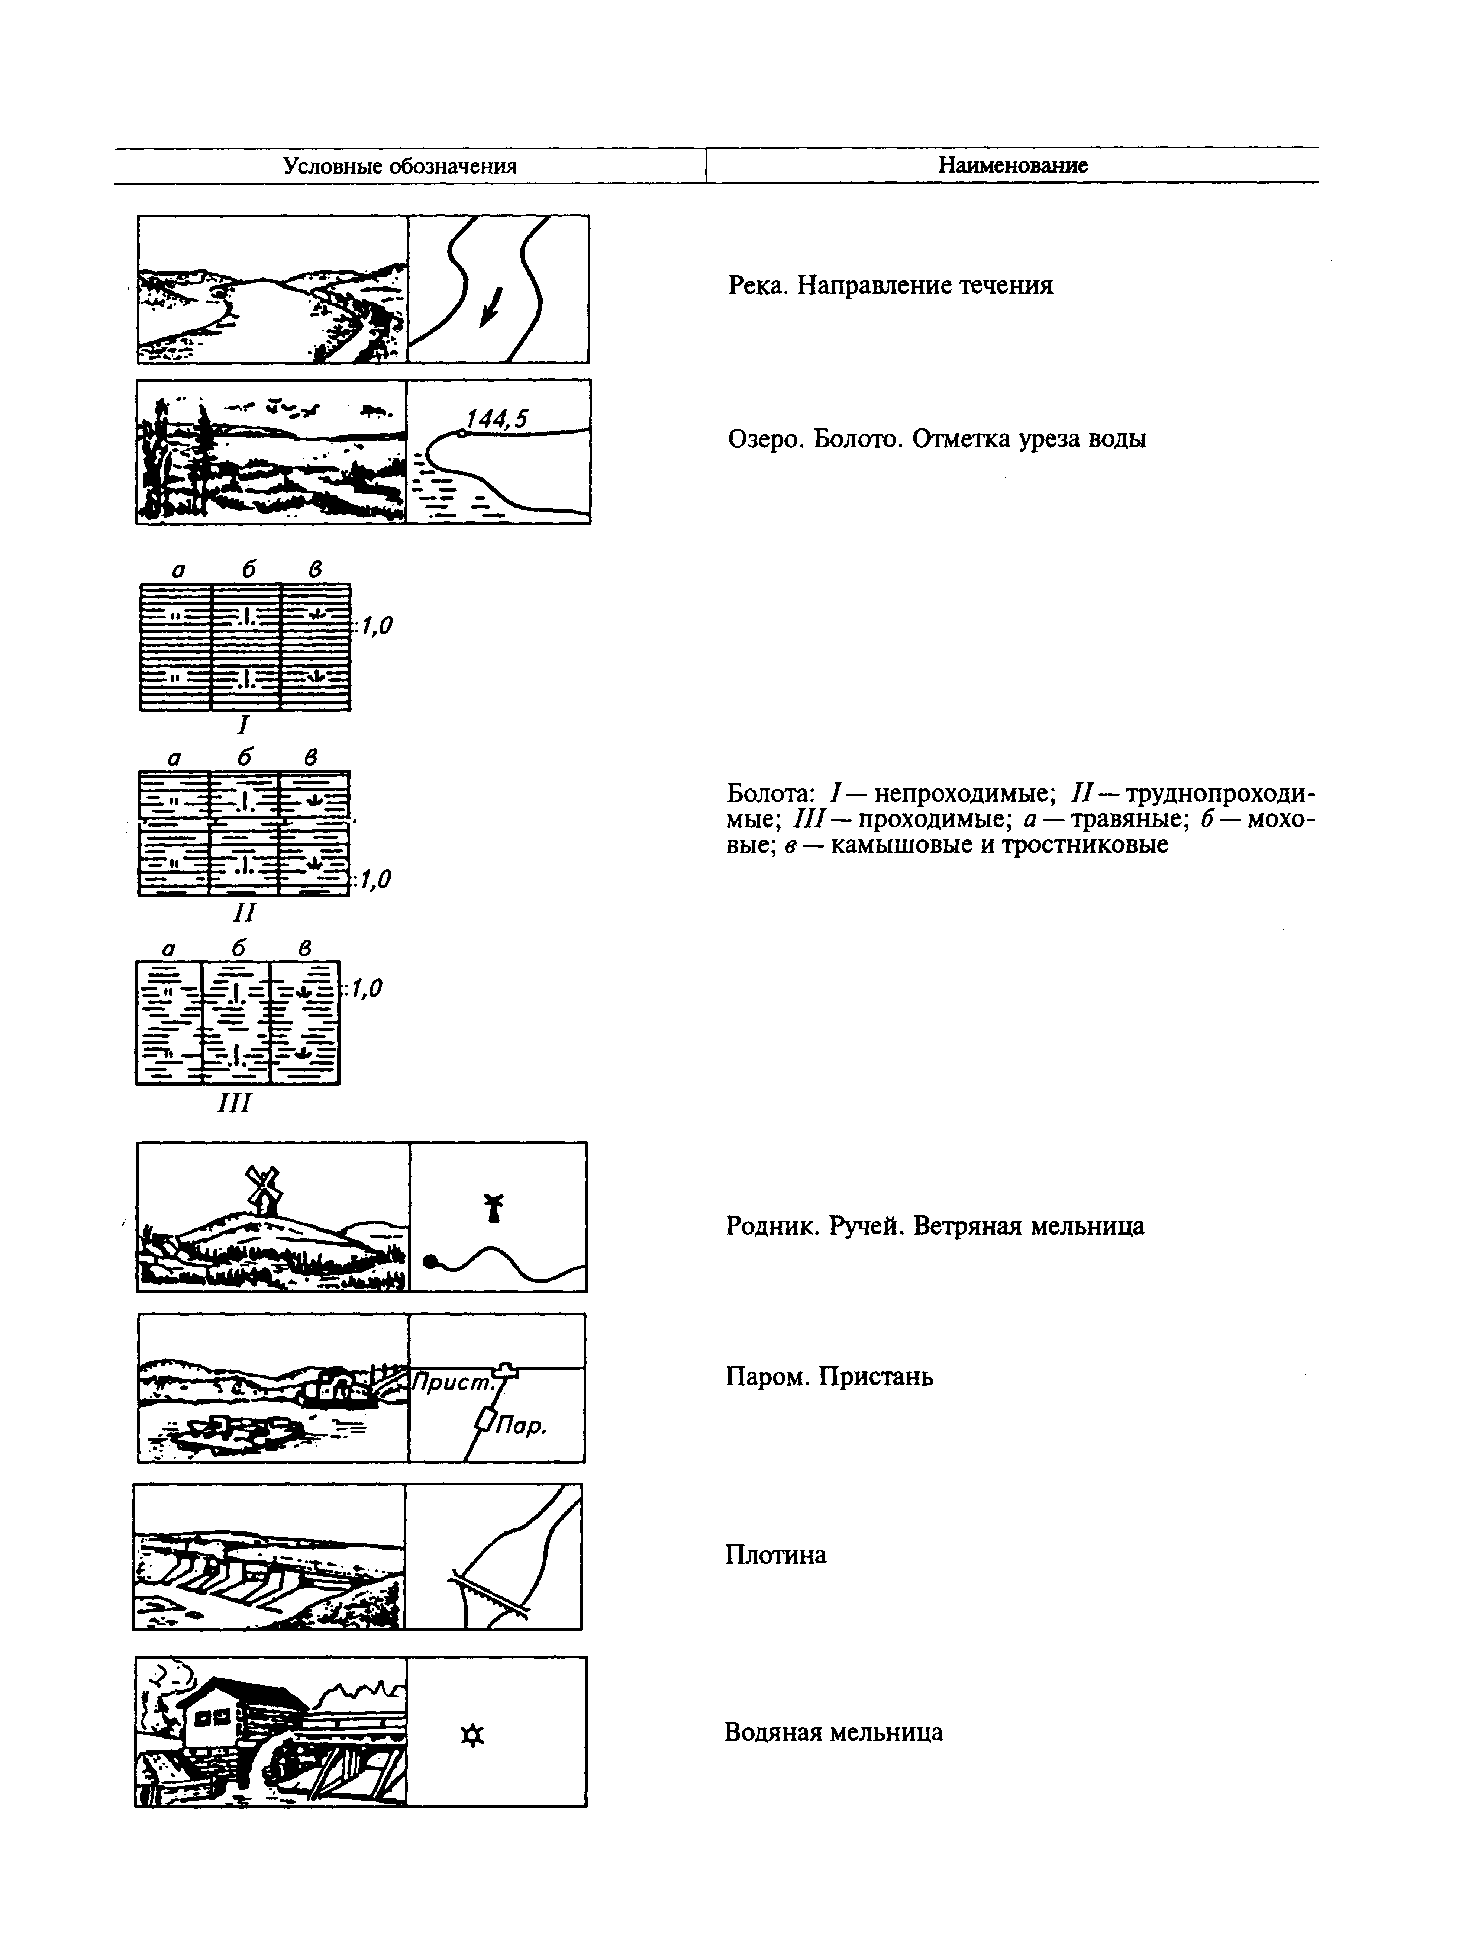 | Родник. Ручей. Ветряная мельница
 | Плотина
 | Водяная мельница

Условные обозначения | Наименование
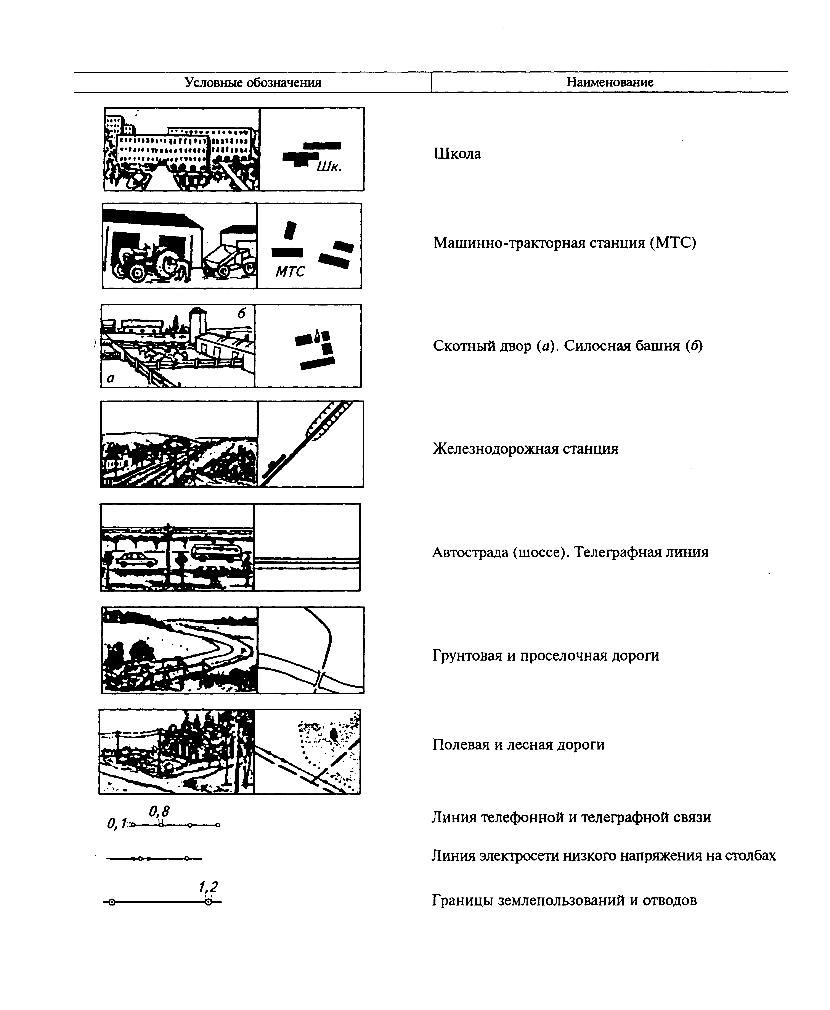 | Железнодорожная станция
 | Автострада (шоссе). Телеграфная линия
 | Грунтовая и проселочная дороги
 | Полевая и лесная дороги
 | Линия телефонной и телеграфной связи
Линия электросети низкого
напряжения на столбах

Рис. 2.6. Условные знаки: масштабные (а), внемасштабные (б).

Цифровые обозначения применяются для указания ширины дорог, каналов, скорости течения рек и т. д. При изображении одного объекта местности на планах и картах возможно сочетание не более трех условных знаков.

2.5. Основные формы рельефа местности

Рельефом местности называется совокупность неровностей земной поверхности. Из кажущегося многообразия форм рельефа можно выделить пять основных: гора, котловина, хребет, лощина и седловина (рис. 2.7).
Гора – это возвышенность конической формы. Противоположная ей форма рельефа – котловина. Хребет представляет собой возвышение удлиненной формы. Линию, проходящую через самые высокие его
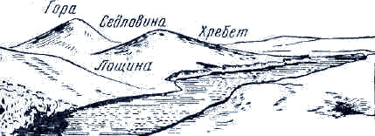
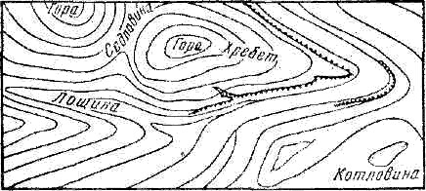

Рис. 2.7. Основные формы рельефа.

точки, называют водоразделом. Лощина – углубление удлиненной формы, понижающееся в одном направлении. Линия, соединяющая самые низкие точки вдоль лощины, называется тальвегом. Седловина представляет собой сочетание двух возвышенностей и двух лощин, расходящихся в противоположных направлениях.
Изображение рельефа на планах и картах невозможно без знания высот точек местности. Высота точки (Н) – это величина отвесной линии от уровенной поверхности до данной точки. Разность высот двух точек называется превышением (h) между ними (рис. 2.8):

h = H_{B} – H_{C} . (2.2)

Существует несколько способов изображения рельефа местности на планах и картах: надписей высот, штрихов, отмывки, горизонталей.
Первый способ не дает представления о превышениях между точками и делает планово-картографический материал трудночитаемым.
Способ штрихов предполагает изображение рельефа штрихами, густота и толщина которых возрастают с увеличением крутизны склона.
При применении способа отмывки более крутые склоны окрашиваются более темным тоном. Оба эти приема изображения рельефа являются очень трудоемкими.
Наибольшее распространение получил способ горизонталей. Горизонталь представляет собой условную линию, получающуюся от сече-
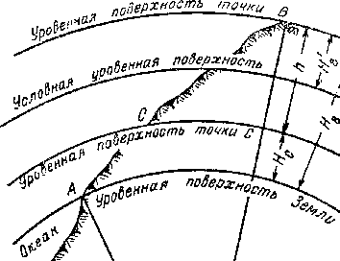
Рис. 2.8. Высоты точек земной поверхности
и превышения.

ния земной поверхности уровенной и проходящую через точки с одинаковыми высотами.
Полугоризонтали – это линии, проводимые через половину основного сечения для изображения деталей рельефа, не выражающихся горизонталями.
При изображении рельефа предполагается, что уровенные поверхности расположены на одинаковом расстоянии друг от друга, которое называется высотой сечения рельефа. Чем меньше расстояние между горизонталями на плане, тем круче склон на местности. Противоположные формы рельефа (гора – котловина, хребет – лощина) имеют одинаковый рисунок горизонталей (см. рис. 2.7).
Для того чтобы их отличить, используются бергштрихи, показывающие направление снижения склона. Судить о рельефе местности можно также по надписям высот горизонталей, которые наносятся основанием в сторону понижения. Отметки горизонталей всегда кратны высоте сечения рельефа.
При землеустроительном проектировании иногда необходимо знать уклон линии местности (i), который определяется как отношение превышения (h) между точками к горизонтальному проложению (S) между ними и выражается в долях единицы или в процентах:

$i=\frac{H_{A}−H_{B}}{S}=\frac{h}{S}\text{.}$ (2.3)

Для вычисления уклона линии между точками, лежащими на соседних горизонталях, необходимо высоту сечения рельефа данного планово-картографического материала разделить на измеренное между этими точками расстояние.
Если заданные точки находятся между горизонталями, то сначала необходимо определить их высоты. Рассмотрим методику решения этой задачи на примере одной точки В (рис. 2.9, а). Для определения высоты точки В через нее по кратчайшему расстоянию проводится линия между ближайшими горизонталями и измеряются отрезки АВ = S и АС. Рассмотрев профиль линии АС (рис. 2.9, б), нетрудно установить соотношение:

$\frac{h}{S}=\frac{h_{C}}{\text{AC}}$ , (2.4)
отсюда
$h=S\frac{h}{\text{AC}}$ (2.5)

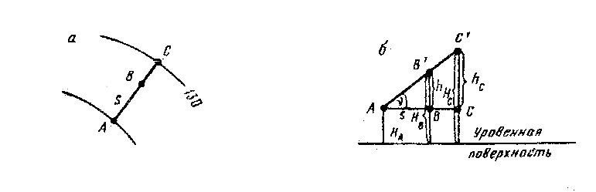
Рис. 2.9. Определение высоты точки по отметкам горизонталей.

Зная высоту точки А (Н_{А}) по высоте горизонтали, на которой она лежит, можно определить высоту точки В (Н_{В}).

$H_{B}=H_{A}+S\frac{h_{C}}{\text{AC}}$ . (2.6)

По этой же методике устанавливают высоту второй точки, лежащей между горизонталями, а затем – уклон линии местности по формуле (2.3).

2.6. Ориентирование линии на местности и по плану

Ориентированием линии называется определение ее направления относительно другого направления, принятого в качестве исходного.
За основные направления, относительно которых ориентируют линии, принимают географический (истинный) и магнитный меридианы. Географический (истинный) меридиан представляет собой условную линию, полученную от сечения земной поверхности плоскостью, проходящей через данную точку и ось вращения Земли. Магнитный меридиан – линия пересечения горизонтальной плоскости с вертикальной, проходящей через полюсы магнитной стрелки. Горизонтальный угол между двумя данными меридианами называется склонением магнитной стрелки δ (рис. 2.10, а).
а б
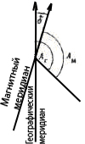 | 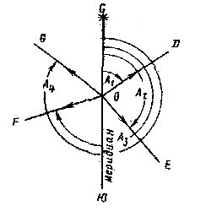

Рис. 2.10. Склонение магнитной стрелки (а) и азимуты линий (б).

Ориентирование линии на местности относительно меридианов выполняется по азимутам (А) и румбам (r).
Азимут – горизонтальный угол, отсчитываемый от северного направления меридиана по ходу часовой стрелки до направления ориентируемой линии (рис. 2.10, б). В отличие от азимута румб отсчитывается от ближайшего направления меридиана (рис. 2.10, в). Поэтому азимуты изменяются от 0 до 360^{о}, а румбы – от 0 до 90^{о}. В зависимости от названия меридиана, принятого в качестве исходного, данные углы могут называться географическими (истинными) или магнитными.
Непараллельность меридианов приводит к изменению азимутов и румбов в разных точках прямой линии на земной поверхности (рис. 2.11).
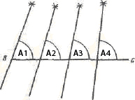

Рис. 2.11. Азимуты в
различных точках линий.
В связи с этим для упрощения измерений и вычислений наиболее часто пользуются дирекционными углами (α). Для его построения на территории, для которой составляется план или карта, один из меридианов (магнитный или истинный) принимается за осевой, относительно которого ориентируются все линии местности. Таким образом, дирекционный угол – горизонтальный угол, отсчитываемый от северного направления осевого меридиана или параллельной ему линии по ходу часовой стрелки до направления данной линии (рис. 2.12).

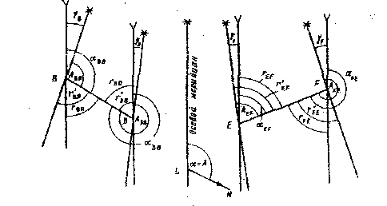

Рис. 2.12. Взаимосвязь между азимутами и дирекционными углами.

Угол между азимутом и дирекционным углом называется сближением меридианов (γ).

2.7. Система координат в геодезии

Местоположение точки на земной поверхности определяется ее координатами, из которых чаще всего применяются географические и прямоугольные. Географическими координатами точки являются широта (ϕ) и долгота (λ). Широта (ϕ) точки М – угол, составленный отвесной линией, проходящей через данную точку, и плоскостью экватора (рис. 2.13).
Широты изменяются от 0 до 90⁰ и бывают северные и южные. Долготой (λ) называется двугранный угол между плоскостью начального меридиана и меридиана, проходящего через эту точку (рис. 2.13). Долгота отсчитывается от начального (гринвичского) меридиана в западном и восточном направлениях от 0 до 180⁰. Они бывают западные и восточные. При этом линию, проходящую через точки с одинаковой
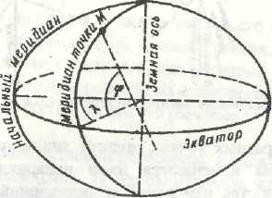
Рис. 2.13. Географические координаты точки.

широтой, называют параллелью, а с одинаковой долготой – меридианом.
В прямоугольной системе координат положение точки земной поверхности определяется абсциссой (x) и ординатой (y), знаки которых зависят от четверти, в которой находится данная точка (рис. 2.14).

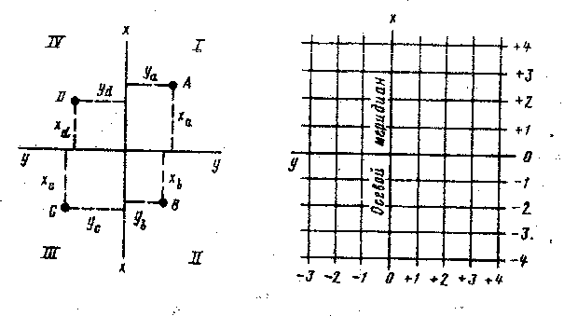
Рис. 2.14. Система прямоугольных координат.

Принятая в геодезии прямоугольная система координат повернута относительно используемой в математике на 90⁰. При этом углы отсчитываются от вертикальной оси по ходу часовой стрелки до направления на заданную точку.
На всю земную поверхность может быть распространена только географическая система координат. Однако использование ее затруднено сложностью решения ряда технических задач на сфере, так как координаты выражаются в градусной мере, а расстояния на земной поверхности определяются в метрах. Значительно проще такие задачи решаются в прямоугольной системе координат.
Для установления связи между географическими координатами любой точки на шаре и ее прямоугольными координатами на плоскости применяется зональная система координат. При этом поверхность земного шара разбивается меридианами на зоны через 3⁰ или 6⁰, начиная от нулевого, или Гринвичского (рис. 2.15).

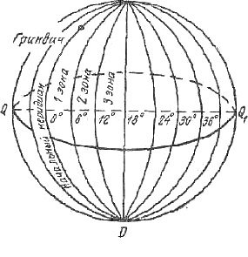
Рис. 2.15. Зональная система координат.

Возникающие в результате искажения незначительны и допустимы при проведении геодезических работ.
Для практического применения по определенным законам зоны проектируют на боковую поверхность цилиндра, а затем разверстывают в плоскость (рис. 2.16).

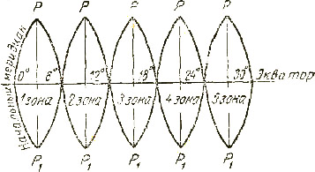

Рис. 2.16. Изображение боковой поверхности
цилиндра на плоскость.
В каждой зоне осевой меридиан и экватор изображаются взаимно перпендикулярными линиями (рис. 2.17), являющимися осями прямоугольных координат: осевой меридиан – ось абсцисс (хх), линия экватора – ось ординат (уу).

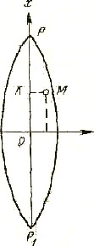

Рис. 2.17. Зональные
прямоугольные коор-
динаты точки.

Знаки абсцисс положительны севернее линии экватора и отрицательны – южнее. Ординаты точки имеют положительные значения восточнее осевого меридиана и отрицательные – западнее. Точка пересечения осей является началом координат.
И оси, и начало координат каждой зоны имеют определенное географическое положение. Следовательно, по зональным прямоугольным координатам любой точки земной поверхности можно определить ее географические координаты, и наоборот.

2.8. Способы вычисления площадей

С задачей вычисления площадей участков часто сталкиваются специалисты, связанные с использованием земельных ресурсов, в том числе и агрономы. Существует три способа ее решения: аналитический, графический и механический.
Наиболее точным является аналитический способ, основанный на результатах геодезических измерений на местности. При этом площадь участка устанавливается по координатам поворотных точек окружной границы с использованием математических формул.
Два последующих способа менее точные, однако, и менее трудоемкие, связаны с определением площади путем проведения измерений по плану. Графический способ основан на установлении площади отдельных геометрических фигур (треугольников, прямоугольников, трапеций, квадратов и др.), на которые может быть разбит земельный участок (рис. 2.18).
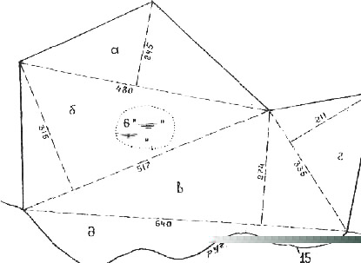
Рис. 2.18. Графический способ определения площадей по плану.

При использовании данного способа могут применяться квадратные и параллельные палетки, вычерчиваемые на прозрачной основе.
Квадратная палетка представляет собой сетку квадратов со стороной 1–3 мм. Наложив ее на криволинейный контур, сначала определяется количество целых квадратов в границах участка, площадь каждого из которых заранее известна (на рис. 2.19 они отмечены крестиками).

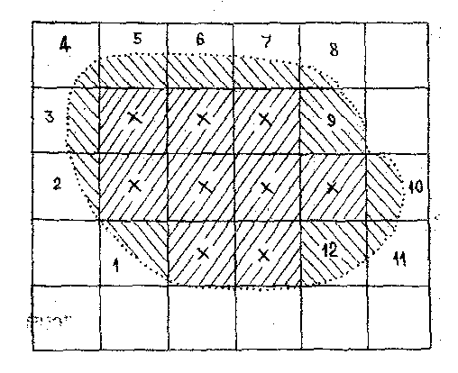
Рис. 2.19. Пример вычисления площади
при помощи квадратной палетки.
Далее на глаз определяется количество частично заполненных квадратов, которые в сумме можно считать как полные. Например, на рис. 2.19 части квадратов 2, 3 и 4, 5 и 6, 7 и 10, 8 и 9, 11 и 12 образуют полные. Квадрат 1 остается заполненным наполовину. Следовательно, площадь земельного участка в масштабе 1:10000 при сетке квадратов 3×3 мм составляет 1,7 га.
Параллельная палетка разбивает земельный участок на трапеции с одинаковыми высотами параллельными линиями, расположенными чаще всего на расстоянии 4 мм друг от друга (рис. 2.20).
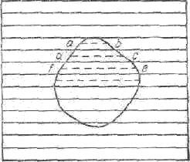

Рис. 2.20. Определение площади
параллельной палеткой.

Площадь трапеции определяется по формуле

$P=\sum_{i=1}^{n}{h_{i}⋅l_{i}}$, (2.7)

где h – высота трапеции;
l – средняя линия трапеции;
i – количество трапеций, на которые разбивается участок (от 1 до n).
Для установления площади контура достаточно с использованием измерителя найти сумму средних линий трапеций, на которые разбит земельный участок (отрезки ab, dc, fe, и т.д. на рис. 2.20).
Площадь крупных криволинейных контуров чаще всего определяется механическим способом с помощью специального прибора – полярного планиметра (рис. 2.21, а).
Полярный планиметр состоит из полюсного (3) и обводного (7) рычагов, которые соединены посредством штифта с шарообразной головкой (8). На конце первого имеется грузик (4), а второго – стекло с выгравированной точкой (6) и ручка для обвода контура (5). На обводном рычаге расположена каретка (1) счетного механизма, состоящего из
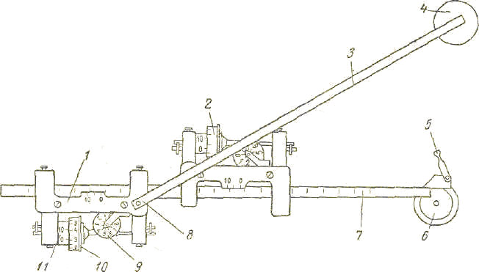
а

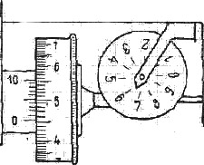 б

Рис. 2.21. Полярный планиметр.

счетчика целых оборотов (9) и счетного колеса (10), имеющего верньер (11).
При измерении площади обводная точка совмещается с выбранной на границе контура точкой и снимается отсчет, состоящий из четырех знаков. Первая цифра берется по счетчику целых оборотов (рис. 2.21, б), две последующие – число целых делений по счетному колесу относительно нулевого деления верньера и последняя – порядковый номер штриха на верньере, совпадающего с делением счетного колеса в одну линию. Например, отсчет планиметра на рис. 2.21, б составляет 6453. Затем контур обводится по ходу часовой стрелки до возвращения в исходную точку и вновь снимается отсчет. При этом угол между обводным и полюсным рычагами должен быть близок к 90⁰. Разность отсчетов выражает площадь участка в делениях планиметра.
Для определения цены деления измеряется участок, площадь которого заранее известна (S). Если разность отсчетов планиметра принять равной (n_{k} – n_{н}), то цена деления планиметра устанавливается по формуле

$ρ=\frac{S}{n_{k}−n_{H}}\text{.}$ (2.8)

Для удобства работы с планиметром перед вычислением площадей контуров целесообразно привести цену деления к 0,1. Это достигается передвижением счетного механизма на отсчет шкалы обводного рычага (R₂), определяемый по формуле (2.9)

$R_{2}=\frac{ρ_{2}}{ρ_{1}}R_{2},$ (2.9)

где ρ₁ – вычисленная цена деления планиметра;
ρ₂ – заданная цена деления планиметра (0,1 га);
R₁ – отсчет по шкале обводного рычага при ρ₁;
R₂ – отсчет по шкале обводного рычага при ρ₂.
При вычислении площадей земельных участков может использоваться сочетание описанных выше способов.

2.9. Виды съемок

Для составления планов и карт необходимо произвести геодезические измерения на местности, т.е. ее съемку. Различают теодолитную, нивелирную, мензульную, тахеометрическую и аэрофотосъемки.
Теодолитная съемка осуществляется с целью изображения на планах границ контуров местности. Она выполняется с помощью теодолита (рис. 2.22), измеряющего горизонтальные углы, и мерной ленты для определения длин линий (рис. 2.23).
Нивелирование – геодезическое измерение, в результате которого устанавливают превышения и отметки высот точек местности, осуществляемое с использованием нивелира (рис. 2.24) и реек. Нивелирная рейка представляет собой деревянный брусок, на который нанесены дециметровые деления.
а
Рис. 2.22. Теодолиты:
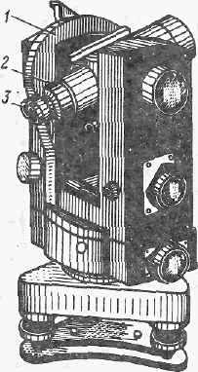
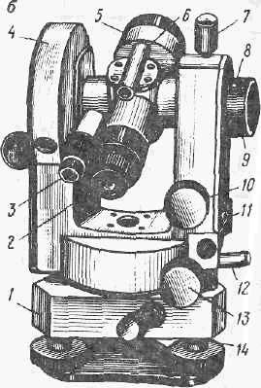
а – Т15: 1 – цилиндрический уровень; 2 – окуляр зрительной трубы; 3 – окуляр микроскопа; б – Т30: 1 – подставка; 2 – окуляр зрительной трубы; 3 – окуляр микроскопа; 4 – вертикальный круг; 5 – зрительная труба; 6 – визир; 7 – закрепительный винт; 8 – колонка; 9 – кремальеры; 10 – наводящий винт; 11 – цилиндрический уровень; 12 – закрепительный винт алидады; 13 – наводящий винт алидады; 14 – наводящий винт лимба.

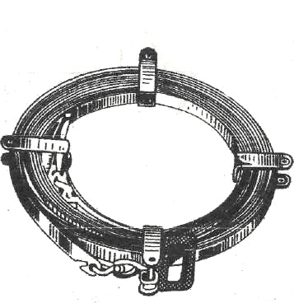 | 

Рис. 2.23. Мерная лента.
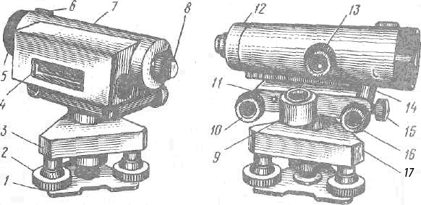
Рис. 2.24. Нивелир Н-3:
1 – пружинящая пластина; 2 – подъемные винты; 3 – треножник; 4 – контактный уровень; 5 – объектив; 6 – мушка зрительной трубы; 7 – зрительная труба; 8 – окуляр; 9 – круглый уровень; 10 – элевационный винт; 11 – опорная плита; 12 – крышка винта диафрагмы; 13 – винт фокусировки; 14 – прилив к корпусу зрительной трубы; 15 – закрепительный винт; 16 – наводящий винт; 17 – исправительные винты оправы уровня.

Особенностью мензульной съемки является одновременное производство измерений на местности и составление плана в полевых условиях, так как определение углов сопровождается их графическим построением. Съемка осуществляется с использованием мензулы, кипрегеля, реек и вех. Мензула представляет собой полевой начертательный столик, состоящий из мензульной доски, штатива и подставки (рис. 2.25, а). Кипрегель может работать как теодолит для измерения и построения на планшете горизонтальных углов и как нивелир для получения отметок точек местности (рис. 2.25, б).
Тахеометрическая съемка осуществляется тахеометром-теодолитом с дальномерным устройством. Ее основной целью является составление плана участка местности с горизонталями для проведения землеустроительных, геологических, гидрогеологических и других изысканий, а также проектных работ.
Достоинство мензульной съемки состоит в том, что в процессе работы можно контролировать ее результаты, сопоставляя их с местностью. При этом исполнитель имеет возможность наиболее верно и полно отражать на планшете особенности ситуации и рельефа, пополняя показания инструмента личными наблюдениями.
К недостаткам данного вида съемки могут быть отнесены сравнительная громоздкость применяемых приборов, зависимость от погоды и изготовление плана в одном экземпляре.
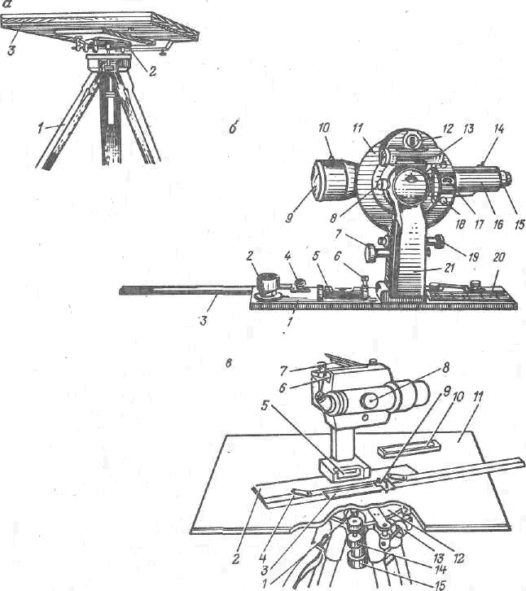

Рис. 2.25. Мензула и кипрегели:
а – мензула: 1 – штатив; 2 – подставка; 3 – мензульная доска; б – кипрегель КА-2: 1 – широкая линейка; 2 – ролик для малых поворотов кипрегеля на планшете; 3 – узкая линейка; 4 – шарнир; 5 – цилиндрический уровень; 6 – защелка узкой линейки; 7 – наводящий винт лимба; 8 – закрепительный винт трубы; 9 – объективная часть трубы; 10 – целик; 11 – лимб; 12 – призма уровня; 13 – цилиндрический уровень; 14 – мушка; 15 – фокусирующее кольцо окуляра; 16 – коробка призм; 17 – осветительное зеркало; 18 – ограничитель вращения трубы; 19 – наводящий винт трубы; 20 – масштабная линейка; 21 – кронштейн-ручка; кипрегель КН: 1 – винт; 2 – линейка широкая – основная; 3 – линейка масштабная; 4 – линейка узкая – дополнительная; 5 – уровень цилиндрический; 6 – уровень цилиндрической трубы; 7 – зеркало уровня круга; 8 – головка фокусирующей трубки; 9 – штифт для наколки точек; 10 – буссоль; 11 – планшет – мензульная доска; 12 – диск; 13 – наводящий винт подставки; 14 – винт подъемный; 15 – винт закрепительный.
По функциональным возможностям электронные тахеометры можно разделить на несколько групп. К первой относятся приборы начального уровня, к примеру, Topcon GTS-230 (рис. 2.26), УОМЗ 3Та5 (рис.2.27), Pentax R-300 (рис. 2.28), South NTS-352 и др.

 | 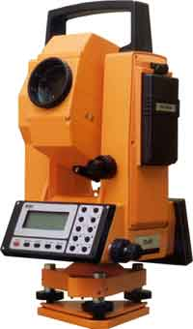 | 
Рис. 2.26. Тахеометр электронный Topcon GTS-230. | Рис. 2.27. Тахеометр электронный УОМЗ 3Та5. | Рис. 2.28. Тахеометр электронный Pentax R-300.

Это самые простые по выполняемым функциям и точностным характеристикам электронные тахеометры. Запись данных производится во внутреннюю память или на внешний накопитель. Эта категория приборов способна производить самые простые функции измерений и вычислений (горизонтальное проложение, превышение, вынос в натуру по заданному углу и расстоянию). Угловая точность таких приборов находится в пределах 5"–10'', линейная – около 5 мм. Дальность измерения расстояния не превышает 500 – 1000 м по одной призме. В них отсутствует безотражательный режим работы.
Вторая группа – приборы среднего класса. Эти тахеометры получили наиболее широкое распространение благодаря универсальности их применения. Угловая точность у таких приборов находится в пределах от 1" до 5", дальность измерения по одной призме составляет 1500–2500 м. К инструментам этого типа относятся Leica TPS400 (рис.2.29), Topcon GPT-3302 (рис.2.30), Trimble 3300 DR (рис.2.31), Nikon NPL-302 (рис. 2.32) и др.
Эти приборы имеют встроенное программное обеспечение для выполнения практически всего спектра геодезических работ: развитие геодезических сетей, съемка и вынос в натуру (по углу и расстоянию, по координатам точки, разбивка линии, заданной двумя точками), решение геодезических задач (прямая и обратная геодезическая задача, расчет площадей, вычисление засечек). Некоторые из таких приборов позволяют производить расчет разбивочных элементов, например, круговых кривых. Запись данных осуществляется во внутреннюю память или на РСМСА карту, а наличие RS232C коммуникационного порта позволяет передавать измерения на компьютер и получать проектные данные для
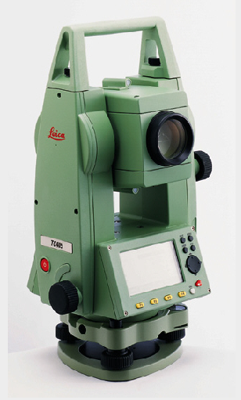 |  | 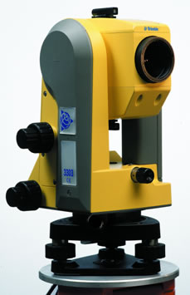 | 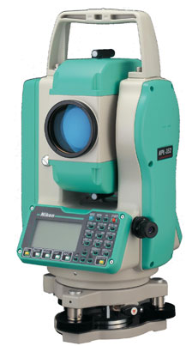
Рис. 2.29. Тахеометр Leica TPS400. | Рис.2.30. Тахеометр Topcon GPT-3002. | Рис.2.31. Тахеометр Trimble 3305 DR. | Рис. 2.32. Тахеометр Nikon NPL-302.

выноса в натуру. Буквенно-цифровая или цифровая клавиатура позволяет максимально упростить доступ ко всем функциям прибора и создать развитую систему кодировки объектов, увеличивая при этом скорость и качество работ.
Третья группа – это роботизированные или полуроботизированные приборы, к примеру, Topcon GTS-8205A (рис. 2.33), Trimble 5600 (рис. 2.34), Leica TDA5005 (рис. 2.35).

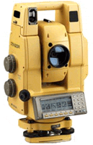 | 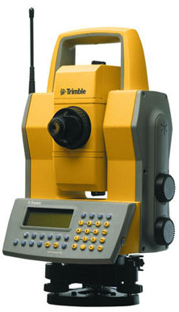 | 
Рис. 2.33. Тахеометр Topcon GTS-8205A. | Рис. 2.34. Тахеометр Trimble 5600DR. | Рис. 2.35. Тахеометр Leica TDA5005.

Внутри этого класса выделяют: тахеометры с сервомоторами; полуроботизированные тахеометры со следящей системой; роботизированные тахеометры, оснащенные дистанционным управлением.
Аэрофотосъемка представляет собой процесс фотографирования местности с летательного аппарата, в результате которого получают аэрофотоснимки. Они дешифрируются в камеральных условиях, т.е. на них осуществляется распознавание объектов местности с последующим их отображением принятыми в землеустройстве условными знаками на фотопланах.
2.10. Простейшие съемки участков местности

В практической деятельности специалистов сельскохозяйственного производства, в том числе агрономов, иногда возникает необходимость выполнения простейших измерений на местности и составления плана небольших земельных участков с вычислением их площади (хозяйственного двора, поля севооборота и т.д.).
Наиболее простым для съемки открытого участка (многоугольника) является способ треугольников с использованием мерной ленты. При этом построение треугольников необходимо начинать с того, который расположен в центре участка (рис. 2.36, а). В случае отсутствия из-за рельефа видимости между поворотными точками границы земельного участка в его центре выбирается дополнительная точка (полюс), от которой измеряются длины линий до вершин многоугольника (рис. 2.36, б).
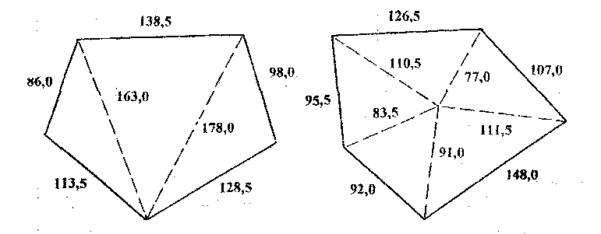
Рис. 2.36. Съемка местности при помощи мерной ленты.

При необходимости съемки более сложных участков применяется экер (рис. 2.37), позволяющий строить прямые углы и восстанавливать перпендикуляры, и мерная лента (рис. 2.38).
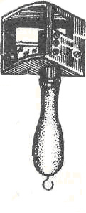 | 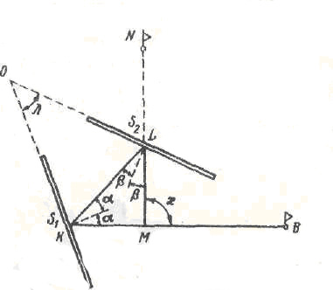
Рис. 2.37. Построение прямого угла при помощи экера.
а  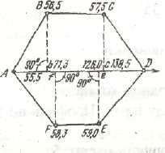 | б  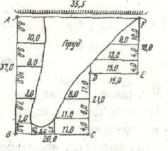
Рис. 2.38. Способы съемки участков местности при помощи экера и мерной ленты.

Для быстрого построения планов небольших земельных контуров может осуществляться буссольная съемка с использованием буссоли (рис. 2.39) и мерной ленты.

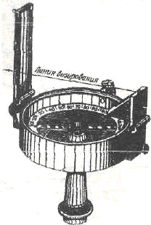 | 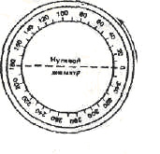
Рис. 2.39. Буссоль и оцифровка ее азимутального кольца.

При этом сначала осматривается местность и колышками закрепляются поворотные точки окружной границы снимаемой территории. В каждой из них определяется магнитный азимут (или румб) направления на следующую (предыдущую) точку с измерением расстояния между ними. Снять границу данного участка можно также, определяя направления и расстояния до поворотных точек границы с полюса, расположенного в центре контура (рис. 2.40, а).

а б
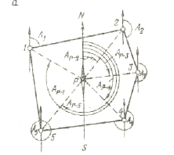 | 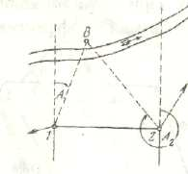

Рис. 2.40. Съемка участков территории (а) и точек (б) при помощи буссоли.

С помощью буссоли возможно определение местоположения отдельных точек местности методом засечек (рис. 2.40, б). При этом выбирается базисная линия 1–2, с концов которой буссолью измеряются азимуты (румбы) направлений на заданную точку.

2.11. Проектирование участков на плане
и перенесение их в натуру

Выделение на плане участков заданной площади (полей севооборотов, рабочих участков и т.д.) может выполняться графическим, аналитическим и механическим способами.
Первые два способа применимы для участков правильной формы. Аналитический основан на использовании тригонометрических формул по угловым и линейным измерениям или координатам поворотных точек, а графический – по линейным измерениям на плане.
При большой изломанности границ участков применяется механический способ с использованием планиметра. При этом участки проектируют последовательными приближениями до тех пор, пока величина недостающей площади до заданной или излишки не будут превышать допустимой погрешности вычисления площади. Часто механический способ комбинируют с графическим (рис. 2.41).

а  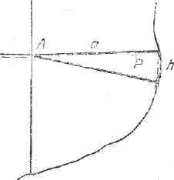 | б  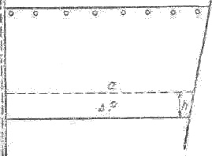
Рис. 2.41. Выделение участков заданной величины границей, проходящей
из заданных точки (а) и направления (б).
Планиметром определяют площадь участка, запроектированного на глаз, а недостающую или избыточную проектируют графически треугольником или трапецией. В первом случае разделительная линия должна пройти через заданную точку А и отделить участок площадью Р (рис. 2.41, а). Отведенная планиметром площадь Р₁ ≠ Р. Тогда ΔР = = Р₁ – Р. Площадь треугольника определяется по формуле

$DP=\frac{1}{2}a⋅h$. (2.10)

Тогда

$h=\frac{2⋅DP}{a}$. (2.11)

Отложив h от конца линии, противоположного точке А, получим новую границу проектируемого участка и определим его площадь.
Во втором случае разделительная линия должна быть параллельна какой-либо заданной линии, например, противоположной стороне поля севооборота (рис. 2.41, б). При этом используется формула установления площади трапеции, из которой определяется h:

$h=\frac{DP}{a}$ . (2.12)

Отложив от концов разделительной линии а величину h, проводим новую линию и убеждаемся, что площадь запроектированного участка равна Р.
Полученные на плане границы участков переносятся в натуру следующими методами: промеров, угломерным и графическим.
Первый используется в открытой местности с применением только мерной ленты. При этом положение концов переносимых линий определяется промерами между точками, которые обозначены на плане и хорошо различимы в натуре. Если проектирование участков проводилось графическим или аналитическим способами, то при перенесении проекта в качестве опоры используются точки ранее проложенных теодолитных ходов. В случае проектирования механическим способом положение концов переносимых линий определяется относительно углов поворота четко отраженных контуров, прямых дорог и других твердых элементов ситуации. Данный метод предполагает соблюдение необходимости параллельности противоположных сторон (а и б) запроектированных участков (рис. 2.42).

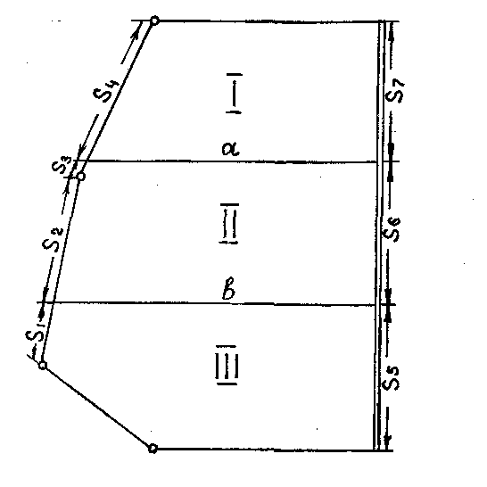
Рис. 2.42. Перенесение в натуру
участков методом промеров.

Угломерный метод используется в закустаренной, залесенной местности, при большой изломанности проектных границ с применением теодолита и мерной ленты (рис. 2.43).

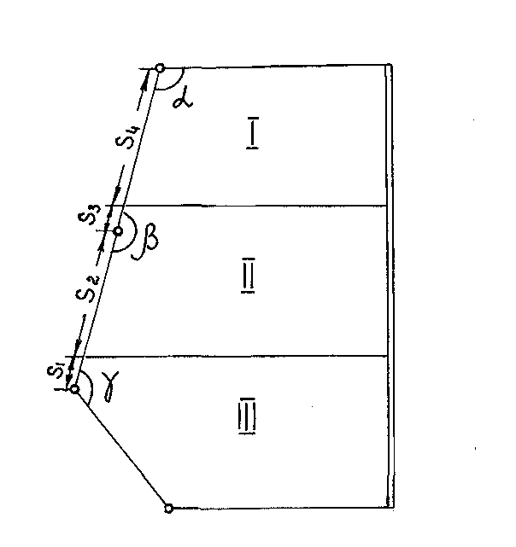
Рис. 2.43. Перенесение в натуру
участков угломерным методом.

В сухую погоду при наличии плана мензульной съемки и нецелесообразности использования теодолита перенесение проекта в натуру может выполняться мензулой. Однако в условиях Республики Беларусь данный метод не получил широкого распространения.

3. ЗЕМЛЕУСТРОЙСТВО, ЕГО СОДЕРЖАНИЕ
И ПОРЯДОК ПРОВЕДЕНИЯ

3.1. Понятие и сущность землеустройства

Земля является основным природным ресурсом, материальным условием жизни и деятельности людей, базой для размещения и развития всех производств, главным средством производства в сельском хозяйстве и источником получения продовольствия. Организация ее рационального использования – важнейшее условие существования и роста благосостояния народа.
Перед обществом стоит сложная задача – как организовать использование земель, чтобы, с одной стороны, прекратить процессы, вызывающие деградацию почв, осуществить их восстановление и улучшение, а с другой, – добиться повышения эффективности производства за счет рационального землепользования. Она может быть решена только в ходе землеустройства, главной целью которого является организация рационального использования и охраны земель, создание благоприятной экологической среды, улучшение природных ландшафтов и реализация земельного законодательства в области землепользования и развития земельных отношений.
В Кодексе Республики Беларусь о земле определено назначение землеустройства и указано, что оно представляет собой систему юридических, экономических, и технических мероприятий, направленных на регулирование и совершенствование земельных отношений, повышение эффективности использования земель, сохранение и улучшение окружающей среды. Порядок осуществления землеустройства определяется законодательством Республики Беларусь.
Определяя понятие и сущность землеустройства, следует его рассматривать как общественное явление, выступающее в единстве трех аспектов: как наука, как система мероприятий и как эколого-экономическая категория.
Землеустройство как наука изучает закономерности функционирования земли как объекта природопользования, как всеобщего средства производства и пространственного базиса производства, как объекта земельно-правовых и природоохранных отношений в процессе деятельности человека.
Как система мероприятий землеустройство включает комплекс государственных и хозяйственных действий по осуществлению земельного законодательства, регулированию земельных отношений и созданию социально-экономических, территориальных и организационно-хозяйственных условий для экономически допустимой интенсификации использования земли и других объектов природопользования.
Как эколого-экономическая категория землеустройство представляет собой систему взаимоотношений хозяйствующих субъектов по поводу сохранения земли как основного объекта природопользования в целях обеспечения необходимых естественных условий воспроизводства рабочей силы и совокупного общественного продукта.
В любом обществе землеустройство носит государственный характер. В широком смысле оно представляет собой социально-экономический процесс целенаправленной организации территории и средств производства, неразрывно связанных с землей, происходящий под воздействием существующих производительных сил и производственных отношений. В узком смысле – это действия (мероприятия), осуществляемые государством и землепользователями по наведению порядка в использовании и охране земель.
Государственное землеустройство направлено на осуществление государственной политики в области регулирования земельных отношений, ведение государственного земельного кадастра, организацию использования и охраны земельных ресурсов, сохранение и улучшение природной среды.
Содержание землеустройства и состав его действий определяются Кодексом Республики Беларусь о земле. Землеустройство является важнейшим рычагом государства по осуществлению его земельной политики, управлению землепользованием, регулированию земельных отношений. Посредством землеустройства происходит распределение земель между отраслями народного хозяйства (промышленностью, транспортом, сельским, лесным и городским хозяйством, энергетикой и др.), наделение землей граждан, предоставление участков предприятиям, организациям, учреждениям и их изъятие, перераспределение земель между землевладельцами и землепользователями.
Землеустройство носит объективный характер. Землеустроенные сельскохозяйственные организации, независимо от складывающихся экономических и природных условий, за счет правильной организации территории и лучшего использования земель имеют более высокие показатели экономического развития по сравнению с другими.
Землеустройство следует рассматривать как многогранное явление, имеющее экономическую, экологическую, технологическую, инженерную, социальную, а также правовую стороны.
Для большей обоснованности и повышения эффективности землеустройства все действия, связанные с перераспределением земель, образованием новых и реорганизацией существующих сельскохозяйственных предприятий, организацией рационального использования и охраны земель, осуществляются на основе проектов землеустройства. Ввиду сложности стоящих перед ним задач, его формы и содержание могут быть различными в зависимости от природных и экономических условий, особенностей организации территории. Соответственно различаются состав и содержание проектов землеустройства.
При всем многообразии конкретных условий землеустроительные действия осуществляются в определенной последовательности. Существует установившийся порядок (стадии) его выполнения, включающий подготовительные работы; составление, рассмотрение и утверждение проекта; перенесение его в натуру; оформление и выдачу документов; осуществление проекта и авторский надзор за его реализацией. Составление проекта землеустройства занимает здесь ключевое место. Это наиболее трудоемкая, сложная и ответственная работа, поскольку проект определяет организацию территории на много лет вперед.
В процессе практической и научной деятельности, исходя из социально-экономических потребностей общества и природных условий, сложились определенные принципы землеустройства, которые изложены ниже.
1. Первоочередное решение природоохранных задач. В настоящее время основным противоречием является быстрое развитие производительных сил при жесткой ограниченности природных ресурсов и во многом за их счет. Поэтому при землеустройстве необходимо добиваться гармоничных отношений человека с природой, направлять хозяйственную деятельность человека на достижение экологического равновесия.
2. Максимальный учет природно-экономических условий объекта проектирования (принцип зональности). Каждое землепользование и даже отдельно обрабатываемый участок характеризуются определенными природными, экономическими и экологическими свойствами. Неодинаковы климат, рельеф местности, степень увлажнения, культуртехническое состояние, степень развития эрозионных процессов и т.д. Кроме того, хозяйства различаются по специализации, уровню фондообеспеченности, наличию квалифицированных кадров. Все эти особенности объекта проектирования должны быть учтены при проведении землеустройства для обеспечения эффективного функционирования предприятия.
3. Приоритет сельскохозяйственного землепользования. Данный принцип требует обоснования при землеустройстве уровня интенсивности использования земель, их ограниченного изъятия для несельскохозяйственных целей и консервации, необходимости проведения рекультивации нарушенных земель.
4. Строгое соблюдение требований правового регулирования землепользования. Это необходимое условие осуществления всех землеустроительных действий, поскольку землеустройство призвано укреплять земельный строй государства. Устанавливаемые границы землепользований должны быть четкими, чтобы обеспечить необходимый порядок в использовании земли.
5. Комплексный характер организации территории и производства. Данный принцип определяет необходимость сбалансированности выделяемой земли, ее количественных и качественных характеристик и фондовооруженности, трудообеспеченности, технической оснащенности, других параметров предприятия, а также производственной и социальной инфраструктур.
6. Экологическая, экономическая и социальная эффективность организации территории. Именно комплексный учет всех видов эффективности землеустройства позволяет избежать односторонней направленности проектов, ошибок в использовании земли и обеспечить социальную справедливость при принятии землеустроительных решений. Без обоснования проектов землеустройства, сопоставления проектных данных с исходным положением, выбора лучшего варианта организации территории и его оценки по системе экологических, экономических и социальных показателей землеустройство не будет эффективным.
7. Обеспечение стабильности землепользования. Стабильность (устойчивость) землепользования характеризуется длительностью использования земельного участка в неизменных границах. Достигается она в том случае, если образуемые землепользования рациональны по всем параметрам, отсутствуют недостатки, вызывающие потребность во внесении изменений. Вместе с тем с течением времени могут изменяться условия хозяйствования, появиться новые планы и задачи. В таких случаях землепользование совершенствуется на основе проекта землеустройства.
8. Учет интересов общества, отдельных отраслей и землепользователей. Развитие общества осуществляется посредством удовлетворения различных интересов в области землепользования, которые нередко противоположны. Искусство землеустроителя – найти компромисс, в максимальной степени отражающий совокупность этих интересов.
Сформулированные принципы позволяют рационально осуществлять землеустройство в соответствии с главной целью – организацией эффективного использования и охраны земель.
Общее руководство землеустройством в Республике Беларусь возложено на Государственный комитет по имуществу при Совете Министров Республики Беларусь, а осуществляется оно органами землеустроительной службы.
Проектно-изыскательские работы выполняют Республиканское унитарное предприятие «Проектный институт Белгипрозем» и его областные предприятия.
Землеустройство тесно связано с прогнозированием использования земельных ресурсов и его перспективными разработками на 15–20 лет вперед – схемами землеустройства административных районов, областей и Генеральной схемой использования земельных ресурсов республики в целом, а также с планировкой сельских населенных мест, охраной земель и мелиорацией, земельным кадастром и другими государственными мероприятиями по организации использования земель и осуществлению мониторинга.

3.2. Землеустроительные действия

Содержание землеустройства и состав его действий как многогранного общественного явления определяется Кодексом Республики Беларусь о земле и включает:
1) разработку республиканских и региональных прогнозов и программ использования и охраны земель, разработку схем использования и охраны земельных ресурсов, схем землеустройства административно-территориальных единиц;
2) разработку проектов, оформление технической документации и установление (восстановление) на местности границ административно-территориальных единиц, городской и поселковой черты, границ сельских населенных пунктов, охраняемых территорий, земельных участков собственников, землевладельцев и землепользователей;
3) составление проектов образования новых и упорядочения существующих землепользований и землевладений, отвод земельных участков в натуре, подготовку документов, удостоверяющих права на землю;
4) проведение оценки земель;
5) разработку проектов внутрихозяйственного землеустройства сельскохозяйственных предприятий, проектов организации и устройства территории крестьянских (фермерских) хозяйств, садоводческих товариществ и населенных пунктов, рабочих проектов по рекультивации нарушенных земель, защите почв от эрозии и др.;
6) проведение инвентаризации земель, систематическое выявление неиспользуемых, нерационально используемых или используемых не по целевому назначению;
7) проведение топографо-геодезических, аэрофотогеодезических, картографических работ, почвенных, геоботанических и других обследований и изысканий, осуществляемых для целей землеустройства, составление кадастровых и других тематических карт (планов) и атласов состояния и использования земельных ресурсов;
8) авторский надзор за осуществлением схем и проектов землеустройства;
9) ведение государственного земельного кадастра и мониторинга земель;
10) осуществление государственного контроля за использованием и охраной земель [1].

3.3. Виды и формы землеустройства

Землеустройство включает систему различных мероприятий, направленных на организацию использования земель в народном хозяйстве и их охрану. Сами же мероприятия различаются по народнохозяйственному значению, целям, условиям и правовым нормам их проведения. Это обусловило деление землеустройства на два вида: межхозяйственное и внутрихозяйственное. Оба вида землеустройства решают единый комплекс задач по организации использования и охраны земли, но различаются по своему содержанию и методам проведения.
В процессе межхозяйственного землеустройства разрабатывается система мероприятий по организации использования земель в народном хозяйстве, его отраслях, регулированию земельных отношений и землепользования путем образования новых, упорядочения и изменения границ и правового статуса земельных участков хозяйств, фондов земель, отвода их в натуре, по установлению границ административно-территориальных образований и особо охраняемых территорий. Оно распространяется на земли всех отраслей народного хозяйства, а не только сельскохозяйственные, независимо от их целевого назначения, форм собственности и пользования. К межхозяйственному землеустройству относится та часть землеустроительных задач, которая решается вне пределов территорий отдельных сельскохозяйственных и других организаций и крестьянских хозяйств. В последнее время межхозяйственное землеустройство стали чаще называть территориальным землеустройством.
Посредством этого вида землеустройства распределяют и перераспределяют земли между отраслями народного хозяйства, категориями земельного фонда, юридическими лицами и гражданами; создают исходную территориальную основу для ведения производства, экономического и социального развития организации; обеспечивают выполнение требований земельного законодательства, экологии и соблюдение особого правового режима; устанавливают точные границы землепользований, определяют занятые ими площади. Юридическое оформление и закрепление границ землепользований производится на основе проекта межхозяйственного землеустройства. В порядке межхозяйственного землеустройства образуются и реорганизуются землепользования сельскохозяйственных организаций, межхозяйственных объединений, акционерных обществ, агропромышленных предприятий, крестьянских хозяйств и устраняются недостатки землепользования. С его помощью выполняются отводы земель для объектов промышленности, транспорта, добычи полезных ископаемых и других несельскохозяйственных нужд, расширение территории населенных пунктов, решаются вопросы, связанные с изменением прав землепользования и землевладения. В землеустроительной литературе и практике принято выделять две разновидности межхозяйственного землеустройства:
1) организацию землепользований сельскохозяйственных организаций;
2) организацию землепользований несельскохозяйственного назначения.
Основными действиями межхозяйственного землеустройства являются:
- образование землепользований сельскохозяйственных организаций;
- упорядочение (совершенствование) существующих землепользований;
- выделение новых земель для сельскохозяйственного и иного народнохозяйственного освоения;
- отвод и изъятие земельных участков и образование землепользований несельскохозяйственных предприятий, учреждений, организаций;
- установление и изменение черты городов и границ сельских населенных пунктов.
В специальной литературе межхозяйственное землеустройство определяется как комплекс мероприятий по образованию новых, упорядочению и изменению существующих землевладений и землепользований, размещению специальных фондов земель и территорий с особыми правовыми режимами, отводу (установлению) границ в натуре (на местности) [8].
Внутрихозяйственное землеустройство является как бы его продолжением. Оно представляет собой комплекс мероприятий по организации использования и охране земли, организации территории в границах (внутри) землепользования сельскохозяйственной организации. Внутрихозяйственное землеустройство включает решение вопросов размещения хозяйственных центров и земельных массивов производственных подразделений сельскохозяйственных предприятий, размещения главных внутрихозяйственных дорог и других общехозяйственных инженерных сооружений и коммуникаций, организацию земель и севооборотов, устройство территории севооборотов, многолетних насаждений и кормовых угодий. Основным документом, в котором находят комплексное решение всех этих задач, является проект внутрихозяйственного землеустройства.
Именно посредством внутрихозяйственного землеустройства создаются территориальные условия для рационального и эффективного использования земель и внедрения прогрессивных систем земледелия в конкретной сельскохозяйственной организации. Оно определяет, кто может быть инициатором проведения землеустройства и кем ведется разработка таких проектов.
Отмечая общие цели и различия межхозяйственного и внутрихозяйственного землеустройства, необходимо отметить наличие связи между ними.
Формы и содержание землеустройства связаны с формами сельскохозяйственных организаций и особенностями сельскохозяйственного производства. Понятие форм относится только к внутрихозяйственному землеустройству. Хотя следует отметить, что в различных литературных источниках нет однозначного толкования в отношении форм землеустройства.
При проведении землеустройства необходимо руководствоваться определенными принципами, которые достаточно полно изложены в рекомендуемой литературе. В настоящее время общепризнанны следующие принципы землеустройства:
- соблюдение требований земельного законодательства;
- устойчивость и постоянное совершенствование землепользования и землевладения;
- рациональное использование земли для производственных и социальных целей;
- соблюдение при организации использования земель приоритета экологических требований;
- сочетание интересов общества в целом, отдельных отраслей, землевладельцев и землепользователей при соблюдении приоритета сельского хозяйства;
- согласование всех организационно-территориальных решений с перспективами развития хозяйства, использования и охраны земель;
- создание организационно-территориальных предпосылок для повышения эффективности производства;
- учет природных и экономических условий.
Таким образом, землеустройство как многогранная система мероприятий имеет особенности при организации территории акционерных обществ, крестьянских (фермерских) хозяйств, межхозяйственных объединений, арендных земель и опирается на ряд положений (принципов), определяющих наиболее эффективное и рациональное использование земли как в интересах отдельных пользователей и владельцев, так и государства в целом.

4. ЗЕМЛЕУСТРОИТЕЛЬНЫЙ ПРОЕКТ, ПОРЯДОК ЕГО СОСТАВЛЕНИЯ И ИСПОЛЬЗОВАНИЯ

4.1. Понятие о землеустроительном проекте

Практическая деятельность землеустройства по организации использования и охраны земель осуществляется через разработку и перенесение в натуру землеустроительных проектов, которые впоследствии осваиваются хозяйствующими землепользователями и землевладельцами.
Землеустроительный проект представляет собой комплекс технических, экономических, юридических документов, включающих чертежи, расчеты, описания, в которых содержатся определенные землеустроительные предложения, их графическое изображение, письменное изложение и обоснование, относящееся к определенной территории.
Объектом проектирования может быть участок земли, землепользование сельскохозяйственной организации, группа взаимосвязанных землепользований, массив освоения земель, административный район. Разрабатывается проект на основе задания на проектирование, специальных инженерных и экономических изысканий и обследований, действующих положений и обоснованных нормативов.
Проект служит единственной основой для юридического оформления, перенесения в натуру и осуществления мероприятий, требующихся изменений в существующую организацию использования земли, землепользование, организацию территории.
В связи с кругом решаемых задач и детальностью их проработки в практике землеустройства принято выделять три вида проектных разработок: схемы, проекты, рабочие проекты.
Землеустроительный проект входит в общую систему землеустроительных разработок: Генеральная схема использования и охраны земельных ресурсов республики, схема землеустройства области, схема землеустройства административного района, схемы (ТЭО, ТЭР), связанные с использованием и охраной земель, проект межхозяйственного землеустройства, рабочий проект, связанный с использованием и охраной земель (рис. 4.1).
С помощью проекта доводятся до конкретных участков земли все другие землеустроительные разработки, на базе которых он составляется. При этом следует отметить, что схемы относятся к стадии предпроектных (прогнозных) решений, принимаемых на перспективу 15–20 лет. Заложенные в них предложения осуществляются через землеустроительные проекты.
В зависимости от характера и правовой значимости решений землеустроительные проекты подразделяются на три основных вида:
- проекты межхозяйственного землеустройства;

Устройство территории севооборотов
Устройство территории сада
Устройство территории
пастбищ

Строительство дорог
Культуртехнические работы
Рекультивация земель
Основные направления использования и охраны земельных
ресурсов республики

Генеральная схема использования и охраны земельных
ресурсов республики
Основные направления использования и охраны земельных
ресурсов области
Схема землеустройства области

Схема землеустройства административного района
Технико-экономическое обоснование отдельных частей схемы
землеустройства административного района
Проекты межхозяйственного землеустройства
Генплан сельскохозяйственной организации
Проект внутрихозяйственного землеустройства
Рабочие проекты
Рис. 4.1. Система землеустроительных разработок.

- проекты внутрихозяйственного землеустройства;
- рабочие проекты.
Проекты межхозяйственного землеустройства решают вопросы образования и упорядочения землепользований сельскохозяйственных организаций и граждан, а также предоставления (отвода) земель промышленным, транспортным и другим несельскохозяйственным предприятиям, организациям и учреждениям. Поэтому в результате исполнения проекта межхозяйственного землеустройства один из землепользователей приобретает право пользования землей, второй – теряет право на пользование этим участком.
Проекты внутрихозяйственного землеустройства разрабатываются в конкретных сельскохозяйственных организациях. Их основная цель – организация рационального использования и охраны земель, а также неразрывно связанных с ней средств производства. Поэтому проект внутрихозяйственного землеустройства затрагивает не только организацию территории сельскохозяйственного предприятия, но и расселение, организацию производства, труда и управления в нем и решает следующие вопросы:
распределение земель между внутрихозяйственными подразделениями, размещение хозяйственных и производственных центров, основных дорог и инженерных объектов общехозяйственного назначения;
установление экономически и экологически сбалансированного состава земель, пути трансформации и улучшения земель;
размещение многолетних насаждений;
разработка системы севооборотов, сенокосо- и пастбищеоборотов, устройство их территории;
выделение экологически однородных земельных участков, проектирование по каждому из них системы использования, охраны и расширенного воспроизводства плодородия почв;
установление обязательных для землевладельцев и землепользователей нормативов и требований по использованию земель.
В целом проект внутрихозяйственного землеустройства сельскохозяйственной организации включает в себя ряд составных частей и элементов (табл. 4.1).

Таблица 4.1. Составные части и элементы проекта
внутрихозяйственного землеустройства сельскохозяйственной организации

Составные части | Элементы
1 | 2
1. Размещение производственных подразделений и хозяйственных центров | 1.1. Установление организационно-производствен-ной структуры хозяйства, состава, количества и размеров производственных подразделений  1.2. Размещение хозяйственных центров
Окончание табл. 4.1

1 | 2
 | 1.3. Размещение массивов производственных подразделений
2. Размещение внутрихозяйственных магистральных дорог, водохозяйственных и других инженерных сооружений и объектов общехозяйственного назначения | 2.1. Размещение внутрихозяйственных магистральных дорог  2.2. Размещение водохозяйственных и других инженерных сооружений и объектов общехозяйственного назначения
3. Организация земель | 3.1. Агроэкологическое зонирование территории  3.2. Установление состава и соотношения (структуры) земель, режима и условий их использования  3.3. Трансформация, улучшение и размещение земель  3.4. Выделение эколого-технологически однородных рабочих участков
4. Организация системы севооборотов и устройство их территории | 4.1. Установление типов, видов, количества и площадей севооборотов  4.2. Размещение севооборотных массивов и закрепление их за бригадами  4.3. Размещение полей севооборотов и рабочих участков  4.4. Размещение полезащитных лесных полос  4.5. Размещение полевых дорог  4.6. Размещение полевых станов
5. Устройство территории плодово-ягодных насаждений | 5.1. Размещение пород и сортов  5.2. Размещение кварталов и бригадных участков  5.3. Размещение дорог, защитных лесных насаждений, подсобных хозяйственных центров, водных источников, оросительной и осушительной сети  5.4. Устройство территории ягодников  5.5. Размещение и устройство территории плодовых питомников
6. Устройство территории лу-говых земель | 6.1. Закрепление пастбищных земель за фермами и группами скота  6.2. Организация пастбищеоборотов и размещение их полей  6.3. Размещение гуртовых участков  6.4. Размещение загонов очередного стравливания  6.5. Размещение летних лагерей  6.6. Размещение скотопрогонов  6.7. Размещение водных источников и водопойных площадок  6.8. Организация сенокосооборотов и устройство их территории (размещение полей, дорог, полевых станов и др.)

Рассматривая приведенные выше составные части и элементы проекта внутрихозяйственного землеустройства, следует отметить, что они могут несколько различаться в зависимости от видов сельскохозяйственных организаций и конкретных условий.
Проект внутрихозяйственного землеустройства крестьянского хозяйства включает следующие составные части и элементы (табл. 4.2).

Таблица 4.2. Составные части и элементы проекта внутрихозяйственного
землеустройства крестьянского хозяйства

Составные части | Элементы
Размещение основного хозяйственного центра и производственного участка | Функциональное зонирование территории хозяйства  Размещение основного хозяйственного центра  Размещение подсобных производственных центров  Размещение производственного земельного участка
Разработка генерального плана застройки усадьбы крестьянского хозяйства | Функциональное зонирование территории крестьянской усадьбы  Устройство территории жилой зоны  Устройство территории производственной зоны  Устройство приусадебного участка (садово-огородной зоны)
Размещение объектов производственной и социальной инфраструктуры | Размещение дорог с твердым покрытием (магистральных дорог)  Размещение источников водоснабжения  Размещение инженерных сетей энерго-, тепло-, газоснабжения, канализации и телефонной связи
Организация земель | Агроэкологическое зонирование территории  Разработка мероприятий по трансформации, улучшению и противоэрозионной защите земель  Установление состава и площадей сельскохозяйственных земель, их размещение
Устройство территории пахотных земель | Выделение однородных эколого-технологических рабочих участков  Организация севооборотов  Размещение полей севооборотов и посевов сельскохозяйственных культур  Размещение полевых дорог, полезащитных лесных полос
Устройство территории пастбищных и сенокосных земель | Организация использования пастбищных и сенокосных земель в системе пастбище- и сенокосооборотов
Устройство территории многолетних насаждений | Размещение пород и сортов  Размещение кварталов  Размещение элементов производственной инфраструктуры

Для составления проекта внутрихозяйственного землеустройства проводятся подготовительные работы, которые подразделяются на камеральную землеустроительную подготовку и полевое землеустроительное обследование.
Целью камеральных подготовительных работ является подготовка планово-картографических материалов; сбор, обобщение и анализ данных кадастровой оценки и учета земель; материалов вычисления площадей контуров угодий; почвенных, агрохимических и других обследований и изысканий; проектов землеустройства, строительства, мелиорации и других, а также данных, характеризующих природно-экономические условия зоны расположения объекта землеустройства, современное состояние и перспективы развития сельскохозяйственного производства.
В целях изучения экономических и социальных условий хозяйства, состояния и перспектив развития производства анализируют основные показатели годовых отчетов за прошедшие 3 года, изучают план социального и экономического развития на ближайшие 5–10 лет. В результате получают данные, характеризующие:
- специализацию производства;
- выполнение государственных заданий по плановой и сверхплановой продаже продукции и показатели на перспективу;
- посевные площади, структуру посевов, внесение минеральных и органических удобрений, урожайность полевых культур, многолетних насаждений и луговых земель, валовую продукцию растениеводства и ее распределение;
- поголовье скота по видам, породам и возрастным группам, структуру стада, обеспеченность кормами, продуктивность животных, выход продукции животноводства, ее распределение;
- наличие и показатели развития подсобных отраслей;
- трудообеспеченность по отраслям производства, подразделениям и населенным пунктам, внедрение коллективного (бригадного подряда);
- наличие техники, организационные формы ее использования и уровень механизации основных работ в растениеводстве и животноводстве, подсобных отраслях;
- наличие и состояние, стоимость жилых, культурно-бытовых и производственных построек, а также инженерного оборудования территории;
- энерговооруженность, энергонасыщенность, производительность труда, себестоимость продукции, денежные доходы, их распределение, капитальные вложения, оплату труда и т.д.;
В ходе камеральной подготовительной подготовки изучаются материалы выполненной в 2000 г. кадастровой оценки земель сельскохозяйственных организаций и крестьянских (фермерских) хозяйств. По результатам этой оценки выполнено распределение площади обрабатываемых земель по благоприятности для земледелия. В итоге выделено 7 групп качества земель:
1) наиболее благоприятные – свыше 236,9 у.е. НЧД с 1 га;
2) благоприятные – от 156,1 до 236,9 у.е.;
3) хорошие – от 79,0 до 158,0 у.е.;
4) удовлетворительные – от 0,1 до 78,9 у.е.;
5) неудовлетворительные – от 0 до –78,9 у.е.;
6) плохие – от –79,0 до –158,0 у.е.;
7) самые плохие – ниже –158,0 у.е.
Такая оценка произведена по всем основным сельскохозяйственным культурам по нормативному чистому доходу (НЧД) с 1 га (в у.е.) и величине энергетического баланса на 1 га (в МДж).
В результате обобщения материалов камеральных подготовительных работ определяются содержание и объемы полевых подготовительных работ.
В процессе полевых подготовительных работ производится осмотр местности, уточняются и дополняются данные, полученные при камеральной подготовке.
Главная задача полевых подготовительных работ – проведение полевого землеустроительного обследования, целями которого являются установление в натуре фактически сложившейся организации территории, выявление характера современного и направления перспективного использования каждого участка земли, а также ознакомление авторов проекта с территорией землепользования и организацией производства. Оно производится представителем проектной организации и специалистами землеустраиваемого хозяйства.
При наличии в Гипроземах обновленных планово-картографичес-ких и материалов различных обследований и изысканий на землепользования сельскохозяйственных организаций объем полевых землеустроительных обследований значительно сокращается. Здесь можно ограничиться общим осмотром местности и детальным осмотром лишь той ее части, которая намечается к переводу из одних видов угодий в другие, улучшению и охране.
Основными задачами землеустроительного обследования территории сельскохозяйственного предприятия являются:
- знакомство проектировщиков и специалистов, участвующих в составлении проекта, с землепользованием хозяйства на месте, состоянием и основными направлениями развития производства, использования и охраны земель;
- получение дополнительной информации и уточнение сведений о земельном фонде хозяйства, устройстве территории и ее инженерном оборудовании, направлениях работ по освоению, мелиоративному и природоохранному улучшению земель, очагах негативного воздействия на земли, эффективности ранее проведенных землеустроительных мероприятий по использованию, улучшению и охране земель;
- встречи с руководством и специалистами сельскохозяйственных предприятий, крестьянских хозяйств и выявление пожеланий, экономических интересов по будущему проекту.
В ходе полевого землеустроительного обследования территории:
- уточняют площади и границы каждого земельного контура, состав земель, их качественное и культуртехническое состояние, фактическое использование, границы орошаемых и осушенных земель, а также земель с особыми природоохранными, заповедными и рекреационными режимами;
- выявляют земли, не используемые в сельскохозяйственном производстве, но пригодные по своим природным свойствам для распашки, освоения под многолетние насаждения, сенокосные и пастбищные земли;
- отбирают участки сельскохозяйственных земель, нуждающихся в проведении работ по коренному и поверхностному улучшению, пригодные для орошения и требующие осушения, изучают возможности использования для орошения рек, прудов и водоемов;
- обследуют заболоченные и переувлажненные сельскохозяйственные земли, определяют их роль в экологическом состоянии окружающей природной среды, целесообразность и технические возможности осушения;
- обследуют пески, овраги, склоны и намечают мероприятия по превращению их в продуктивные земли;
- оценивают качественное состояние садов и ягодников, по каждому контуру проводят качественную оценку многолетних насаждений с указанием пород, сортов, возраста, изреженности, наличия повреждений, вредителей и болезней, выбирают земельные массивы, пригодные для закладки многолетних насаждений, выделяют участки для контурных посадок, террасирования склонов, проведения культуртехнических и других мероприятий;
- обследуют земли, подверженные эрозии, определяют степень их эродированности, изучают существующие гидротехнические противоэрозионные сооружения, защитные лесные насаждения, наличие противоэрозионной техники, устанавливают противоэрозионную эффективность агротехнических, лесомелиоративных и гидротехнических мероприятий, необходимость в строительстве новых, ремонте или реконструкции существующих лесополос и гидротехнических сооружений;
- выявляют участки, нарушенные горными выработками, строительными и другими работами, устанавливают состояние нарушенных земель, их влияние на окружающую природную среду, определяют места складирования плодородного слоя почв, предназначенных для землевания малопродуктивных земель и рекультивации;
- устанавливают очаги химического и радиоактивного загрязнения территории, заражения, засорения и захламления земель, определяют влияние на окружающую среду различных объектов (промышленных, транспортных, сельскохозяйственных), изучают места расположения складов минеральных и органических удобрений, ядохимикатов, определяют участки, подлежащие консервации и выводу из сельскохозяйственного оборота;
- обследуют водные источники, используемые для бытового, производственного, полевого и пастбищного водоснабжения, определяют необходимость их ремонта, реконструкции или строительства новых водоисточников;
- обследуют населенные пункты и производственные центры хозяйства, полевые станы и летние лагеря, определяют целесообразность возрождения бывших селений, нового жилого и производственного строительства, устанавливают лишние земли, неиспользуемые в границах производственных центров, состояние, вместимость и перспективы использования производственных построек;
- изучают и обследуют дорожную сеть и дорожные сооружения в хозяйстве, устанавливают необходимость и грузонапряженность каждой дороги, потребность в строительстве и ремонте дорог, распашке ненужных полевых дорог;
- устанавливают наличие севооборотов в хозяйстве, определяют размещение посевов сельскохозяйственных культур по различным участкам пахотных земель за последние 2 года, направление основной обработки почв, посева, засоренность земель сорняками с отражением на чертеже.
При землеустроительном обследовании территории крестьянских хозяйств должна быть получена информация для обоснованного решения вопросов разделения территории на зоны размещения хозяйственного центра, его жилой и производственной зон, объектов производственной и социальной инфраструктуры с учетом строительно-планировочных, санитарно-гигиенических, зооветеринарных и других требований.
Изучение пожеланий руководителей и специалистов хозяйств включает в себя анализ и учет их мнений по специализации, организации производства, труда и управления на перспективу, структуре посевных площадей, сохранению или введению новых севооборотов, организации кормовой базы, строительству и благоустройству, устройству территории конкретных земельных участков.
В необходимых случаях проводят специальные почвенно-эрозионные, лесомелиоративные, гидротехнические, мелиоративные культуртехнические, водохозяйственные, дорожные или другие виды полевых обследований, в соответствии с имеющимися указаниями и инструкциями закладывают учетные площадки, шурфы, делают прикопки, берут образцы почв, пробы воды для аналитических исследований.
Землеустроительное обследование, как правило, проводит комиссия в составе группы специалистов проектного института (предприятия) по землеустройству с участием специалистов хозяйства.
При выборе новых мест для размещения животноводческих ферм и других производственных центров в состав комиссии включают начальника землеустроительной и геодезической службы района, районного архитектора, представителей санитарного и пожарного надзора, комитета по охране природы.
По результатам подготовительных работ и землеустроительного обследования территории делают предварительные выводы по дальнейшему использованию, охране и улучшению земель, решению основных вопросов внутрихозяйственного землеустройства.
Результаты землеустроительного обследования территории фиксируют в полевом журнале, обобщают в акте и отражают на чертеже.
В журнале приводятся общие сведения о хозяйстве, экспликация земель, выделенных в аренду, во временное пользование работников хозяйства, характеристика почвенного покрова, наличие населения и трудоспособных, количество и состав пахотных земель, наличие скота и птицы в личном пользовании колхозников, рабочих и служащих, характеристика населенных пунктов, производственных центров, паспорт-перечень внутрихозяйственных дорог, характеристика охраняемых территорий и объектов, зон, подверженных негативному антропогенному и природному влиянию, характеристика оврагов, крутосклонов, нерекультивируемых карьеров и нарушенных земель, характеристика использования улучшенных и естественных луговых земель.
В акте землеустроительного обследования излагается степень освоения ранее составленного проекта внутрихозяйственного землеустройства и обобщаются следующие основные предложения по использованию земель и организации территории:
- организационно-хозяйственная структура, состояние и перспективы развития хозцентров; специализация, межхозяйственные связи;
- потребность в строительстве новых и ремонте существующих дорог, водоисточников и других объектов инженерного оборудования территории;
- земельные массивы и участки, трансформируемые в пахотные, сенокосные и пастбищные земли, многолетние насаждения, а также необходимые мероприятия по их освоению;
- земельные массивы и участки, на которых предусмотрены гидромелиоративные мероприятия по улучшению и охране;
- площади, расположение и состояние массивов, выделенных под культурные сенокосные и пастбищные земли, а также необходимые мероприятия по их освоению;
- земли, подверженные эрозии, требуемые противоэрозионные мероприятия;
- нарушенные земли, целесообразность их рекультивации;
- пожелания руководителей хозяйства по размещению производственных подразделений, хозяйственных центров, севооборотов, объектов инженерного оборудования и решению других вопросов организации территории.
По материалам корректировки, землеустроительного обследования уточняются площади земель на год землеустройства и их качественная характеристика, которые сличаются с земельно-кадастровыми данными, устанавливаются причины расхождений и результаты оформляются актом. Составляется экспликация земель. Полученная экспликация является исходной для разработки проекта.
На основании материалов подготовительных работ, данных плана социально-экономического развития отраслей хозяйства, различных прогнозных разработок составляется задание на проектирование. Оно содержит предложения и показатели, которые отражают:
- специализацию хозяйства;
- объем производства валовой продукции растениеводства и животноводства;
- план продажи сельскохозяйственной продукции государству;
- структуру посевных площадей, урожайность сельскохозяйственных культур и продуктивность луговых земель;
- поголовье и продуктивность скота, нормы кормления;
- организационно-хозяйственную структуру, виды, количество, размеры и специализацию производственных подразделений;
- формы организации труда в отраслях растениеводства;
- административно-хозяйственное назначение населенных пунктов;
- мероприятия по улучшению дорожной сети и водохозяйственному строительству;
- ориентировочные площади земель, осваиваемых в пахотные и другие сельскохозяйственные земли, намечаемые под орошение, осушение и рекультивацию;
- примерные площади сельскохозяйственных земель, намечаемые под коренное и поверхностное улучшение;
- виды, типы, количество, ориентировочные размеры севооборотов, рекомендуемые схемы чередования культур, их примерное размещение;
- виды, количество и примерные схемы пастбище- и сенокосооборотов и их закрепление за фермами и группами скота;
- планируемые мероприятия по охране природы;
- пожелания по закреплению луговых земель за скотом, находящимся в личной собственности граждан;
- пожелания по устройству многолетних плодово-ягодных насаждений;
- другие пожелания по проекту.
Показатели задания не должны быть чрезмерно детализированы, они могут уточняться при разработке проекта.
Задание разрабатывают специалисты РУП «Проектный институт Белгипрозем» с участием руководителей и специалистов хозяйства. Оно рассматривается в установленном порядке и принимается за основу при проектировании. Внесенные уточнения утверждаются вместе с проектом.
Для составления рабочих проектов готовятся отдельные задания.
По результатам подготовительных работ оформляются следующие графические материалы: калька контуров, почвенная карта, чертеж землеустроительного обследования территории.
Калька контуров оформляется на плановом материале масштабов 1:10000, 1:25000. На нем показываются, кроме содержания плана, границы производственных подразделений и границы секций вычисления площадей, их номера и площади, номера и площади контуров земель, общая площадь землепользования, площадь земель в плане, посторонние землепользователи и их площади и другая информация.
Одним из основных исходных документов при разработке проекта внутрихозяйственного землеустройства является почвенная карта. Составленная по материалам полевых исследований и лабораторных анализов, она дает характеристику гранулометрического состава, подстилающих пород и водно-воздушного состояния почвенного покрова на территории конкретной сельскохозяйственной организации. Пример почвенной карты приведен на рис. 4.2. На данном чертеже обозначены: Iа – дерново-подзолистые легкосуглинистые почвы , развивающиеся на лессовидных суглинках, подстилаемых мореной ближе 1м; Iб – дерново-подзолистые легкосуглинистые почвы, развивающиеся на лессовидных суглинках, подстилаемых мореной глубже 1м; IIа – дерново-подзолистые связнопесчаные почвы, подстилаемые песком и мореной ближе 1м; IIб – дерново-подзолистые связносупесчаные и связнопесчаные почвы, подстилаемые песком и мореной глубже 1м; III – дерново-подзолистые среднесмытые легкосуглинистые и связносупесчаные почвы; IV – дерново-подзолистые глееватые и глеевые легкосуглинистые почвы; Vа – перегнойно-иловато-глеевые и торфяно-глеевые почвы низинного типа; Vб – пойменные торфяные мощные почвы; VI – торфяные почвы верхового типа; VII – пойменные дерново-глееватые и глеевые почвы и задернованные почвы овражно-балочного комплекса.
Одним из основных исходных чертежей является также чертеж землеустроительного обследования (рис. 4.3). На нем показывают массивы или контура, которые нашли отражение в журнале и акте полевого обследования в связи с трансформацией и улучшением земель; существующие границы производственных подразделений и предложения по их изменению; сложившееся и проектируемое размещение производственных центров; границы осушенных и орошаемых земель и предложения по их расширению; примерное размещение многолетних

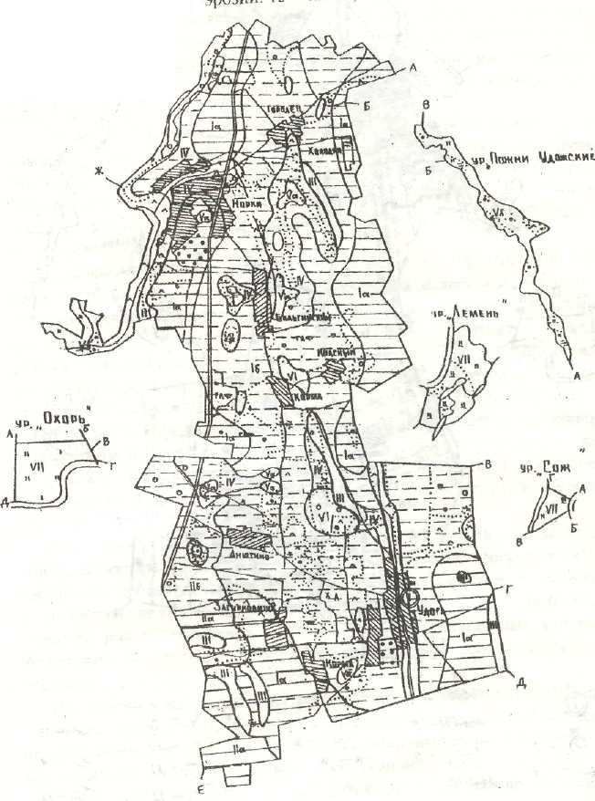

Рис. 4.2. Почвенная карта cельскохозяйственной организации.

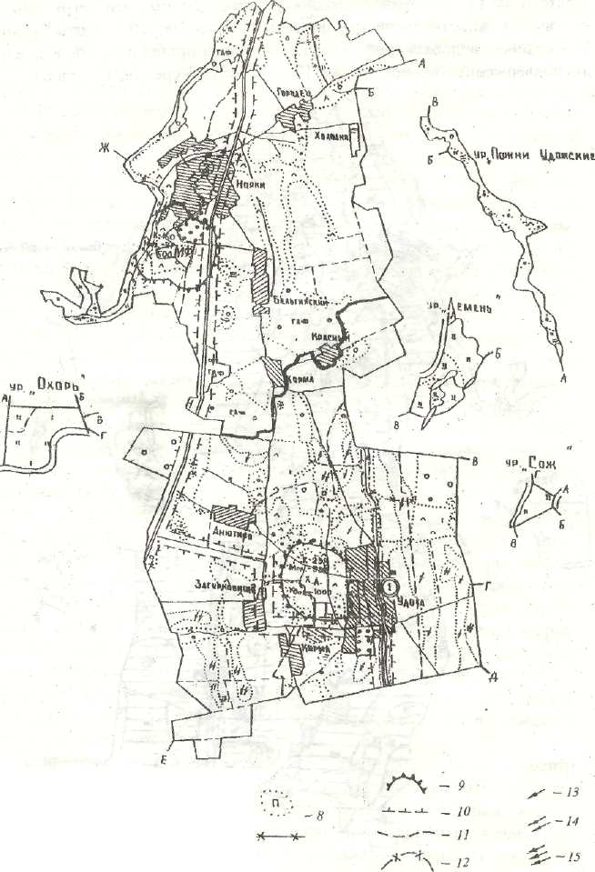

– 1 К-600 – 4
Мол-994 – 5

– 2 К-600 – 6
– 3 Мол-1000 – 7

Рис. 4.3. Чертеж землеустроительного обследования сельскохозяйственной
организации.

насаждений, различных инженерных сооружений, специальных и других севооборотов, а также границы водоохранных зон, прибрежных полос рек и других водоемов, зон загрязнения у дорог, ферм, комплек-сов и других источников загрязнения, зон благоприятного влияния экологически устойчивых земель на прилегающие пахотные земли.
При разработке рабочих проектов землеустроительные обследования дополняют специальными изысканиями, часто в более крупном масштабе, к которым относятся мелиоративные и культуртехнические, почвенно-эрозионные, лесомелиоративные и гидромелиоративные (гидротехнические), водохозяйственные, дорожные и др.
На приведенном чертеже введены следующие обозначения: 1 – центр хозяйства; 2 – центр бригады; 3 – границы производственных подразделений; существующее размещение скота (показывается черным цветом): 4 – коровы; 5 – молодняк крупного рогатого скота; перспективное размещение скота (красным цветом): 6 – коровы; 7 – молодняк крупного рогатого скота; 8 – трансформация земель; границы зон загрязнения: 9 – вокруг животноводческих ферм и комплексов; 10 – вдоль дорог; 11 – границы водоохранной зоны; 12 – границы прибрежных полос; земли, подверженные водной эрозии: 13 – слабо; 14 – средне; 15 – сильно.
В целях поэтапного освоения намеченных в проектах землеустроительных решений по конкретным земельным участкам разрабатываются рабочие проекты. Они составляются на все виды мероприятий по использованию и охране земель и связанных с ней средств производства, осуществление которых требует значительных капиталовложений. К ним относятся коренное улучшение луговых земель и освоение новых, рекультивация и улучшение малопродуктивных земель плодородным слоем почвы, закладка садов и защитных лесных полос, строительство дорог и противоэрозионных прудов, мелиорация и т.д. Рабочие проекты являются основой для начала финансирования и осуществления намеченных мероприятий собственными силами или подрядными организациями (строительными, мелиоративными, лесохозяйственными).

4.2. Размещение производственных подразделений,
хозяйственных центров и основных
внутрихозяйственных дорог

Размещение производственных подразделений, хозяйственных центров и внутрихозяйственных дорог оказывает значительное влияние на организацию территории и производственную деятельность сельскохозяйственных предприятий.
Производственные подразделения – структурные части хозяйств, специализирующиеся на производстве определенных видов продукции, за которыми на длительное время закреплены земля, рабочая сила и техника.
Производственные подразделения базируются на хозяйственных центрах. Хозяйственные центры – населенные пункты, в которых сосредоточены жилой, производственный, культурно-бытовой фонды построек, а также административное руководство. При нем обязательно размещен производственный центр.
Данная составная часть проекта внутрихозяйственного землеустройства решает следующие вопросы:
- установление организационно-производственной структуры предприятия, состава, количества и размеров производственных подразделений;
- размещение хозцентров;
- размещение земельных массивов производственных подразделений.
Существуют три основных типа организационно-производственных структур: отраслевая, территориальная и комбинированная (рис. 4.4). На выбор структуры хозяйства оказывают влияние объем производства; специализация; количество, размеры и размещение населенных пунктов; размер и конфигурация землепользования; состав и структура земель.
Отраслевая структура применяется в хозяйствах небольшой площади, с компактным землепользованием, с одним крупным населенным пунктом и сочетает централизованное управление предприятием с функционированием специализированных подразделений (цехов, бригад, звеньев, ферм), организуемых по отраслям, – полеводству, кормопроизводству, овощеводству, свиноводству, садоводству и т.д.
Цех – это внутрихозяйственное подразделение, сходное с производственным участком. Однако цехи, как правило, имеют не комплексный, а отраслевой характер (например, цех полеводства, цех овощеводства, цех кормопроизводства) и состоят из нескольких бригад.
Производственной бригадой называется постоянный коллектив работников, за которым на длительное время закреплены земля и другие средства производства, выполняющий в основном своими силами весь цикл работ по производству одного или нескольких продуктов на основе кооперации и разделения труда под единым управлением. Различают полеводческие, овощеводческие, садоводческие, кормопроизводящие и животноводческие бригады (фермы).
В отличие от производственных участков, бригады меньше по числу работников и земельной площади и имеют менее сложную структуру (состоящую, как правило, из звеньев) и более узкую специализацию.
Звенья – первичные объединения работников, совместно выполняющих одну или несколько технологически взаимосвязанных опера-ций. Формируются они, как правило, в составе бригад или отрядов
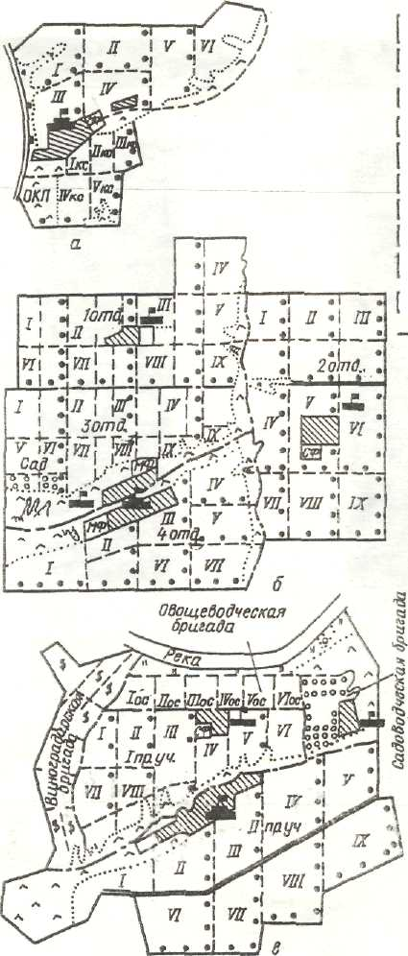

Рис. 4.4. Организационно-производственная структура хозяйства:
отраслевая (а), территориальная (б), комбинированная (в).
на определенный период работ и обычно носят временный характер.
В сельскохозяйственных организациях, имеющих несколько крупных населенных пунктов, вытянутое, неправильной конфигурации или состоящее из обособленных массивов землепользование, как правило, используется территориальная структура управления. В этом случае аппарат управления базируется в центральной усадьбе хозяйства, а комплексных производственных подразделений (отделений, производственных участков, комплексных бригад) – в усадьбах производственных участков.
Отделения (производственные участки) – это крупные многоотраслевые подразделения, состоящие из нескольких бригад различной специализации в растениеводстве и животноводстве, объединенных единой территорией, имеющие общие для бригад вспомогательные службы и подразделения по обслуживанию основного производства и управлению им, а также общую производственную и социальную инфраструктуру (производственный центр, системы электро-, газо-, тепло- и водоснабжения и т.д.).
К данной форме относятся также многоотраслевые и отраслевые подразделения, получившие название комплексных или тракторно-полеводческих бригад, имеющие сложную структуру производства.
Комбинированная структура предполагает сочетание центрального управления и производственных подразделений, внутри которых создаются специализированные цеха. Ее рекомендуется создавать в крупных предприятиях с некомпактным землепользованием при наличии нескольких населенных пунктов.
На решение вопроса о количестве и размерах производственных подразделений оказывают влияние природные условия, специализация хозяйства, размер территории и конфигурация, количество населенных пунктов, наличие рабочей силы, уровень механизации производственных процессов, густота дорожной сети и др. Например, с увеличением размеров землепользования, ухудшением его конфигурации количество производственных подразделений увеличивается, а закрепляемая за ними площадь уменьшается.
Размещение хозяйственных центров предполагает уточнение хозяйственного назначения населенного пункта, а также определение площади и выбор участка для расширения существующего хозцентра.
По административно-хозяйственной значимости хозяйственные центры подразделяются на основные (центральная усадьба и центры производственных подразделений) и дополнительные, являющиеся в основном только местом жительства работников.
Центральную усадьбу следует размещать в наиболее крупном населенном пункте, расположенном в центре земельного массива предприятия, имеющем удобную дорожную связь с районным центром, пунк-тами реализации продукции, а также административный, жилой, производственный и культурно-бытовой фонды построек.
При необходимости расширения имеющегося населенного пункта выбирается сухой участок со спокойным рельефом, удобно расположенный по отношению к дорогам и источникам водоснабжения, отвечающий строительно-планировочным требованиям. Желательно отводить участки земель, непригодные для сельского хозяйства, или сельскохозяйственные земли худшего качества.
В границах населенного пункта, образуя производственную зону, или вблизи него располагается производственный центр. Это комплекс производственных зданий и сооружений, объединенных общей компактной территорией, единым технологическим процессом, общими инженерными коммуникациями. К производственным центрам относятся общехозяйственные дворы, включающие ремонтно-механические, строительные дворы, складской комплекс, гаражи; бригадные рабочие дворы (гаражи, конюшни, столовые, открытые площадки для стоянки и ремонта техники); животноводческие; птицеводческие и другие фермы и комплексы; теплично-парниковые комплексы; производства по первичной переработке сельхозпродукции.
На установление видов, количества, размеров и размещение животноводческих ферм оказывают влияние следующие факторы:
- рекомендуемые размеры ферм в зависимости от специализации и зоны размещения;
- наличие, вместимость и состояние имеющихся производственных построек;
- возможность обеспечения животных кормами собственного производства, в первую очередь за счет использования луговых земель;
- наличие квалифицированной рабочей силы.
Между жилой зоной населенных пунктов и животноводческими фермами устанавливаются санитарно-защитные зоны, размер которых зависит от специализации ферм и концентрации на них скота.
При размещении хозяйственных и производственных центров на территории сельскохозяйственных организаций необходимо учитывать влияние комплекса требований, которые могут быть объединены в шесть групп:
- организационно-хозяйственные – создание наилучших условий для организации работ и руководства сельскохозяйственным предприятием за счет размещения хозяйственных и производственных центров в центре обслуживаемой территории, вблизи дорог, обеспечивающих их связь между собой, массивами сельскохозяйственных земель, районным центром, железнодорожными станциями, пунктами переработки продукции и т.п.;
- экономические – создание условий снижения затрат на обслуживание процессов сельскохозяйственного производства путем максимального использования существующих капитальных жилых, культурно-бытовых и производственных построек, сокращения расстояний перевозок грузов, людей и перегонов техники, а также учета расположения источников водоснабжения, линий электропередач, радио- и телефонных сетей;
- культурно-бытовые – создание условий, позволяющих обеспечить культурно-бытовое и коммунальное обслуживание населения, благоустройство и инженерное оборудование хозяйственных центров путем концентрации населения в крупных населенных пунктах и обеспечения хорошей их дорожной связи с районными центрами и другими городами;
- строительно-технические – участки, выбираемые под хозяйственные и производственные центры, по рельефу местности, почвогрунтам, наличию водных источников, направлению господствующих ветров и другим факторам должны быть пригодны для застройки, благоустройства и инженерного оборудования с минимальными затратами;
- санитарно-гигиенические – создание здоровых в санитарном отношении условий для жизни и труда населения, а также хороших в гигиеническом отношении условий содержания скота на животноводческих фермах. Территории, выбираемые под хозяйственные и производственные центры, должны быть незатопляемые и незаболачиваемые, расположенные вблизи надежных источников водоснабжения, в стороне от транзитных дорог, скотопрогонов, кладбищ, скотомогильников, очагов заражения воздуха и почвы, мест вывода малярийного комара, находиться на соответствующем санитарном разрыве между собой;
- архитектурно-планировочные – создание наиболее благоприятных условий для выразительного композиционного решения хозцентра и придания ему красивого внешнего вида, размещая в живописных местах, вблизи рек, озер, водохранилищ и т.д.
Земельные массивы производственных подразделений по площади, составу и количеству земель должны соответствовать внутрихозяйственной специализации, обеспечивать равномерную занятость рабочей силы, эффективное использование земли и производственных центров.
За каждым производственным подразделением закрепляются наиболее близко расположенные к его хозяйственному центру земли, что позволит предотвратить встречные переходы и переезды работников и сельскохозяйственной техники и сократить транспортные расходы на производство продукции.
Формируемые земельные массивы производственных подразделений должны быть компактными и правильной конфигурации. Их границы желательно совмещать с естественными урочищами и существующими искусственными сооружениями. Такое проектирование позволит избежать пересечения земельных массивов дорогами, балками, оврагами, реками, ручьями и другими препятствиями, образования мелких и неудобных участков, раздробленности земель, создать хорошие территориальные условия для последующей организации земель и эффективно использовать машинно-тракторный парк хозяйства.
Одновременно с размещением производственных подразделений, хозяйственных и производственных центров размещают внутрихозяйственные дороги. Они должны удобно связывать населенные пункты между собой, с животноводческими фермами и комплексами, складскими помещениями, пунктами хранения и переработки продукции, массивами сельскохозяйственных земель и севооборотов.
Трассы дорог следует проектировать по возможно кратчайшему расстоянию с целью снижения капитальных затрат на строительство, транспортных расходов при их эксплуатации и экономии земель. При этом необходимо совмещать их с границами землепользований, севооборотов, полей, элементами инженерного оборудования территории, а также сохранять существующую дорожную сеть. Не следует размещать трассы дорог в низинных местах, на участках со сложным рельефом, пересеченных оврагами, реками и другими преградами.

4.3. Организация земель и севооборотов

Одним из главных вопросов внутрихозяйственного землеустройства является эколого-экономическое обоснование организации земель и севооборотов.
Под организацией земель и севооборотов подразумевают установление обоснованного их состава, соотношения, хозяйственно целесообразного размещения на территории и дифференцированного использования.
Для решения данной задачи на основе информации, полученной в результате камеральной подготовки и землеустроительного обследования землепользования в ходе подготовительных работ, производится специальное агроэкологическое зонирование территории хозяйства. При этом на плане землепользования выделяются основные природные и антропогенные объекты, которые требуют защиты от загрязнения и деградации или, напротив, сами являются источниками загрязнения и деградации окружающей среды и тем самым предопределяют режим использования прилегающих к ним земель и содержание необходимых природоохранных мероприятий. К таким объектам относятся открытые водоемы и закрытые водные источники, участки территории, подверженные сильной эрозии, загрязнению, засолению, заболачиванию, охраняемые объекты, нарушенные земли, населенные пункты, производственные центры, животноводческие фермы и комплексы, склады удобрений и ядохимикатов, очистные сооружения, участки утилизации различных отходов, дороги общего пользования, промышленные организации и т.п. Исходя из размещения названных объектов и действующих нормативов, на плане землепользования устанавливаются границы водоохранных зон, зон загрязнения, подлежащих охране и мелиоративной реконструкции. Для каждой из выделенных зон регламентируется режим использования земель и технологии сельскохозяйственного производства.
В состав водоохранных зон включают поймы и их притоки, бровки и крутые склоны, балки и овраги, непосредственно впадающие в речную долину. Их ширина зависит от вида земель, по которым проходит граница, и рельефа.
Границы водоохранных зон следует совмещать с естественными и искусственными рубежами или препятствиями, перехватывающими поверхностный сток с вышележащих территорий (бровками речных долин и балок т.д.) и обозначать на местности информационными знаками по установленной Минприродой форме.
Границы прибрежных полос искусственных водотоков (каналов) совмещаются с границами полос отвода под них земельных участков, а при их отсутствии – с бровками этих каналов.
На пахотных землях выделяются зоны благоприятного влияния экологически устойчивых земель, таких как лес, кустарники, сенокосные и пастбищные земли, сады, болота и др. Ширина таких зон рассчитывается по формуле

$Д=\frac{\text{100}\text{ln}⋅P}{\text{ln}⋅\left({\text{10}}/{K_{2}}\right)},$ (4.1)

где Р – площадь экологически устойчивых земель, га;
K₂ – коэффициент экологического влияния земель на окружающую территорию.
При этом значение K₂ принимается равным для леса 2,29; прудов и болот – 2,93; луга – 1,71; сада – 1,47, лесополосы – 2,29; застроенных территорий – 1,27 и т.д.
Зоны загрязнения вдоль транзитных дорог, производственных центров и животноводческих ферм и комплексов намечаются шириной: вдоль дорог – по 100 м с каждой стороны, вокруг ферм, комплексов и других производственных центров – равной санитарному разрыву.
В содержание организации земель и севооборотов входит решение следующих неразрывно связанных вопросов:
1) установление состава и соотношения (структуры) земель;
2) трансформация и улучшение земель;
3) размещение земель на территории землепользования;
4) организация системы севооборотов.
Использование земель в хозяйстве осуществляется в зависимости от их вида. Основные признаки, характеризующие различные виды земель, – их целевое назначение и природные свойства, естественные и приобретенные.
Таким образом, видами земель называют участки, планомерно и систематически используемые для определенных производственных и других целей, имеющие характерные природные и вновь приобретенные свойства.
Их классифицируют с учетом их назначения и систематического использования. Виды земель подразделяют на 2 основные группы – сельскохозяйственные и несельскохозяйственные.
К сельскохозяйственным землям относят те, которые используют для получения сельскохозяйственной продукции (продуктов питания, сырья, кормов). Они включают пахотные, земли под постоянными культурами, залежные, сенокосные и пастбищные.
Пахотными называют земли с наиболее плодородными почвами, которые систематически обрабатываются и используются под посевы сельскохозяйственных культур, включая посевы многолетних трав и чистые пары. К ним не относят земли, занятые посевами предварительных культур (не более двух лет), распаханные с целью коренного улучшения, а также междурядья садов, используемые под посевы.
Земли под постоянными культурами – сельскохозяйственные земли, используемые под искусственно созданными древесными, кустарниковыми или травянистыми многолетними растениями, предназначенными для получения урожая плодово-ягодной, технической и лекарственной продукции. Среди этих земель различают сады, виноградники, ягодники, плодовые питомники, плантации.
Залежные земли – это земельные участки, которые ранее использовали под пахотные и затем более года, начиная с осени, не использовали для посева сельскохозяйственных культур и не подготовили под пар.
Сенокосные – это сельскохозяйственные земли, систематически используемые под сенокошения. Они бывают заливные, суходольные, заболоченные, коренного улучшения, чистые, закочкарённые, закустаренные и залесенные в разной степени.
Пастбищные земли – участки, систематически используемые для выпаса животных (основное использование), не используемые для сенокошения и не являющиеся залежью.
Различают пастбищные земли суходольные, заболоченные, коренного улучшения, культурные, для отгонного животноводства, обводнённые, закочкаренные, закустаренные.
Сенокосными и пастбищными землями коренного улучшения считают участки, на которых путём уничтожения дернины и последующего залужения создан новый травостой.
К культурным пастбищным землям относят те, на которых проведён необходимый комплекс мероприятий (коренное или поверхностное улучшение), создан хороший травостой, систематически проводят уход, вносят удобрения, осуществляют загонную (порционную) пастьбу скота. Нередко они являются орошаемыми.
К несельскохозяйственным землям относят леса, кустарники, болота, земли под дорогами, улицами и прогонами, под водой, в стадии мелиоративной подготовки, прочие. Часть несельскохозяйственных земель после проведения мелиорации, культуртехнических работ, окультуривания может быть вовлечена в сельскохозяйственный оборот. Прежде всего, это кустарники и мелколесье, не имеющие природоохранного значения, болота, овражно-балочные комплексы.
При обосновании состава, соотношения и размещения массивов сельскохозяйственных земель следует стремиться к расширению площадей наиболее ценных из них, укрупнению мелких контуров, формированию удобных для механизированной обработки земельных массивов. При этом учитывают возможный режим использования земель, обусловленный агроэкологическим зонированием, качество почв, сложность рельефа, гидрогеологические условия, территориальное расположение и пригодность почв под сады, пахотные, сенокосные и пастбищные земли. Одновременно определяют участки земель с особым режимом использования; требующие проведения мелиорации, культуртехнических работ, осушения, орошения и рекультивации; определяют площади под пруды, водоемы, внутрихозяйственное строительство; проектируют систему защитных лесных насаждений; намечают участки под облесение и улучшение.
Переход от фактической структуры земель к проектной осуществляется путем проведения трансформации, улучшения и рекультивации земель. Намечая эти мероприятия, необходимо соблюдать требования полного и рационального использования земель в соответствии с их природными свойствами, специализацией производства и планируемыми показателями развития его отраслей; создания благоприятных условий для повышения производительности труда и эффективности использования сельскохозяйственной техники; установления рационального соотношения земель, занятых под пашней, лугом, лесом и водой; минимизации необходимых затрат на проведение намеченных проектом мероприятий.
Трансформацию земель можно разделить на четыре группы:
1) перевод земель из менее интенсивно в более интенсивно используемые путем проведения агромелиоративных, культуртехнических и других работ;
2) освоение пригодных для сельскохозяйственного использования земель в результате проведения мелиоративных и культуртехнических мероприятий (орошение, осушение и т.д.);
3) рекультивация земель для дальнейшего использования в сельском, лесном и водном хозяйствах выработанных ранее месторождений полезных ископаемых, торфа и других земель, временно утративших свое плодородие;
4) выделение прежде всего непригодных и малоценных для сельскохозяйственного использования земель под объекты внутрихозяйственного строительства, для охраны земель и других природоохранных целей.
Одно из важных направлений трансформации – максимальное увеличение площадей сельскохозяйственных земель. Резервом для их расширения служат выбывшие ранее из сельскохозяйственного оборота заросшие и заболоченные площади, кустарники и болота, малопродуктивные леса, расположенные среди массивов пахотных земель и не имеющие рекреационного и природоохранного значения, пески, овраги и балки.
Улучшение земель может быть коренным и поверхностным. Коренное улучшение предполагает комплексное воздействие на производительные свойства земельных участков посредством мелиоративных, культуртехнических (раскорчевка кустарника и мелколесья, уборка камней, срезка кочек др.) и агротехнических мероприятий (распашка, залужение, внесение удобрений). В конечном счете, оно означает замену малопродуктивного естественного травостоя культурными растениями. В результате проведения коренного улучшения создаются культурные пастбищные и сенокосные земли.
Поверхностное улучшение проводят на массивах луговых земель в случаях, когда целесообразно сохранить имеющийся ценный травостой, а боронование и дискование – недопустимы. При этом не исключаются работы по осушению открытой сетью каналов, срезка кустарников, уборка камней, подсев трав, внесение удобрений и другие работы при условии, что они не уничтожают естественный растительный покров.
При проведении трансформации определяют способ использования нарушенных земель, предоставленных ранее во временное пользование для добычи полезных ископаемых открытым или подземным способом, для геологоразведочных робот, строительных и других целей. Рекультивация земель – это комплекс инженерно-технических, мелиоративных, агротехнических и других мероприятий, направленных на восстановление биологической продуктивности и народнохозяйственной ценности земель, а также на улучшение условной окружающей среды. Работы по рекультивации, как правило, выполняются в 2 этапа.
1. Техническая рекультивация – подготовка земель, конструирование их поверхности для последующего целевого использования. К ней относятся: планировка поверхности; формирование откосов; снятие, транспортировка, нанесение почв и потенциально плодородных пород на рекультивируемую поверхность, химическая мелиорация грунта, строительство дорог, гидротехнических и мелиоративных сооружениях и др.
2. Биологическая рекультивация – мероприятия по восстановлению плодородных земель. К ней относится комплекс агротехнических и фитомелиоративных мероприятий, направленных на возобновление флоры и фауны, восстановление производства продукции.
В первые годы после рекультивации возделывают культуры, улучшающие почвы (люпин, донник, люцерну и т.д.), с запахиванием зелёной массы в качестве органического удобрения, вносятся повышенные дозы удобрений. При отсутствии или недостатке плодородного слоя почвы для сельскохозяйственной рекультивации используются лессовидные и другие потенциально плодородные породы.
Участки под сады и ягодники размещают смежно с существующими их массивами, по возможности ближе к населенному пункту, учитывая почвы (суглинистые и супесчаные), рельеф местности (угол склона до 6^{о}), экспозицию склона (южная и юго-западная), гидрогеологические условия (уровень залегания грунтовых вод – 2–2,5 м), компактность участков и удобство их конфигурации для внутреннего устройства.
Под сенокосные выделяют луговые и вновь осваиваемые земли, более пригодные для сенокошения по составу и качеству травостоя, степени увлажнения и другим природным свойствам. К ним относятся наиболее продуктивные заливные и низинные луга, удаленные участки луговых земель, а также вкрапленные в пахотные земли отдельные контура, пригодные для сенокошения.
Под пастбищные земли отводят массивы естественных лугов и вновь осваиваемых земель, расположенные по возможности вблизи животноводческих ферм и населенных пунктов. При выделении орошаемых пастбищных земель важно учесть близость их к водным источникам, а площади согласовать с сезонной производительностью поливной техники. Такие пастбищные массивы должны быть компактными, правильной конфигурации и иметь прямолинейные границы, по возможности совмещенные с естественными и искусственными рубежами. Желательно, чтобы длина, ширина и соотношение сторон были согласованы со схемами орошения, типами используемых дождевальных установок, а рельеф местности и другие природные факторы соответствовали требованиям их эксплуатации.
Выделенные массивы пастбищных земель закрепляются за фермами и группами скота. Для скота, находящегося в личной собственности граждан, отводят отдельные участки вблизи соответствующих населенных пунктов. За общественным продуктивным скотом закрепляют единые компактные массивы, которые по характеру травостоя, состоянию поверхности и удаленности от ферм соответствуют физиологическим особенностям животных.
С учетом сведений о типе, гранулометрическом составе, степени окультуренности и эродированности, характере вводно-воздушного режима почв, рельефе местности, конфигурации и площадях контуров пахотных земель, а также результатов выполненного зонирования производится выделение агротехнически и эколого-технологически однородных рабочих участков пашни, которые являются первичными территориальными элементами формирования севооборотов и размещения посевов сельскохозяйственных культур.
Под эколого-технологическим однородным рабочим участком понимается отдельный топографический контур, часть контура или группа рядом расположенных контуров пахотных земель с одинаковым рельефом, почвенным покровом, водно-воздушным режимом, степенью эродированности и окультуренности, однообразными технологическими условиями и природоохранными ограничениями.
В качестве исходной территориальной единицы для выделения рабочих участков принимается топографический контур. Участки можно формировать из нескольких смежных или близко расположенных контуров, однородных по почвенным и технологическим свойствам и природоохранным ограничениям. Возможно проектирование рабочих участков путем деления крупных контуров пахотных земель, если почвы контура относятся к разным агрогруппам, при наличии в отдельных его частях крутосклонов, мест сильной эрозии, засоренных камнями, избыточно увлажненных земель, расположения части контура в водоохраной зоне и т.п. В этих случаях площадь участка должна быть соизмерима с площадью посева наиболее ценных и требовательных сельскохозяйственных культур в производственном подразделении и составлять не менее 3 га.
По сформированным рабочим участкам создается база данных, включающая следующие показатели: площадь участка, тип почв, степень их увлажнения, гранулометрический состав и агрохимические свойства, степень эродированности, засоренности камнями, засоленности, загрязнения, балл земель, длина гона, угол склона, конфигурация, удаленность от центральной усадьбы и центра производственного подразделения.
Для получения данных о типе, гранулометрическом составе, степени увлажнения, эродированности и каменистости почв используют почвенную карту и другие материалы обследований и изысканий. Балл земель принимается по имеющейся их кадастровой оценке.
Длину гона в прямоугольных участках определяют путем измерения на плане. В участках сложной конфигурации и при наличии в них вкрапленных контуров длина гона устанавливается с помощью линейной палетки. Ее накладывают на план таким образом, чтобы границы участка находились по возможности на середине расстояния между двумя смежными линиями палетки в направлении обработки. Подсчитав количество пересечений линий палетки с границами участка и вкрапленных контуров, среднюю длину гона рассчитывают по формуле

$L=\frac{\text{1000}×P}{n},$ (4.2)

где L – средняя длина гона, м;
P – площадь участка, га;
n – количество пересечений линий палетки с границами рабочего участка и вкрапленных контуров.
Средний угол склона определяется по направлению основной обработки рабочего участка с помощью графика заложения.
Общая оценка конфигурации участков дается цифровыми индексами от 1 до 5 посредством сравнения их конфигурации с типичными фигурами. Прямоугольникам и трапециям со скошенностью сторон не более 10º присваивается индекс 1; трапециям со скошенностью более 10º – 2; треугольникам и близким к ним фигурам – 3; участкам овальной формы – 4; участкам со сложной конфигурацией – индекс 5.
Для оценки местоположения рабочих участков по плану землепользования измеряют расстояния от них до хозяйственных центров производственных подразделений по дорогам, обеспечивающим наиболее удобную связь, с учетом качества транспортных путей.
Выделенные рабочие участки оцениваются по пригодности возделывания основных сельскохозяйственных культур по трем группам факторов: почвенному плодородию, технологическим свойствам земель и природоохранным ограничениям.
Первая группа факторов определяет в основном пригодность различных групп почв для возделывания основных сельскохозяйственных культур и соответственно обуславливает уровень продуктивности земель. Главные из них – тип и гранулометрический состав почв, степень увлажнения, подстилающие породы, мелиоративное состояние (табл. 4.3).
Вторая группа факторов обуславливает дифференциацию затрат и потерь в зависимости от технологических условий и удаленности рабочих участков от хозяйственных центров (табл. 4.4).
Оценка ведется по четырехбалльной шкале в пределах от 0 до 3 баллов. Участки, не пригодные для возделывания определенной сельскохозяйственной культуры, оцениваются в 0 баллов, малопригодные – 1, пригодные – 2 и наиболее пригодные – в 3 балла. Окончательный обобщенный балл участка по данной культуре принимается равным минимальному баллу, полученному в результате оценки по названным выше факторам.

Таблица 4.3. Сравнительная пригодность основных групп почв для возделывания
сельскохозяйственных культур

№ п. п. | Название агрогруппы | Мелиоративное  состояние | Озимые | Яровые | Зернобобовые | Картофель | Лен | Корнеплоды | Кукуруза | Однолетние травы | Многолетние травы
1 | Дерново-карбонатные почвы, развивающиеся на суглинистых и супесчаных породах |  | 3 | 3 | 3 | 2 | 2 | 3 | 3 | 3 | 3
2 | Дерново-подзолистые глинистые и тяжелосуглинистые почвы |  | 2 | 2 | 2 | 1 | 2 | 1 | 2 | 2 | 3
3 | Дерново-подзолистые среднесуглинистые мощные или подстилаемые песком около 1 м и глубже, а также супесчаные, подстилаемые мореной около 0,5 м |  | 3 | 3 | 3 | 3 | 3 | 3 | 3 | 3 | 3
4 | Дерново-подзолистые супесчаные, под-стилаемые мореной с глубины около 1 м; песчаные, подстилаемые мореной около 0,5 м; легко- и среднесуглинистые, подстилаемые песками с глубины около 0,5 м |  | 3 | 2 | 2 | 3 | 1 | 2 | 2 | 2 | 2
5 | Дерново-подзолистые автоморфные ог-леенные внизу и временно избыточно увлажненные на мощных песках и супесчаные, подстилаемые песками |  | 2 | 1 | 1 | 2 | 0 | 1 | 1 | 1 | 1
6 | Дерново-подзолистые временно избыточно увлажненные суглинистые, а также супесчаные, подстилаемые с глубины 0,5 м мореной | Осушенные  Неосушенные | 3  2 | 3  2 | 3  3 | 3  2 | 3  2 | 3  2 | 3  2 | 3  2 | 3  3

7 | Дерново-подзолистые глееватые и глеевые на глинах, суглинках и супесях, подстилаемых мореной | Осушенные  Неосушенные | 2  0 | 2  0 | 3  1 | 1  0 | 2  1 | 1  0 | 2  1 | 2  1 | 3  2
8 | Дерново-подзолистые глееватые и глеевые почвы на супесях, подстилаемых песками, и песках | Осушенные  Неосушенные | 2  1 | 1  0 | 1  1 | 2  1 | 0  0 | 1  1 | 1  1 | 1  1 | 2  1
9 | Дерново-глеевые и торфяно-болотные с мощностью торфа менее 1 м | Осушенные  Неосушенные | 1  0 | 1  0 | 2  0 | 1  0 | 0  0 | 1  0 | 1  0 | 2  0 | 3  1
10 | Торфяно-болотные с мощностью торфа менее 1 м | Осушенные  Неосушенные | 3  0 | 2  0 | 3  0 | 3  0 | 0  0 | 3  0 | 2  0 | 3  0 | 3  0
11 | Минеральные, образовавшиеся после сработки торфа:  а) на рыхлых породах  б) на плотных породах | Осушенные  Осушенные | 1  2 | 0  1 | 1  2 | 1  1 | 0  1 | 0  1 | 1  1 | 0  1 | 2  3
12 | Торфяно-минеральные, образовавшиеся после сработки торфа:  а) на рыхлых породах  б) на плотных породах | Осушенные  Осушенные | 2  2 | 1  2 | 1  3 | 1  1 | 0  1 | 1  2 | 1  2 | 1  2 | 2  3

Примечание: 0 – непригодные, 1 – малопригодные, 2 – пригодные, 3 – наиболее пригодные.

Таблица 4.4. Сравнительная пригодность пахотных земель для возделывания
сельскохозяйственных культур по технологическим свойствам
и удаленности от хозяйственного центра

Характеристика технологических условий и удаленности угодий | Степень пригодности для возделывания сельскохозяйственных культур
Характеристика технологических условий и удаленности угодий | Зерно-  вые | Карто-  фель | Лен | Корне-  плоды | Силос-  ные | Травы
Каменистость, м³ /га: до 5 | 3 | 3 | 3 | 3 | 3 | 3
5 – 10 | 3 | 2 | 3 | 2 | 3 | 3
11 – 25 | 2 | 1 | 2 | 1 | 2 | 3
более 25 | 1 | 0 | 1 | 0 | 1 | 2
Угол склона: до 5° | 3 | 3 | 3 | 3 | 3 | 3
5 – 7° | 3 | 2 | 3 | 2 | 3 | 3
7 – 10° | 2 | 1 | 2 | 1 | 1 | 2
более 10° | 1 | 0 | 0 | 0 | 0 | 1
Преобладание тяжелосуглинистых и глинистых почв | 1 | 0 | 0 | 0 | 2 | 2
Преобладание избыточно увлажненных земель | 1 | 0 | 0 | 0 | 2 | 2
Осушение открытой сетью | 2 | 2 | 2 | 2 | 2 | 2
Затопляемые польдерные системы | 1 | 0 | 0 | 0 | 0 | 3
Удаленность от хозцентра и населенных пунктов, км: до 1 | 3 | 3 | 3 | 3 | 3 | 3
1 – 3 | 3 | 2 | 3 | 1 | 2 | 3
3 – 5 | 3 | 2 | 3 | 1 | 2 | 3
более 5 | 1 | 0 | 1 | 0 | 0 | 1

Примечание: 0 – непригодные, 1 – малопригодные, 2 – пригодные, 3 – наиболее пригодные.

Третья группа факторов учитывает природоохранные ограничения для возделывания сельскохозяйственных культур с целью предотвращения деградации и загрязнения почв и вод (табл. 4.5).
Для организации рационального использования земель вообще, установления состава культур и комплекса агротехнических мероприятий, в частности, производится объединение рабочих участков в эколого-технологические группы по обобщенному показателю – степени их пригодности для возделывания основных сельскохозяйственных культур. Для каждой группы участков рекомендуется состав возможных для возделывания сельскохозяйственных культур. Результаты эколого-технологической группировки используются для обоснования системы севооборотов.
Таблица 4.5. Сравнительная пригодность пахотных земель для возделывания
сельскохозяйственных культур с учетом природоохранных ограничений

Группы природоохранных требований, охраняемые территории | Степень пригодности для возделывания сельскохозяйственных культур
Группы природоохранных требований, охраняемые территории | Зерно-  вые | Карто-  фель | Лен | Корне-  плоды | Силос-  ные | Травы
1. Почвоохранные:
осушенные торфяники:
до 1 м | 2 | 0 | 0 | 0 | 0 | 3
1 – 2 м | 3 | 1 | 0 | 2 | 0 | 3
более 2 м | 3 | 2 | 0 | 2 | 0 | 3
почвы с мощным гумусовым горизонтом | 2 | 1 | 0 | 1 | 1 | 2
почвы легкого мехсостава, подверженные дефляции | 2 | 1 | 0 | 1 | 1 | 2
почвы, подверженные водной эрозии:
слабой степени | 3 | 2 | 3 | 2 | 2 | 3
средней степени | 2 | 1 | 2 | 1 | 1 | 2
сильной степени | 1 | 0 | 1 | 0 | 0 | 2
2. Водоохранные:
2-й пояс санитарной охраны подземного водозабора | 1 | 0 | 0 | 0 | 0 | 2
2-й пояс санитарной охраны открытого водозабора | 1 | 0 | 0 | 0 | 0 | 2
водоохранные зоны малых рек | 2 | 2 | 2 | 2 | 2 | 3
прибрежные полосы малых рек | 0 | 0 | 0 | 0 | 0 | 2
3. Загрязняемые территории:
стоками животноводческих ферм и комплексов | 1 | 1 | 2 | 1 | 1 | 0
промышленными объектами | 2 | 1 | 3 | 1 | 1 | 1
вдоль дорог общего пользования | 2 | 1 | 3 | 1 | 1 | 1

Примечание: 0 – непригодные, 1 – малопригодные, 2 – пригодные, 3 – наиболее пригодные.

При наличии материалов поучастковой кадастровой оценки земель группировка рабочих участков производится по величине расчетного чистого дохода от возделывания различных культур. Если такие материалы отсутствуют, то совокупную экономическую информацию о рабочих участках можно получить в результате их оценки по эффективности возделывания сельскохозяйственных культур, выраженной в виде условного дохода.
Условный доход исчисляется как разность между стоимостью урожая с одного гектара посева сельскохозяйственной культуры, дифференцированной для конкретного рабочего участка с учетом плодородия земли, и затратами на внутриполевые работы и транспортировку грузов, людей, перегоны техники, стоимостью непроизводительно затраченного времени на переезды и переходы работников, а также расходами на поддержание бездефицитного баланса гумуса. Результаты такой оценки приводятся в специальной матрице (условного дохода), которая используется, как и группировка рабочих участков, для обоснования размещения севооборотов.
Решение вопросов организации севооборотов, в зависимости от местных условий, возможно по трем направлениям.
1. Если почвенный покров землепользования сравнительно однороден, а отдельные группы участков имеют значительные площади, позволяющие организовать рациональные по размеру севообороты, то такие группы можно принять в качестве севооборотных массивов и разместить на них поля с чередованием культур, рекомендуемых для возделывания на этих землях. Поля формируются здесь из рабочих участков с учетом планируемых площадей и структуры посевов.
2. При достаточно пестром почвенном покрове территории землепользования и сравнительно небольших площадях выделенных групп участков задачу размещения севооборотов можно решать в следующем порядке. Ориентируясь на более ценные сельскохозяйственные культуры, подбирают рациональные схемы их чередования и рассчитывают площади соответствующих севооборотов. Используя данные группировки и матрицы условного дохода, а также, учитывая эффективность возделывания основных сельскохозяйственных культур, подбирают по ним рабочие участки, суммарная площадь которых равняется рассчитанному севообороту. Из выбранных рабочих участков формируют поля. В результате севооборот может быть представлен не единым земельным массивом, а мозаичным размещением полей рабочих участков.
3. В условиях пестрого и контрастного почвенного покрова, различий характера и состояния увлажнения, степени окультуренности земель, разнообразия форм рельефа, пространственных характеристик территории и других факторов, а также при частых климатических аномалиях и изменениях экономических условий сельскохозяйственного производства проектируются севообороты в границах отдельных рабочих участков с чередованием культур во времени. При этом учитываются группировка рабочих участков, данные матрицы условного дохода, планируемые посевные площади, предшественники сельскохозяйственных культур и фитосанитарные требования. Размещение посевов сельскохозяйственных культур выполняется по убыванию величины условного дохода.
В зависимости от форм организации производства конкретных сельскохозяйственных организаций размещение севооборотов может вестись в границах производственных подразделений с учетом расположения хозяйственных центров.
При выборе типов и видов севооборотов учитываются специализация хозяйства и производственных подразделений, тип содержания и кормления скота, концентрация поголовья, структура сельскохозяйственных земель и их качество, территориальное размещение массивов пашни и степень освоения севооборотов, наличие эродированных земель и др.
Выделяют три типа севооборотов: полевые, кормовые (прифермские и сенокосно-пастбищные), специальные. В основу деления положено производство растениеводческой продукции.
К полевым относят севообороты, в структуре посевных площадей которых зерновые культуры занимают свыше 50. На проектирование таких севооборотов наибольшее влияние оказывают почвенные условия, организационно-хозяйственная структура, размеры пахотных массивов, набор полевых культур, энерговооруженность и организация труда в полеводстве. Полевые севообороты при большом наборе сельскохозяйственных культур на суглинистых и супесчаных почвах проектируют 7–9-польными, на песчаных почвах и рыхлых супесях – 4–6-польными.
Основным требованием при размещении кормовых севооборотов является приближение производства кормов к месту их потребления. Их вводят вблизи животноводческих ферм и комплексов для обеспечения животных сочными и зелеными кормами. В прифермские севообороты включают малотранспортабельные и требовательные к условиям произрастания культуры. Сенокосно-пастбищные севообороты проектируются на менее продуктивной пашне, осваиваемых минеральных и торфяно-болотных землях.
К специальным относят севообороты, в которых выращиваются наиболее требовательные к почвам, рельефу и водному режиму культуры со сложной технологией возделывания (в основном овощные).
Поиск рационального решения осуществляется путем разработки альтернативных вариантов размещения севооборотов или посевов сельскохозяйственных культур и их оценки по отдельным техническим и экономическим показателям или суммарному условному доходу. В результате для внедрения в хозяйстве могут быть рекомендованы классические севообороты с чередованием культур по полям и годам и (или) ежегодное размещение посевов по эколого-технологически однородным рабочим участкам.
Если при оценке вариантов организации севооборотов лучшим является чередование сельскохозяйственных культур по рабочим участкам, которые уже размещены при организации земель и севооборотов с учетом почвенного покрова, режима увлажнения, рельефа местности, существующих элементов устройства территории, удобства работы сельскохозяйственной техники и других условий, то при устройстве территории пахотных земель возможно лишь уточнение границ отдельных рабочих участков.

4.4. Устройство территории пахотных земель

Устройство территории севооборотов имеет решающее значение в повышении эффективности земледелия, так как пахотные земли – основные и наиболее продуктивные в сельскохозяйственной организации.
Устройство территории севооборотов включает следующие элементы:
размещение полей севооборотов и рабочих участков;
размещение полезащитных лесных полос;
размещение полевых дорог;
размещение полевых станов и источников полевого водоснабжения.
Все элементы находятся в тесной взаимосвязи и размещаются взаимосогласованно.
К решению данной составной части проекта внутрихозяйственного землеустройства предъявляются требования, которые изложены ниже.
1. На территории каждого севооборота необходимо создать условия не только для правильного чередования сельскохозяйственных культур за счет обоснованного размещения полей (рабочих участков), но и для повышения плодородия почв, защиты их от эрозии, выполнения природоохранных и экологических требований.
2. Высокая культура земледелия характеризуется разнообразием агротехнических приемов обработки почв, ухода за растениями, применения систем удобрений и борьбы с сорняками и вредителями, которые зависят от различного качества земель. Поэтому при устройстве территории севооборотов создают условия для привязки технологий возделывания сельскохозяйственных культур к конкретному рабочему участку и полю севооборота.
3. В границах полей и рабочих участков осуществляются определенные производственные процессы и операции (вспашка, сев, боронование, уход за растениями, уборка урожая и др.), с использованием различной сельскохозяйственной техники. В связи с этим при проектировании их границы размещают так, чтобы обеспечить высокопроизводительное использование машинно-тракторных агрегатов, снизить затраты на полевые механизированные работы и провести их в оптимальные агротехнические сроки.
4. Размещение отдельных элементов устройства территории севооборотов требует затрат капиталовложений. Задача проектировщика состоит в минимизации размеров и сроков окупаемости капиталовложений.
При формировании севооборотов проектирование полей может выполняться из эколого-технологически однородных рабочих участков или без учета их границ. В первом случае части севооборота располагаются на территории производственного подразделения мозаично и при размещении полей уточняются лишь границы отдельных рабочих участков. Во втором случае формируются крупные компактно расположенные севооборотные массивы, а проектирование полей выполняется на основе тщательного учета рельефа местности, почвенного покрова, размеров и конфигурации контуров пахотных земель, расположения хозяйственных центров и существующих элементов организации территории.
Размещение полей севооборотов заключается в правильном проектировании количества, площадей, конфигурации, компактности, равновеликости, проектировании длинных сторон с учетом рельефа, почв, вредоносных ветров, существующей организации территории хозяйства, создания хороших условий для производительной работы машинно-тракторных агрегатов.
Поля севооборотов должны быть компактными и иметь удобную для механизированной обработки конфигурацию. Поэтому по возможности поле должно состоять из одного участка и иметь форму прямоугольника или трапеции. Если в одно поле включается несколько отдельно обрабатываемых участков, то они должны располагаться на минимальном расстоянии друг от друга и иметь удобную транспортную связь. Количество отдельно обрабатываемых участков и наибольшее расстояние между ними в каждом поле характеризуют его компактность.
Для обеспечения ежегодного постоянства посевных площадей поля должны быть равновеликими, но при их проектировании необходимо обеспечить минимальное дробление контуров пахотных земель. Допускается отклонение площадей отдельных полей от средней площади поля севооборота до 10%, а в сложных случаях – до 12–15 %.
С целью предотвращения эрозионных процессов и снижения затрат на механизированную обработку при несложном рельефе на склонах крутизной до 4^{о} поля размещают длинной стороной поперек склона. На склонах крутизной свыше 4^{о} предусматривается контурно-параллель-ное размещение границ полей, т.е. параллельно основному направлению горизонталей.
Необходимо стремиться размещать каждое поле на склоне одной экспозиции, что обеспечивает одновременное поспевание почвы для обработки, посева, ухода за посевами и уборки урожая.
При равнинном рельефе (до 1–2^{о}) в условиях ветровой эрозии почв поля длинными сторонами размещают перпендикулярно (или с отклонением не более 30^{о}) к направлению господствующих ветров.
При устройстве территории пахотных земель производится размещение полезащитных лесных полос, полевой дорожной сети, полевых станов и источников водоснабжения.
Полезащитные лесные полосы проектируются в условиях проявления эрозии почв для защиты от господствующих ветров, задержания и регулирования поверхностного стока. В безлесной местности для увеличения экологической стабильности территории лесополосы могут проектироваться и при отсутствии эрозии почв.
В условиях равнинной местности продольные лесополосы размещаются вдоль длинных сторон полей (рабочих участков) перпендикулярно направлению господствующих ветров. Расстояние между ними зависит от степени проявления эрозионных процессов и не должно превышать 25–30 высот деревьев в лесополосе (400–600 м). Поперечные лесные полосы размещают вдоль коротких сторон полей.
Кроме положительного лесные полосы могут оказывать и отрицательное влияние на близлежащую территорию, которое выражается в теневом угнетении посевов, образовании сугробов, чрезмерном увеличении влажности почвы и воздуха, влиянии корней деревьев на полевые растения и др. Такое влияние проявляется, как правило, в зоне шириной до 50 м от лесополосы, поэтому в ней в ряде случаев размещают ленточные посевы многолетних трав.
Полевые дороги проектируют согласованно с расположением границ полей, рабочих участков и лесных полос. Полевые магистрали (6–8 м) желательно прокладывать по середине обслуживаемого массива. Линии обслуживания (4–5 м) располагают по коротким, а вспомогательные (3–4 м) – по длинным сторонам полей и рабочих участков. Вдоль лесных полос полевые дороги следует размещать с южной стороны, на склонах – выше по рельефу. Наиболее благоприятным для осуществления транспортных работ на территории севооборотов считается расположение вспомогательных дорог на расстоянии, не превышающем 800–1000 м.
Размещение полевых станов и источников полевого водоснабжения производится в случаях значительной удаленности (10 км и более) части или целого севооборотного массива от населенных пунктов. Их проектирование позволяет сократить непроизводительные затраты времени и средств на переезды людей, сельскохозяйственной техники, перевозку грузов, доставку воды и т.д. Они служат для жилья, питания и отдыха механизаторов в период полевых работ, проведения текущего и профилактического ремонта, стоянки сельскохозяйственной техники, культурно-бытового обслуживания работников.
Отводимая под полевой стан площадка (1–1,5 га) должна быть пригодна для возведения построек, защищена от господствующих ветров, не затапливаться талыми и паводковыми водами.
Водный источник должен отвечать санитарно-гигиеническим требованиям, а его суточный дебит – обеспечивать максимальную потребность в воде в наиболее напряженные периоды сельскохозяйственных работ.
Пример проекта внутрихозяйственного землеустройства приведен на рис. 4.5 и 4.6.
Рис. 4.5. Проект внутрихозяйственного землеустройства (вариант 1):
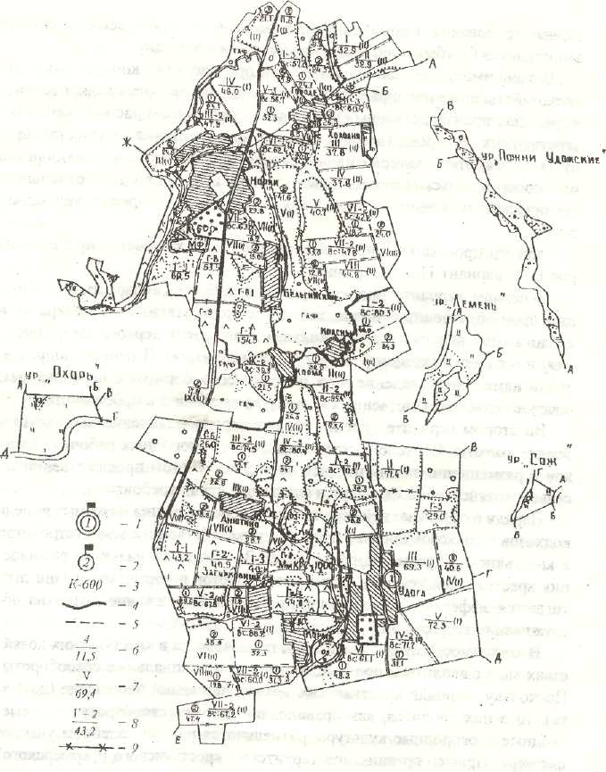
1 – центральная усадьба хозяйства, номер производственного подразделения; 2 – центр подразделения и его номер; 3 – молочная ферма на 600 коров; 4 – границы производственных подразделений; 5 – границы рабочих участков; 6 – номер и площадь рабочего участка; 7 – номер и площадь поля; 8 – номер гурта и площадь гуртового участка; 9 – трансформируемая дорога.

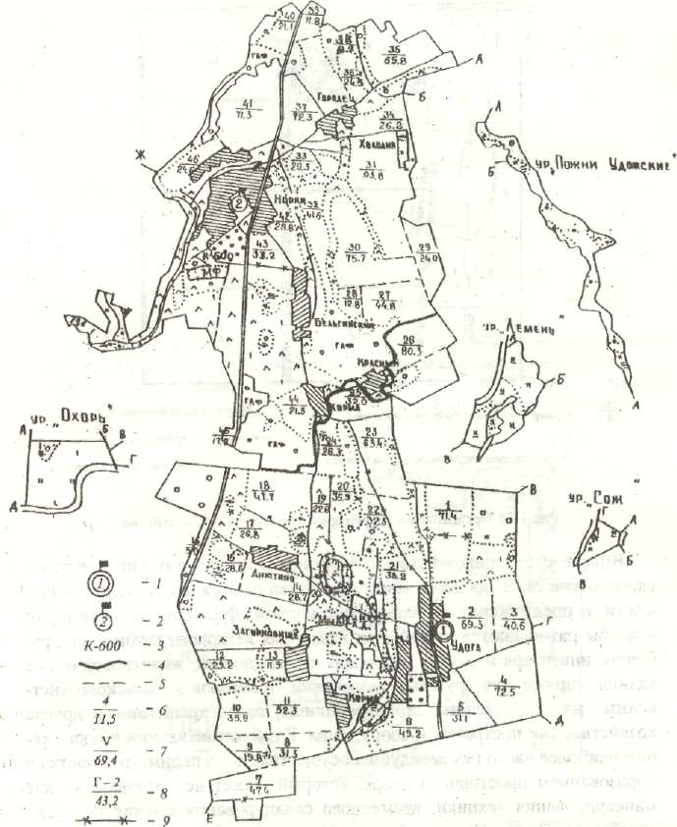

Рис. 4.6. Проект внутрихозяйственного землеустройства (вариант 2):
1 – центральная усадьба хозяйства, номер производственного подразделения; 2 – центр подразделения и его номер; 3 – молочная ферма на 600 коров; 4 – границы производственных подразделений; 5 – границы рабочих участков; 6 – номер и площадь рабочего участка; 7 – номер и площадь поля; 8 – номер гурта и площадь гуртового участка; 9 – трансформируемая дорога.

В первом варианте проекта предполагается организовать в хозяйстве два производственных подразделения с хозяйственными центрами в с. Удога (центральная усадьба хозяйства и хозцентр первого подразделения) и в с. Норки (хозцентр второго подразделения). В первом подразделении намечается введение двух полевых севооборотов с чередованием посевов сельскохозяйственных культур во времени и в пространстве.
Во втором варианте проекта предусмотрено выделение на пахотных землях хозяйства 45 эколого-технологически однородных рабочих участков и размещение на них посевов по годам с учетом предшественников сельскохозяйственных культур и фитосанитарных требований.
Наряду с организацией территории и использования пахотных земель сельскохозяйственных организаций производится внутрихозяйственное землеустройство и крестьянских (фермерских) хозяйств. За счет рационального размещения крестьянской усадьбы, полей севооборотов и луговых земель достигаются эффективное использование земель и снижение затрат на обслуживание территории.
В зависимости от специализации производства в крестьянских хозяйствах могут вводиться полевые, кормовые и специальные севообороты. Поскольку площади крестьянских землепользований небольшие (до 100 га), то в них вводится, как правило, по одному севообороту. Садовые, ягодные и огородные культуры размещаются на приусадебном участке фермера. Пример организации территории крестьянского (фермерского) хозяйства приведен на рис. 4.7.

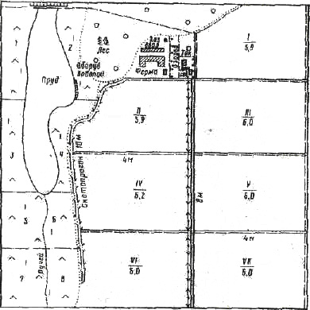

$\frac{\text{VI}}{6\text{.}0}$ Номер и площадь поля севооборота
1 Номер загона очередного стравливания

Рис. 4.7. Организация территории крестьянского хозяйства.
Вместе с внутрихозяйственной организацией территории крестьянского хозяйства в процессе землеустройства даются, в случае необходимости, и предложения по планировке усадьбы фермера. На территории усадьбы размещаются жилой дом, гараж для легкового автомобиля, рабочего инвентаря и других материальных ценностей, животноводческие здания, гаражи для грузовых автомобилей, тракторов и сельскохозяйственных машин, теплицы, зернохранилище, силосохранилище и другие хозяйственные постройки и сооружения. Размещение зданий и сооружений наиболее часто рекомендуется осуществлять по периметру участка с образованием просторного двора, который может использоваться для маневрирования техники, временного складирования урожая и других хозяйственных целей. Примеры планировки усадеб фермерских хозяйств приведены на рис. 4.8, 4.9.
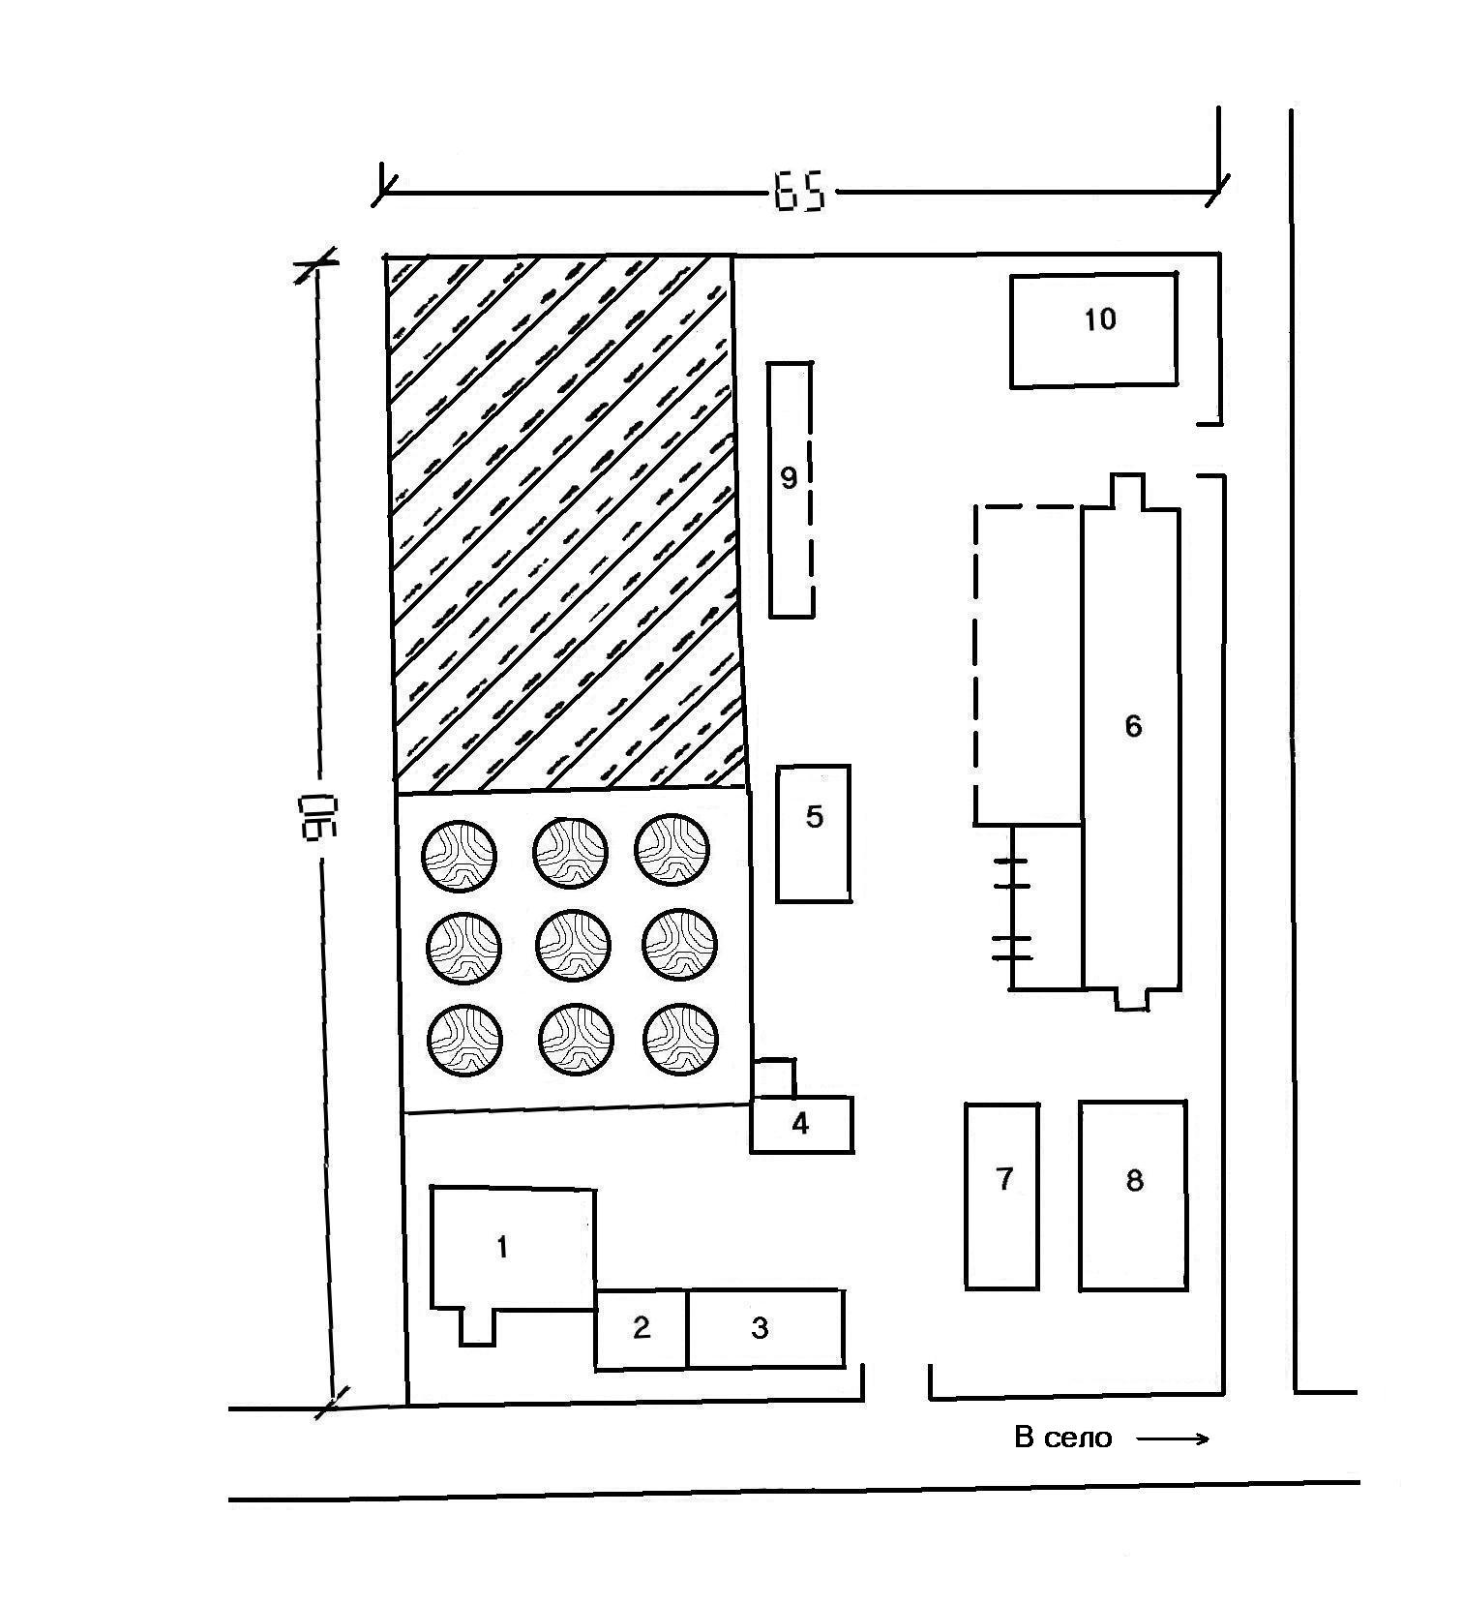
Рис. 4.8. Схема планировки усадьбы фермерского хозяйства молочного направления на 15 коров с законченным производственным циклом: 1 – жилой дом; 2 – хозяйственный сарай; 3, 4 – гаражи; 5 – амбар; 6 – коровник на 15 коров; 7 – силосохранилище; 8 – площадки для корнеплодов; 9 – навес для сена; 10 – навозохранилище.

Следует иметь в виду, что проект внутрихозяйственного землеустройства, утвержденный в установленном порядке, является государственным документом, обязательным к выполнению. В осуществлении проекта важная роль отводится агрономической службе сельскохозяйственного предприятия. Поэтому будущему агроному необходимо проработать разделы учебника по вопросам содержания графической части и пояснительной записки проекта, обратив особое внимание на материалы по технологии производства, размещению посевов и борьбе с эрозией почв. Одновременно важно уяснить порядок освоения проекта внутрихозяйственного землеустройства и авторского надзора за его осуществлением.

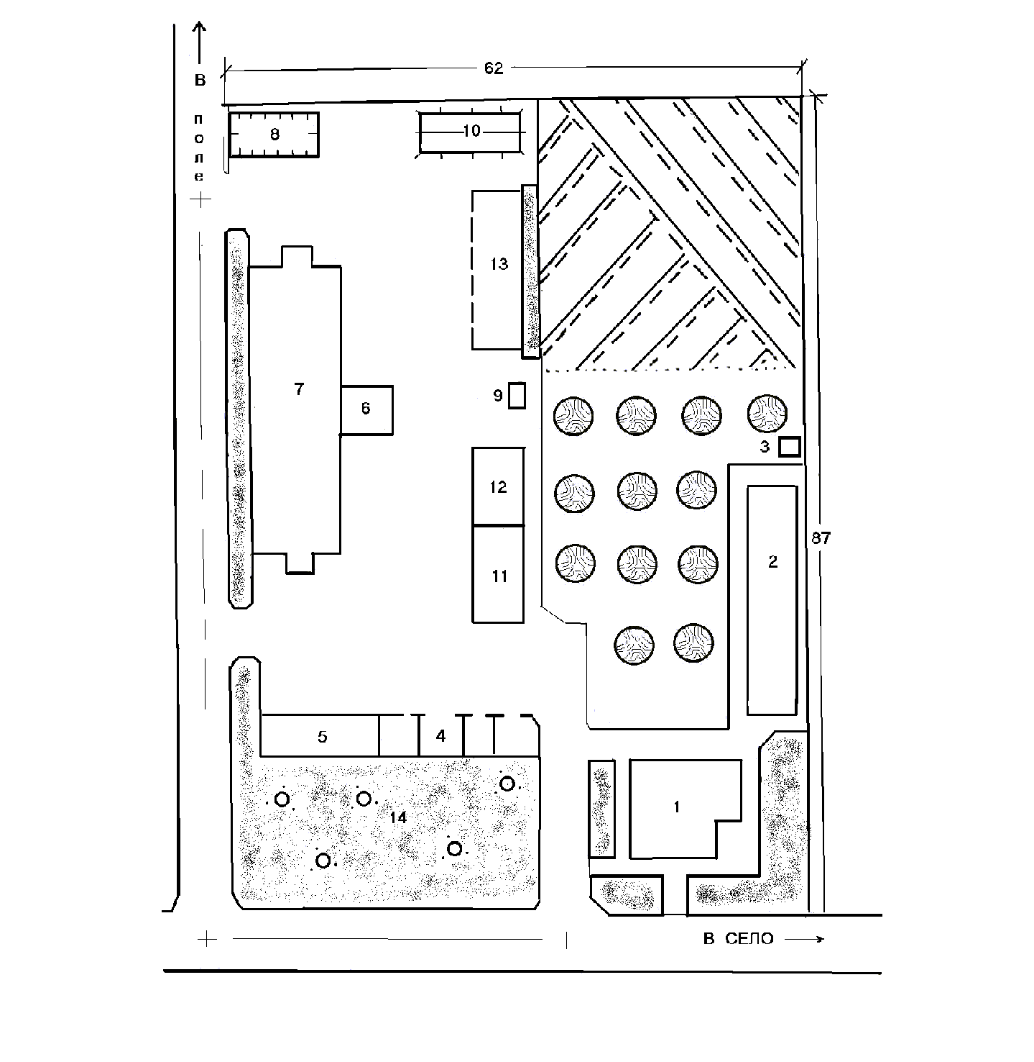
Рис. 4.9. Схема планировки усадьбы фермерского хозяйства животноводческого направления (Бешенковичский район Республики Беларусь): 1 – жилой дом; 2 – теплица; 3 – трансформаторная подстанция; 4 – навес для сельскохозяйственных машин; 5 – гараж; 6 – кормокухня; 7 – животноводческое здание; 8 – навозохранилище; 9 – туалет; 10 – силосный бурт; 11 – зернохранилище; 12 – корнеплодохранилище; 13 – навес для грубых кормов; 14 – ягодник.

Важно знать, что по отдельным составным частям проекта внутрихозяйственного землеустройства в настоящее время разрабатываются рабочие проекты по улучшению и организации использования земель, а также устройству территории.

4.5. Устройство территории плодово-ягодных насаждений
и луговых земель

Для устройства территории многолетних насаждений разрабатывается технический проект, в котором решаются следующие вопросы:
- организация специализированных отделений и бригад;
- разбивка земельного участка на кварталы;
- размещение пород и сортов;
- размещение защитных лесных полос;
- размещение бригадных станов;
- проектирование дорожной сети.
Кварталы, включаемые в состав земель специализированного отделения, по возможности должны быть равновеликими, правильной конфигурации для эффективного использования средств механизации производственных процессов. Наиболее приемлемой является форма квадрата или прямоугольника с соотношением сторон 1:2, 1:3. Оптимальная площадь квартала зависит от рельефа местности, однородности почвенного покрова, экспозиции склонов и т.д.
Кварталы – участки сада, занятые несколькими взаимоопыляющимися сортами одной породы деревьев, ограниченные дорогами и защитными лесными насаждениями. Они закрепляются за постоянными садоводческими бригадами, состоящими, как правило, из 40–50 человек. Рекомендуется доводить размер бригадного участка до 160–180 га. В случае его удаления от центра производственного подразделения на 1–1,5 км проектируются бригадные станы площадью 0,75–1,5 га, в которых размещают комнату отдыха, столовую, постройки для хранения, упаковки и сортировки урожая и др.
Важным вопросом организации территории многолетних насаждений является породный и сортовой состав деревьев, правильное решение которого позволяет в течение всего года равномерно использовать рабочую силу, технику, имеющиеся помещения и перерабатывающие цеха. Разные породы и сорта предъявляют различные требования к рельефу местности, экспозиции и крутизне склонов, количеству света, тепла и влаги. Их размещение должно способствовать увеличению продуктивности плодовых деревьев. Так, яблоню и сливу лучше высаживать в нижней части склона, грушу – в средней, вишню и черешню – в нижней.
При размещении пород деревьев следует исходить из необходимой площади питания и хорошего освещения. Посадку принято производить квадратным, прямоугольным, шахматным и другими способами в зависимости от конкретных природных условий.
Защитные лесные насаждения создают лучшие условия для роста и плодоношения плодовых деревьев. Их размещают по периметру сада и внутри кварталов. Обычно применяют продуваемые и ажурные полосы.
По внешней границе сада проектируют трех-, пятирядные садозащитные опушки шириной 6–10 м. По границам кварталов закладывают ветроломные линии шириной 3–4 м. Для свободного использования техники в местах пересечения продольных и поперечных лесополос предусматриваются восьми-, десятиметровые разрывы.
На территории сада проектируются следующие дороги:
- окружная вдоль внешней границы – 5–10 м;
- магистральные, соединяющие основные садовые массивы с хозяйственным центром, дорогами общего пользования, пунктами сдачи продукции и т.д., – 6–10 м;
- межквартальные, расположенные по границам кварталов по обеим сторонам ветроломных защитных лесных полос, – 5–6 м.
К луговым землям относят пастбищные и сенокосные.
Основными элементами устройства территории пастбищных земель являются гуртовые участки, загоны очередного стравливания, поля пастбищеоборота, летние лагеря, скотопрогоны, водопойные площадки.
Гуртовой участок – это часть пастбищных земель, закрепляемая на длительный срок за отдельной выпасаемой группой животных.
Площадь гуртовых участков (Р, га) зависит от суточной потребности животного в зеленой массе (Н, ц), числа голов скота в гурте (N), продолжительности пастбищного периода (Д, дней), урожайности пастбищ (У, ц/га), коэффициента (К), учитывающего необходимость увеличения площади гуртового участка за счет введения пастбищеоборота, проектирования скотопрогонов, летних лагерей, водопойных площадок. Она может быть установлена по формуле

Р = Н N Д К / У . (4.3)

Имеющееся в хозяйстве поголовье общественного скота формируется в гурты численностью: коров – 100–200 гол., молодняка крупного рогатого скота – 200–300, телят – 100–150 гол.
Для выпаса каждого гурта выделяется отдельный участок пастбищных земель, к размещению которого по удаленности относительно животноводческих ферм предъявляются различные требования в зависимости от вида животных: для телят до 1 года – 1 км, коров – 1,5 км, молодняка крупного рогатого скота – 2,5 км.
Гуртовые участки рекомендуется проектировать компактной формы и правильной конфигурации с совмещением их границ с естественными и искусственными рубежами (границами контуров угодий, лесополосами, дорогами и т.д.). При сложном рельефе их располагают длинными сторонами вдоль склона. Этим обеспечивается выделение различных по срокам созревания пастбищ и исключается занесение инфекционных болезней сточными водами из расположенных выше участков.
С целью обеспечения системного использования травостоя гуртовые участки разбиваются на загоны очередного стравливания, число которых устанавливается кратным количеству гуртов. Загонная пастьба скота имеет следующие преимущества:
1) пастбищные участки за сезон используются в несколько циклов через 20–30 дней, в каждом из которых скот пасут в загоне от 1 до 6 дней. За время перерывов между пастьбой растительность образует новые побеги, укрепляется ее корневая система и трава быстро отрастает;
2) планомерно проводятся мероприятия по улучшению пастбищ (самообсеменение, уничтожение сорной растительности, внесение удобрений и др.);
3) сокращаются расстояния перегонов скота и затраты на его пастьбу;
4) предотвращаются глистные заболевания.
Загоны очередного стравливания желательно проектировать прямоугольной формы для удобства выпаса животных длинными сторонами поперек склона. Длина загона не должна превышать 600–800 м, а ширина зависит от вида и поголовья скота (для гурта в 100 коров ширина загона – 100–125 м). В каждый загон желательно включать участок с однотипным рельефом.
Размещают загоны очередного стравливания с учетом следующих правил:
каждый загон должен быть однотипным по составу травостоя, что способствует более полному использованию пастбищ, равномерному обеспечению животных зеленым кормом в течение пастбищного периода, лучшему проведению агротехнических мероприятий;
для предупреждения эрозионных процессов и создания лучших условий для пастьбы скота загоны надо располагать длинными сторонами поперек склона, ввиду различного вида травостоя и сроков отрастания травы в один загон не следует включать склоны разной экспозиции (исключение составляют балки, на которых нельзя выделить в отдельные загоны днища и противоположные склоны);
в целях максимального сокращения излишних передвижений животных загоны проектируют с расчетом свободного доступа и кратчайшего расстояния от каждого загона к ферме, летнему лагерю, водопою и полям кормового севооборота;
не рекомендуется направлять движение гуртов в летнее время против солнца, поэтому загоны по возможности следует располагать длинной стороной с востока на запад, на весенних и осенних пастбищах длинные стороны загонов желательно размещать перпендикулярно направлению господствующих ветров.
В каждом загоне устраивают двое ворот шириной по 6–8 м, чтобы избежать сильного вытаптывания дернины в прилегающей части загона.
Для избежания длительных перегонов животных и связанных с этим потерь продукции животноводства рекомендуется проектировать летние лагеря. Их желательно размещать в центре пастбищного массива исходя из расчета 50–60 м² площади на 1 голову крупного рогатого скота. Участок должен быть возвышенным, сухим, с твердым грунтом и небольшим уклоном для стока поверхностных вод. Вблизи летних лагерей размещаются источники водоснабжения (естественные источники или искусственные емкости). Ориентировочный расход воды составляет 5–10 м³.
Скотопрогоны устраивают для предупреждения вытаптывания травостоя пастбищ и посевов сельскохозяйственных культур во время перегона скота. При их размещении следует руководствоваться следующими требованиями:
- не размещать по бровкам балок, оврагов, крутых склонов, вблизи скотомогильников;
- не совмещать с магистральными дорогами и дорогами общего пользования;
- обеспечивать кратчайшее расстояние от фермы до пастбищ;
- занимать под скотопрогоны минимально необходимую площадь земель;
- согласовывать размещение с границами гуртовых участков.
Минимальной протяженности скотопрогоны достигают при размещении загонов по так называемой коридорной системе с выходом коротких сторон на скотопрогон.
Их подразделяют на основные, предназначенные для перегона скота от ферм или летних лагерей на пастбищные массивы, и внутрипастбищные, связывающие между собой загоны очередного стравливания.
Ширина основных скотопрогонов колеблется в зависимости от вида животных. Для гуртов крупного рогатого скота ее ориентировочно принимают равным 20–25 м. Ширина внутрипастбищных скотопрогонов принимается 8–10 м.
На территории пастбищ вводится пастбищеоборот, который позволяет повысить их продуктивность путем последовательного чередования выпаса, комплекса мероприятий по улучшению и закреплению травостоя, проведения природоохранных мероприятий. Количество полей пастбищеоборота обычно определяется равным числу загонов очередного стравливания для данного гуртового участка.
Устройство сенокосных земель включает размещение бригадных и сенокосооборотных участков, дорожной сети, источников водоснабжения.
Закрепление сенокосов за производственными подразделениями производится с учетом их специализации, потребности в кормах различных групп животных и др. При этом формируемые массивы по возможности должны быть компактной формы, достаточно крупными по площади, однотипными по природным свойствам. Их границы следует совмещать с естественными и искусственными рубежами (дорогами, лесополосами, каналами, ручьями, балками и т.д.).
Необходимость разработки системы мероприятий по использованию и уходу за состоянием и качеством травостоя, а также по повышению продуктивности сенокосов требует введения сенокосооборотов.
На высокопродуктивных сенокосных массивах, как правило, предусматривается пяти-шестипольный сенокосооборот с обязательным сплошным или выборочным подсевом трав. Через 5–8 лет на сенокосооборотных массивах производится возобновление травостоя путем полного их залужения злаковыми травосмесями. Кроме того, с целью повышения продуктивности сенокосов рекомендуется сочетание сенокошения и использование отавы для выпаса скота.

4.6. Оценка проектных решений
внутрихозяйственного землеустройства

Проекты внутрихозяйственного землеустройства должны быть тщательно обоснованы с экономической и экологической точек зрения.
Важными показателями экономической эффективности организации использования земель являются прирост чистого дохода и экономия затрат на выполнение производственных процессов и предотвращение потерь производства. Дополнительный чистый доход обусловлен увеличением стоимости валовой продукции за счет действия следующих факторов:
- размещения культур по лучшим предшественникам (ΔД₁);
- освоения и улучшения сельскохозяйственных земель (ΔД₂);
- благоприятного влияния экологически устойчивых земель (ΔД₃);
- наиболее рационального размещения пастбищных земель относительно животноводческих ферм (комплексов) и сокращения потерь продуктивности скота, вызванных его перегонами (Э_{с});
- экономии транспортных расходов на перевозку грузов (Э_{г}), людей (Э_{л}) и перегон техники (Э_{т});
- сокращения прямых затрат на механизированную обработку сельскохозяйственных культур (Э_{s}), уменьшения рабочего уклона участка (Э_{р}) и увеличения длины гона (Э_{д});
- экономии затрат на холостые повороты и заезды техники за счет увеличения длины гона (Э_{д}).
Стоимость прироста продукции за счет размещения культур по лучшему предшественнику (ΔД₁) предлагается рассчитывать по формуле (4.4):

${ΔД}_{1}=\sum_{i=1}^{n}{P_{i}}И_{i}C_{i}\left(K_{i}−K_{i^{}}\right)$, (4.4)

где Р_{i} – площадь посева i-й культуры, га;
И_{i} – урожайность i-й культуры, ц/га;
С_{i} – закупочная цена 1ц i-й культуры, руб.;
$K_{i},K_{i}^{}$ – средневзвешенные коэффициенты урожайности i-й культуры соответственно по проекту и до землеустройства;
i – вид культуры.
Значение коэффициента K_{i} устанавливается по формуле (4.5)

$K_{i}=\frac{\sum_{i=1}^{n}{P_{i}K_{\text{yij}}}}{\sum_{i=1}^{n}{P_{i}}}$, (4.5)

где K_{yij} – коэффициент, учитывающий влияние предшественника на урожайность i-й культуры на j-м участке;
j – номер участка.
Величина сокращения производственных затрат (Э_{р}) в зависимости от рельефа местности может быть рассчитана по формуле (4.6)

Э_{р} = 0,1 Δi_{p} P_{j} , (4.6)

где 0,1 – коэффициент, учитывающий снижение затрат на возделывание культур в зависимости от рельефа (руб/га на 1% снижения рабочего уклона);
Δi_{p} – разница рабочих уклонов по проекту и до землеустройства, %;
Р_{j} – площадь j-го участка.
Значение показателя Э_{с} устанавливается по формуле (4.7)

$Э_{c}=\sum_{t=1}^{n}{ϕ_{t}n_{t}Q_{t}ω_{t}M_{t}⋅\left(L_{t^{}}−L_{t}\right)}$, (4.7)

где ϕ_{t} – снижение продуктивности животного t-го вида при перегоне на 1км, кг;
n_{t} – число перегонов t-го вида скота с ферм на пастбищный массив и обратно в день;
Q_{t} – продолжительность пастбищного периода t-го вида скота, дм;
ω_{t} – стоимость единицы t-го вида продукции, руб.;
М_{t} – поголовье t-го вида скота, гол.;
L_{t}’ и L_{t} – расстояние между фермой и пастбищным массивом соответственно;
t – виды скота от 1 до 2 до землеустройства и по проекту.
Причем L_{t} устанавливается из следующей зависимости:

L_{t} = L₁ + K_{k} $\sqrt{P_{t}}$, (4.8)

где L_{t} – расстояние между фермой и входом на участок пастбищных земель, км;
K_{k} – коэффициент, учитывающий конфигурацию пастбищного массива и место входа на него;
P_{t} – площадь пастбищного массива, га.
Экономия транспортных расходов на перевозку грузов может быть определена по формуле

$Э_{г}=\sum_{i=1}^{n}{Q_{i}⋅\left(C_{i^{}}R_{i^{}}−C_{i}R_{i}\right)}$, (4.9)

где Q_{i} – объем перевозок i-го вида груза, т;
C_{i} и C_{i}/ – себестоимость перевозки 1 т i-го груза на 1 км соответственно до землеустройства и по проекту, руб.;
$R_{i}{иR}_{i}^{}$– средние расстояния перевозки i-го груза соответственно до землеустройства и по проекту, км;
i – вид груза от 1 до n.
Экономия транспортных расходов на перевозку людей рассчитывается по формуле

$Э_{n}=\sum_{i=1}^{e}{\frac{F_{i}B_{n}}{{\text{EZ}}_{γ}}\left(C_{i^{}}R_{i^{}}−C_{i}R_{i}\right)}$, (4.10)

где F_{i} – затраты времени на полевые работы по возделыванию сельхозкультур в i-м севообороте и обслуживанию сельскохозяйственных земель, чел/дней;
B – грузоподъемность автомобиля, т;
n – количество перевозок работников в день;
$C_{i}\underset{}{}и\underset{}{}С_{i}^{}$– то же, что в формуле (4.9);
$R_{i}{иR}_{i}^{}$ – средние расстояния перевозки людей до землеустройства и по проекту, км;
Е – вместимость автомобиля, чел.;
Z – коэффициент использования пробега автомобиля;
γ – коэффициент использования вместимости автомобиля;
i – вид севооборота или земель от i до е.
Сокращение прямых затрат на механизированную обработку сельскохозяйственных культур может быть установлено по формуле

$Э_{s}=\frac{\sum_{i=1}^{m}{b_{i}P_{i}}}{\sum_{i=1}^{m}{P_{i}}}\left(B^{}−B\right),$ (4.11)

где b_{i} – опытный коэффициент для определенной культуры;
P_{i} – площадь посева i-й культуры;
$B^{}иB$– условная ширина рабочего участка до землеустройства и по проекту (определяется по плану курвиметром для изменившихся по проекту участков), сотен м.
При наличии в севообороте нескольких полей, занятых одной культурой, или в случае объединения в поле двух и более рабочих участков возникает необходимость внутрисменных переездов техники.
Определить экономию транспортных расходов на перегоны техники можно по формуле (4.12).

$Э_{г}=\sum_{i=1}^{n}{I\frac{S^{{}_{\text{max}}}−S_{\text{max}}}{2}M⋅A⋅C}$ , (4.12)

где I – число полей (рабочих участков), занятых i-й культурой;
М – число совместно работающих агрегатов;
А – число механизированных работ по i-й культуре;
С – стоимость 1 тракторо-километра, руб.;
$S_{\text{max}}^{}{иS}_{\text{max}}$ – расстояния между наиболее удаленными полями (рабочими участками) до землеустройства и по проекту, км.
Величина сокращения затрат за счет увеличения длины гона (Э_{д}) может быть рассчитана по формуле (4.13)

$Э_{д}=\sum_{i=1}^{n}{\sum_{j=1}^{m}{0,\text{01}{ΔK}_{д}C_{i}P_{\text{ij}}}}$, (4.13)

где ΔK_{д} – разница в процентах потерь на холостые повороты и заезды сельскохозяйственной техники по проекту и до землеустройства;
С_{i} – стоимость осуществления механизированных работ по i-й культуре, руб/га;
P_{ij} – площадь посева i-й культуры на j-м участке, га;
i – вид культуры от 1 до n;
j – номер участка от 1 до m.
Увеличение стоимости валовой продукции за счет освоения и улучшения сельскохозяйственных земель (ΔД₂) определяется по формуле (4.14)

ΔД₂ = РΔИ(С – З), (4.14)

где Р – площадь трансформации, га;
ΔИ – прибавка урожайности, ц/га;
С – цена единицы продукции, руб.;
З – затраты на производство единицы продукции, руб.
Величина стоимости дополнительной продукции, получаемой в результате благоприятного влияния экологически устойчивых земель (ΔД_{З}), может устанавливаться с использованием формулы (4.15):

${ΔД}_{3}=\sum_{i=1}^{n}{\sum_{j=1}^{m}{P_{j}}U_{i}K_{\text{PR}}C_{i}}$, (4.15)

где P_{j} – площадь j-го участка, испытывающего благоприятное влияние экологически устойчивых земель, га;
U_{i} – урожайность i-й культуры, ц/га;
K_{PR} – коэффициент увеличения продуктивности культур вследствие краевого эффекта (0,1–0,2);
C_{i} – закупочная цена 1 ц i-й культуры, руб.
При проектировании севооборотов необходимо создать условия для стабильного экономического роста и расширенного воспроизводства плодородия почв. В связи с этим с целью оценки уровня использования производительных свойств земли рассчитываются баланс гумуса и дополнительные затраты на воспроизводство почвенного плодородия ΔЗ:

$ΔЗ=0,1H\sum_{i=1}^{n}{\sum_{j=1}^{m}{C_{i}U_{\text{ij}}P_{\text{ij}}\left(N_{i}K_{j}−O_{i}\right)}}$, (4.16)

где Н – вес органических удобрений, компенсирующих потери 1т гумуса (10 т навоза);
U_{ij} – урожайность i-й культуры на j-м участке, ц/га;
P_{ij} – площадь, занятая i-й культурой на j-м участке, га;
N_{i} – потери гумуса при получении 1ц урожая i-й культуры, ц;
K_{j} – коэффициент, учитывающий колебания потерь гумуса в зависимости от механического состава почв;
O_{i} – компенсация потерь гумуса за счет растительных остатков i-й культуры, ц/га;
C_{i} – затраты, связанные с внесением 1 т органических удобрений под i-ю культуру, руб.
Учет потерь стоимости валовой продукции, связанных с переуплотнением почв (П₁), может быть осуществлен по формуле (4.17):

$П_{1}=\sum_{i=1}^{n}{\sum_{j=1}^{m}{\frac{U_{i}B_{\text{ij}}C_{i}\left(1−d_{\text{ij}}K_{i}\right)}{B_{\text{ix}}}}}$, (4.17)

где U_{i} – урожайность i-й культуры, ц/га;
B_{ij} – средневзвешенный балл пахотных земель по i-й культуре на j-м участке;
C_{i} – закупочная цена i-й культуры, руб.;
d_{ij} – доля уплотненных пахотных земель ходовым аппаратом машинно-тракторных агрегатов в общей площади j-го участка при возделывании на нем i-й культуры;
K_{i} – коэффициент снижения урожайности i-й культуры в связи с уплотнением почв;
B_{ix} – средневзвешенный балл пахотных земель по i-й культуре по хозяйству.
Практика показывает, что в зоне разворота сельскохозяйственной техники (ориентировочно можно принять равной 5 м), а также на участках неправильной формы с малой длиной гона (до 150 м) наблюдаются наибольшие потери продукции. Оценить величину снижения стоимости продукции растениеводства на поворотных полосах и клиньях (П₂) можно по следующей формуле (4.18):

П₂ = В К_{ппк} S_{ппк} , (4.18)

где В – выход продукции с 1 га пахотных земель, руб.;
К_{ппк} – коэффициент снижения стоимости продукции на поворотных полосах и клиньях;
S_{ппк} – площадь поворотных полос и клиньев, га.
Протяженность поворотных полос принимается равной удвоенной суммарной длине всех полей. Коэффициент К_{ппк} определяется как средневзвешенная величина в зависимости от площади культур в севообороте и может быть принята в хозяйствах зернового направления равной 0,2, а при значительном удельном весе пропашных культур – 0,3.
В качестве критерия оценки экономической эффективности землеустройства выступает суммарный экономический эффект (Δd, руб.):

Δd= ∑ΔД+∑ΔЭ– ΔЗ– ∑П→max . (4.19)

В данном случае

∑d=ΔД₁+ΔД₂+ΔД₃+Э_{с}+Э_{г}+Э_{л}+Э_{m}+Э_{s}+Э_{р}+Э_{д} –ΔЗ–П₁–П₂ . (4.20)

Размер капитальных вложений (K, руб.) на проведение намеченных проектом мероприятий определяется по формуле (4.21)

$K=\sum_{i=1}^{n}{P_{i}K_{i}},$ (4.21)

где Р_{i} – площадь, на которой планируется осуществление i-го мероприятия, га;
K_{i} – нормативные затраты на проведение i-го мероприятия, руб.;
i – вид мероприятия от 1 до n.
Экономическая эффективность капитальных вложений (Е_{r}) представляет собой прирост чистого дохода (Δd), приходящийся на 1 руб. капитальных затрат (K):

$E_{r}=\frac{Dd}{K}$. (4.22)

Срок окупаемости капитальных вложений (Т, лет) устанавливается как отношение капитальных затрат на осуществление проекта (K) и суммарного прироста чистого дохода (Δd), полученного за счет проведения землеустройства,

$T=\frac{K}{Dd}$. (4.23)

Состав технико-экономических показателей оценки проектов внутрихозяйственного землеустройства может быть дополнен средним размером эколого-технологически однородных участков (Р_{ϕ}), средневзвешенным расстоянием до обслуживаемой территории (R), условными рабочими длинами гона (L), рабочими уклонами местности по эколого-технологическим группам (i_{p}), расстояниями между фермами и пастбищными массивами (L_{t}).
С целью влияния намеченных землеустроительных мероприятий на экологическое состояние территории и степень ее антропогенной нагрузки проводится экологическое обоснование проектных решений.
В состав экологических показателей использования земель включены коэффициенты: сельскохозяйственной освоенности (K_{c}) и распаханности территории (K_{p}), лесистости (K_{л}), залуженности (K_{з}), а также показатели контурности пахотных земель (K_{к}) и протяженности границ техногенных объектов (K_{то}).
Использование приведенных показателей оценки проектных решений по внутрихозяйственному землеустройству позволяет организовать наиболее полное, эффективное и обоснованное использование земель сельскохозяйственных предприятий на основе всестороннего учета существующего использования земельных ресурсов, имеющихся ресурсов и сложившихся природных условий.

5. ОБЩЕЕ ПОНЯТИЕ О ЗЕМЕЛЬНОМ КАДАСТРЕ

5.1. Земельный кадастр и условия его проведения

Земельный кадастр представляет собой систему сведений и документов о правовом положении, природном состоянии и хозяйственном использовании земель и предназначен для реализации земельного законодательства, регулирования земельных отношений, управления земельными ресурсами, проведения землеустройства, оценки и планирования хозяйственной деятельности землепользователей, землевладельцев и собственников земли, осуществления других мероприятий, связанных с использованием и охраной земли. Эти данные используются при установлении прав на земельные участки, совершения сделок с ними, определении стоимости и размеров платежей за землю. Ведение земельного кадастра обеспечивается путем проведения топографо-геодезических, почвенных, картографических, геоботанических и других обследований и изысканий, агрометеорологических наблюдений, регистрации прав на земельные участки, инвентаризации и оценки земель, государственного кадастрового учета земельных участков, а также иных землеустроительных действий [1].
В структуре государственного земельного кадастра выделяют единый реестр административно-территориальных и территориальных единиц Республики Беларусь, регистр земельных участков, реестр цен на земельные участки, регистр стоимости земельных участков и реестр земельных ресурсов Республики Беларусь.
Единый реестр административно-территориальных и территориальных единиц Республики Беларусь содержит данные о наименовании, размерах и границах административно-территориальных и территориальных единиц, их центров.
В регистре земельных участков собраны сведения об их местоположении, площадях, границах, целевом назначении, сервитутах и других ограничениях в использовании, а также о правах на эти участки и сделках с ними.
Реестр цен на земельные участки содержит сведения о ценах на земельные участки и находящиеся на них объекты недвижимости, зафиксированные на момент совершения сделок с участками, а регистр стоимости земельных участков – об их стоимости по результатам проведения оценки.
Реестр земельных ресурсов Республики Беларусь объединяет данные о распределении земель по категориям, землевладельцам, землепользователям и видам земель, составе, структуре, состоянии, качестве и хозяйственном использовании земельного фонда в разрезе административно-территориальных единиц, другие необходимые сведения.
В составе земельного кадастра можно выделить следующие части:
- оформление правового режима земель посредством государственной регистрации прав на земельные участки;
- систематизация данных о распределении земель по землепользователям, землевладельцам, категориям и видам земель (количественный учет);
- систематизация данных о качестве земель (качественный учет);
- кадастровая оценка земель.
Важным механизмом ведения земельного кадастра в современных условиях является государственная регистрация земельных участков, прав на них и сделок с ними. Законом Республики Беларусь «О государственной регистрации недвижимого имущества, прав на него и сделок с ним» установлены правовые основы и порядок государственной регистрации недвижимого имущества, прав и ограничений прав на него, сделок с ним.
Государственной регистрации подлежат:
земельные участки;
капитальные строения, незавершенные законсервированные капитальные строения;
изолированные помещения, включая жилые;
предприятия как имущественные комплексы;
другие виды недвижимого имущества в установленных законодательством случаях.
Объектами государственной регистрации являются:
создание, изменение, прекращение существования недвижимого имущества;
возникновение, переход, прекращение прав и ограничений (обременений) прав на недвижимое имущество, подлежащее регистрации в соответствии с законодательными актами;
сделки с недвижимым имуществом.
Субъектами государственной регистрации являются республиканская и территориальные организации по государственной регистрации недвижимого имущества и прав на него, регистраторы, собственники недвижимого имущества, лица, претендующие на приобретение прав в отношении недвижимого имущества.
Результатом проведения государственной регистрации является единый государственный регистр недвижимого имущества, прав на него и сделок с ним. Он включает регистрационные книги, регистрационные дела, кадастровые карты и журналы регистрации заявлений. Принципами ведения документов единого государственного регистра недвижимого имущества, прав на него и сделок с ним являются:
единообразие (ведение документов по единым правилам);
достоверность;
публичность (сведения открыты, за исключением случаев, предусмотренных законодательством);
сопоставимость и совместимость (сведения должны быть сопоставимы и совместимы с данными других государственных регистров, реестров и иных информационных ресурсов).
Удостоверение произведенной государственной регистрации создания, изменения, прекращения существования недвижимого имущества, возникновения, перехода, прекращения права, ограничения (обременения) права на недвижимое имущество производится путем выдачи свидетельства (удостоверения) о государственной регистрации.
Количественный учет осуществляется по различным видам земель в пределах землепользований и землевладений, результаты которого систематизируются по административно-территориальным единицам. Он отражает точные сведения о размерах земельных территорий. Качественный учет содержит характеристику земель по почвенному покрову, рельефу местности, степени эродированности, засоренности камнями, культуртехническому состоянию, основным технологическим показателям участков.
В связи с развитием рыночных отношений и введением частной собственности на землю возникла необходимость более глубокой оценки земель. Для этого разработана методика кадастровой поучастковой оценки. Она проводится в двух аспектах – в целом по виду земель и отдельным сельскохозяйственным культурам. При кадастровой оценке наряду с бонитировкой почв учитываются агроклиматические условия производства, технологические свойства участков, взаимное расположение сельскохозяйственных организаций, пунктов реализации, переработки продукции и материально-технического обслуживания, объектов социальной инфраструктуры. Помимо решения задач по бережному и рациональному использованию земель ее материалы кладутся в основу определения земельного налога и цены земли.
Первичной территориальной единицей кадастровой оценки земель являются отдельно обрабатываемые участки, которые в конкретных условиях могут группироваться в более крупные территориальные единицы: рабочие или оценочные участки, поля, севооборотные массивы, сельскохозяйственные земли в целом по землепользованиям, районам, областям и республике.
Кадастровая оценка каждого земельного участка осуществляется по ряду показателей в виде баллов или индексов, характеризующих данный участок по отношению к наилучшим (эталонным) условиям. Прежде всего, оценивается плодородие (продуктивность): бонитировка почв, сравнительная характеристика земельных участков по пригодности возделывания сельскохозяйственных культур с учетом почв, агро-климатических условий, эродированности, окультуренности участков и др.
Бонитировка почв проводится, как правило, на землях, пригодных для сельскохозяйственного использования. Она представляет собой сравнительную оценку плодородия почв по природным и устойчиво приобретенным в процессе окультуривания свойствам, являющимися наиболее важными для возделывания сельскохозяйственных культур. При этом степень благоприятности конкретной почвы для произрастания культур выражается в баллах бонитета.
Работы по бонитировке осуществляются в несколько этапов: подготовительные, разработка шкалы, проведение оценки и оформление материалов.
На первом этапе отбирают свойства почв, которые оказывают благоприятное или негативное влияние на урожайность сельскохозяйственных культур (род, вид, гранулометрический состав, кислотность, содержание гумуса, подвижных форм фосфора и калия, оглеенность, степень увлажнения и др.). По результатам обобщения совокупности показателей почвы объединяют в классы и агропроизводственные группы.
На втором этапе разрабатывается шкала бонитета. В бонитировочной шкале почвы размещаются по убывающей величине балла плодородия в зависимости от гранулометрического состава и подстилающей породы. При этом шкала оценочных баллов разработана для участков почв, которые обладают комплексом оптимальных для роста и развития сельскохозяйственных культур условий и факторов:
отсутствует эродированность и завалуненность;
агрохимические свойства соответствуют оптимальным параметрам;
окультурены;
рабочий участок включает отдельно обрабатываемые участки площадью более 25 га;
правильность конфигурации, без вкрапленных контуров;
однородность почв.
На участках, где свойства почв отличаются от оптимальных, в полученный средневзвешенный балл почвенных разновидностей вводятся поправочные коэффициенты: на эродированность и завалуненность, степень окультуренности, контурность пахотных земель, мелиоративное состояние, генезис и неоднородность почвенного покрова.
При кадастровой оценке земли учитывается влияние агроклиматических факторов на продуктивность земель и величину затрат при выполнении полевых работ: биоклиматический потенциал местности (отражает теплообеспеченность и условия увлажнения вегетационного периода), продолжительность земледельческого периода и континентальность климата.
Данные бонитировки используются для целей землеустройства и являются основой экономической оценки земель.
Второй группой показателей являются технологические свойства участка: длина гона, удельное сопротивление почвы и др. При этом в качестве эталона принят участок пахотных земель прямоугольной формы в средних агроклиматических условиях, без камней, имеющий длину гона не менее 1000 м, угол склона до 1^{о}, минимальное сопротивление почвы, достаточную прочность несущей поверхности.
Оценка местоположения рассматривается как в отношении размещения отдельного участка на территории хозяйства, так и самой сельскохозяйственной организации в районе, области. При ее выполнении за эталонные условия принимается удаленность не более 1 км по дороге с асфальтобетонным покрытием. Расстояния до производственных объектов измеряются по плану землепользования от центра рабочего участка по дорогам с учетом коэффициентов за качество дорог (целина – 2,5; естественные грунтовые – 1,8; улучшенные грунтовые – 1,5; гравийные и булыжные – 1,2; асфальтобетонные и бетонные – 1,0).
В результате анализа различных показателей для каждого участка можно выполнить обобщающую оценку, в состав которой входят индексы дифференциации нормативного чистого дохода на 1 га по отношению к средним и худшим условиям республики, совокупный балл кадастровой оценки земель, нормативная цена земли [12].
Земельный кадастр включает также их мониторинг, представляющий собой систему наблюдений за состоянием земельного фонда, включая земли, расположенные в зонах радиоактивного и других видов загрязнения, для своевременного выявления изменений, их оценки, предупреждения и устранения последствий негативных процессов.
Из основных текстовых и графических земельно-кадастровых документов можно назвать следующие: Государственная земельно-кадастровая книга, кадастровые карты, кадастровые дела, электронные базы данных регистров (реестров), каталоги геодезических координат границ земельных участков, статистические отчеты и др.

5.2. Практическое использование материалов
земельного кадастра

Содержащиеся в государственном земельном кадастре достоверные сведения о земле находят широкое практическое применение в управлении земельными ресурсами, организации контроля за их использованием, разрешении земельных споров, разработке прогнозных, плановых и проектных документов, а также при принятии управленческих и других решений различных уровней (республика, область, район, конкретная организация).
Информация о площадях земель различных категорий и их динамике в прошлом и настоящем времени является исходной базой для научного прогнозирования состояния земельного фонда в перспективе, его распределения по отраслям народного хозяйства и землепользователям, а также планирования рационального использования и охраны земель.
Исключительно важную роль приобретает кадастровая оценка земли. Данные кадастровой оценки земель кладутся в основу определения ставок земельного налога, цены земли и арендной платы, установления нормативных затрат труда и других ресурсов, анализа производственной деятельности сельскохозяйственных организаций. В число важных задач, решаемых на основе ее материалов, входят энергетическая оценка земель, оптимизация размещения посевов сельскохозяйственных культур, обоснование зональной специализации сельхозпроизводства и государственная поддержка производителей сельскохозяйственной продукции.
Правильный учет качества земли как главного средства производства является важным и обязательным условием повышения эффективности сельскохозяйственного производства. Характеристика отдельных земельных участков может использоваться при нормировании труда в растениеводстве.
Планирование объемов вносимых удобрений, урожайности сельскохозяйственных культур, плановых экономических показателей развития производства хозяйства в целом и отдельных производственных подразделений предполагает использование различных земельно-кадастровых данных. Эти данные также применяются при разработке проектов мелиорации, планировании природоохранных мероприятий и улучшения земель.
Результаты земельно-оценочных и других кадастровых работ широко используются при решении большого круга задач, связанных с рациональным использованием земель и, в частности, при внутрихозяйственном землеустройстве. Материалы кадастра позволяют правильно определить объемы трансформации земель, расширения и улучшения сельскохозяйственных земель, установить типы, виды и количество севооборотов, разместить посевы культур с учетом природного плодородия почв, устроить территорию севооборотов и др.

ЛИТЕРАТУРА

Основная

1. Кодекс Республики Беларусь о земле / Земельные отношения в Республике Беларусь. Минск: Госкомиздат, 2002. 72 с.
2. Вервейко, А.П. Землеустройство с основами геодезии: учебник / А.П. Вервейко. М.: Недра, 1988. 260 с.
3. Дудко, В.Ф. Земельный кадастр: учеб. пособие / В.Ф. Дудко. Горки: БСХА, 1994. 176 с.
4. Волков, С.Н. Экономика землеустройства: учебник / С.Н. Волков. М.: Колос, 1996. 240 с.
5. Землеустроительное проектирование. Организация севооборотов на землях, подвергшихся радиоактивному загрязнению: метод. указ. / Белорус. гос. с.-х. акад.; сост. В.Ф. Колмыков, С.М. Панасенко, Д.А. Чиж / под ред. В.Ф. Колмыкова. Горки, 2000. 28 с.
6. Землеустроительное проектирование: учебник / С.Н. Волков, В.Н. Троцкий, Н.Г. Конокотин [и др.]; под общ. ред. С.Н. Волкова. М.: Колос, 1997. 610 с.
7. Землеустроительное проектирование: учебник / под ред. В.Д. Кирюхина. М.: Колос, 1976. 526 с.
8. Землеустроительное проектирование: учебник / под ред. М.А. Гендельмана. М.: Агропромиздат, 1986. 511 с.
9. Колмыков, В.Ф. Практикум по землеустройству: учеб. пособие / В.Ф. Колмыков, М.М. Ошуркевич, Г.И. Харламов. Горки: БСХА, 1998. 58 с.
10. Методические аспекты оценки экономической эффективности проектов внутрихозяйственного землеустройства // Технико-экономическое обоснование схем и проектов землеустройства: сб. науч. тр. / отв. ред. В.Ф. Колмыков; Бел. с.-х. акад. Горки: БСХА, 1983. С. 23–27.

Дополнительная

11. Архитектурно-планировочные решения усадьбы крестьянского (фермерского) хозяйства с использованием САПР 3D LАNDSCAPE: метод. указ. / Бел. гос. с.-х. акад.; сост. Г.И. Харламов, Д.А. Чиж, В.С. Шабрин. Горки: БГСХА, 2005. 20 с.
12. Кадастровая оценка земель сельскохозяйственных предприятий: метод. указ. / Государственный комитет по земельным ресурсам, геодезии и картографии Республики Беларусь, Минск, 2001. 116 с.
13. Колмыков, В.Ф. Курсовое и дипломное проектирование по землеустройству: учеб. пособие / В.Ф. Колмыков. Горки: БГСХА, 2002. 246 с.
14. Левицкий, И.Ю. Геодезия с основами землеустройства: учебник / И.Ю. Левицкий, Е.М. Крохмаль, А.А. Реминский. М.: Недра, 1977. 256 с.
15. Маслов, А.В. Геодезия: учебник / А.В. Маслов, А.В. Гордеев, Ю. Г. Батраков. М.: Недра, 1980. 616 с.
16. Методические указания по внутрихозяйственному землеустройству колхозов, совхозов и других сельскохозяйственных предприятий / Респ. проект. ин-т по землеустройству ”Белгипрозем”; Гос. науч.- исслед. ин-т земельных ресурсов. Минск: тип. ин-та ”Белгипрозем”, 1989. 140 с.
17. Орлов, П.М. Курс геодезии: учебник / П.М. Орлов. 3-е перераб. изд. М.: Сельхозиздат, 1962. 210 с.

СОДЕРЖАНИЕ

Введение................................................................................. | 3
1. Объект землеустройства.............................................................. | 6
1.1. Общие сведения о земле......................................................... | 6
1.2. Виды прав на землю.............................................................. | 9
2. Геодезическое обеспечение землеустройства....................................... | 11
2.1. Общие сведения о геодезии...................................................... | 11
2.2. Понятие о плане и карте.......................................................... | 11
2.3. Масштабы планов и карт ........................................................ | 14
2.4. Условные знаки планов и карт.................................................. | 16
2.5. Основные формы рельефа местности .......................................... | 19
2.6. Ориентирование линии на местности и по плану ............................. | 22
2.7. Система координат в геодезии .................................................. | 24
2.8. Способы вычисления площадей ................................................ | 27
2.9. Виды съемок ..................................................................... | 31
2.10. Простейшие съемки участков местности ............................……... | 37
2.11. Проектирование участков на плане и перенесение их в натуру ………... | 39
3. Землеустройство, его содержание и порядок проведения ...….................. | 42
3.1. Понятие и сущность землеустройства ……………………..................... | 42
3.2. Землеустроительные действия .................................................. | 46
3.3. Виды и формы землеустройства ………………….............................. | 47
4. Землеустроительный проект, порядок его составления и использования ....... | 50
4.1. Понятие о землеустроительном проекте ....................................... | 50
4.2. Размещение производственных подразделений, хозяйственных центров и основных внутрихозяйственных дорог .............................…............. | 64
4.3. Организация земель и севооборотов ………………………………………….  4.4. Устройство территории пахотных земель .................................... | 70  84
4.5. Устройство территории плодово-ягодных насаждений и луговых земель… | 91
4.6. Оценка проектных решений внутрихозяйственного землеустройства ...... | 96
5. Общее понятие о земельном кадастре .............................................. | 102
5.1. Земельный кадастр и условия его проведения ................................ | 102
5.2. Практическое использование материалов земельного кадастра ……........ | 107
Литература ……………………………………………………………………………. | 109

Учебное издание

Василий Федорович Колмыков
Светлана Михайловна Комлева

ЗЕМЛЕУСТРОЙСТВО

Учебно-методическое пособие

Редактор Е. Г. Бутова
Техн. редактор Н. К. Шапрунова
Корректор А. М. Павлова

ЛИ № 348 от 09.06.2004. Подписано в печать 2009.
Формат 60х84 ¹/₁₆. Бумага для множительных аппаратов.
Печать ризографическая. Гарнитура «Таймс».
Усл. печ. л. 6,51. Уч.- изд.л. 6,32.
Тираж 150 экз. Заказ Цена 6780 руб.

Редакционно-издательский отдел БГСХА
213407, г. Горки Могилевской обл., ул. Студенческая , 2
Отпечатано в отделе издания учебно-методической литературы,
ризографии и художественно-оформительской деятельности БГСХА
г. Горки, ул. Мичурина, 5

